Утверждено
директором НИИЖБ
6 апреля 1986 года

ПОСОБИЕ
ПО ГЕЛИОТЕРМООБРАБОТКЕ БЕТОННЫХ И ЖЕЛЕЗОБЕТОННЫХ
ИЗДЕЛИЙ С ПРИМЕНЕНИЕМ ПОКРЫТИЙ СВИТАП
(К СНиП 3.09.01-85)

Печатается по Решению секции технологии бетонов НТС НИИЖБ Госстроя СССР от 28 ноября 1985 г.
Содержит основные положения по гелиотермообработке бетонных и железобетонных изделий в условиях открытых цехов и полигонов с применением покрытий СВИТАП, а также материалы по проектированию гелиополигонов. Приведены обобщенные климатологические данные по радиационно-температурным режимам основных районов, рекомендуемых для расположения гелиополигонов, и методика определения сезонного периода эксплуатации гелиополигонов.
Изложены требования к гелиоформам и гелиокрышкам, а также даны конструктивные решения их с применением различных светопрозрачных материалов.
Пособие включает справочный и вспомогательный материал, необходимый для проектирования гелиополигонов и организации работ на них.
Для инженерно-технических работников предприятий сборного железобетона и проектно-конструкторских организаций.

ПРЕДИСЛОВИЕ

Институтами НИИЖБ Госстроя СССР и ВНИПИТеплопроект Минмонтажспецстроя СССР совместно с Минстроем УзССР и Агропромстроем УзССР разработана новая технология изготовления сборных бетонных и железобетонных изделий в условиях открытых цехов и полигонов с тепловой обработкой их за счет использования солнечной энергии - гелиотермообработкой.
Сущность предложенной гелиотермообработки заключается в том, что прогреваемое в установленной на полигоне форме изделие выполняет функции гелиоприемника, при этом твердеющий бетон является поглощающим и аккумулирующим элементом, металлическая форма - корпусом, а гелиокрышка - светопрозрачным покрытием гелиоформы.
Особенности предложенной гелиотермообработки заключаются в возможности использования потока солнечной радиации естественной плотности без применения концентраторов энергии и промежуточных теплоносителей, а также - простоте реализации.
Одним из наиболее простых и эффективных способов гелиотермообработки, который нашел широкое практическое применение, является тепловая обработка изделий в гелиоформах со светопрозрачным теплоизолирующим покрытием (гелиотермообработка с применением покрытий СВИТАП).
Настоящее Пособие содержит: основные положения по гелиотермообработке сборных бетонных и железобетонных изделий с применением покрытий СВИТАП в открытых цехах и на полигонах в условиях жаркого климата без использования дополнительно-дублирующих источников энергии; обобщенные климатологические данные по радиационно-температурным режимам основных районов, рекомендуемых для расположения гелиополигонов; методику расчета продолжительности сезонного периода эксплуатации гелиополигонов; требования к материалам для бетона, гелиокрышкам и гелиоформам; рекомендуемые конструкции гелиокрышек, а также основные положения по проектированию гелиополигонов.
Пособие позволит инженерно-техническому персоналу проектно-конструкторских организаций и производственных предприятий, выпускающих сборный железобетон, добиться эффективного использования солнечной энергии для тепловой обработки изделий, значительно повысив при этом качество выпускаемой продукции и снизив ее себестоимость. А главное - применение гелиотермообработки приведет к экономии топливно-энергетических затрат, достигающей 70 - 100 кг усл. топл. на 1 м3 железобетонных изделий.
В соответствии с решением Госкомизобретений СССР и указанием Госстроя СССР открытая публикация всех материалов по гелиотермообработке изделий с применением покрытия СВИТАП по проектируемым и действующим гелиополигонам, использующим данную технологию, без согласования с НИИЖБ запрещается.
Пособие разработано НИИЖБ Госстроя СССР (д-р техн. наук Б.А. Крылов, кандидаты техн. наук Е.Н. Малинский, В.П. Рыбасов, д-р техн. наук Н.А. Маркаров, инженеры И.В.Быкова, В.П. Маслов и М.О. Орозбеков), ВНИПИТеплопроектом Минмонтажспецстроя СССР (д-р техн. наук И.Б. Заседателев, кандидаты техн. наук С.А. Шифрин, В.Г. Петров-Денисов, инженеры П.В. Мазманян, В.Б. Трегубов), Отделом строительства Совета Министров УзССР (канд. техн. наук Е.С. Темкин), проектным институтом ПИ 2 Госстроя СССР (инж. Р.А. Великолепов) и НИИСК Госстроя СССР (кандидаты техн. наук М.В. Сидоренко и А.М. Лещинский) при участии Минстроя УзССР (инженеры А.Г. Мананников и Н.А. Ходырев), Узагропромстроя (инж. Б.С. Хамидов), СКТБ "Стройиндустрия" Минстроя УзССР (инженеры М.С. Халиев и А.В. Тириакиди), РПО "Узагропромстройиндустрия" Узагропромстроя (инж. Л.И. Фарбман), ЦСЛ Узагропромстроя (инж. В.Г. Кривошлыков), Бухарского технологического института пищевой и легкой промышленности (кандидаты техн. наук М.М. Абдуллаев и М.М. Вахитов), РПО "Узстройиндустрия" Минстроя УзССР (канд. техн. наук Л.Б. Гершберг и инж. Б.Б. Горбунов) и Госстроя ТаджССР (инж. А.М. Приев).
Общее руководство по составлению настоящего Пособия осуществлено канд. техн. наук Е.Н. Малинским (НИИЖБ Госстроя СССР) и д-ром техн. наук И.Б. Заседателевым (ВНИПИТеплопроект Минмонтажспецстроя СССР).
Замечания и предложения по содержанию Пособия просим направлять в НИИЖБ Госстроя СССР по адресу: 109389, Москва, 2-я Институтская ул., 6.

Дирекция НИИЖБ

1. ОБЩИЕ ПОЛОЖЕНИЯ

1.1. Настоящее Пособие распространяется на тепловую обработку в гелиоформах со светопрозрачным теплоизолирующим покрытием СВИТАП <*> бетонных и железобетонных изделий сплошного сечения толщиной от 100 до 400 мм из тяжелого бетона марки М200 (класса В15) и выше, изготавливаемых в условиях открытых цехов и полигонов (гелиополигонов).
--------------------------------
<*> А.с. 1050185 СССР, В 28 В 7/00, С 04 В 41/30. Форма для изготовления изделий из бетонных смесей при естественном твердении в условиях жаркого климата/И.Б. Заседателев, Е.Н. Малинский, С.А. Миронов и др. (СССР)//Открытия. Изобретения. - 1983. - N 39.

1.2. Гелиотермообработке с применением покрытий СВИТАП, в первую очередь, рекомендуется подвергать различные плоские изделия: плиты (перекрытий, дорожные, фундаментные, цокольные, балконные, карнизные, теплотрасс, лестничные площадки и др.); панели, в том числе внутренние стеновые; блоки ленточных фундаментов, колонны, балки, ригели, рамные конструкции, сваи, перемычки и т.п.
1.3. Для тепловой обработки других изделий из тяжелого бетона, в том числе тонкостенных 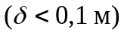, массивных 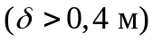, имеющих сложную конфигурацию, с пустотами, из бетона марок менее М200 (класса В15), а также различных изделий из легкого бетона на пористых заполнителях целесообразно применять и другие способы гелиотермообработки, технологические параметры которых в каждом конкретном случае должны быть отработаны с участием НИИЖБ и ВНИПИТеплопроекта.
1.4. Гелиотермообработке рекомендуется подвергать и предварительно напряженные конструкции, в первую очередь, конструкции, армированные стержневой арматурой класса не выше А-IV, при условии проведения проверочных расчетов. Без таких расчетов гелиотермообработке могут подвергаться конструкции, для которых величина передаточной прочности по проекту составляет 50% от марки (класса) бетона. В этом случае передача усилия обжатия на бетон (отпуск арматуры) должна производиться плавно гидродомкратами или другими устройствами с контролем величины втягивания арматуры в торец конструкции.
Гелиотермообработка конструкций действующих серий, для которых передаточная прочность составляет 70 - 80% от марки (класса) бетона, допускается только при достижении бетоном конструкции требуемой прочности к моменту передачи усилия обжатия на бетон, что при необходимости обеспечивается применением дополнительного источника тепловой энергии.

КонсультантПлюс: примечание.
Взамен ГОСТ 8829-85 Постановлением Госстроя России от 17.07.1997 N 18-39 с 1 января 1998 года введен в действие ГОСТ 8829-94.
Массовое изготовление преднапряженных конструкций с использованием гелиотермообработки может быть разрешено, если результаты их испытаний по ГОСТ 8829-85 будут соответствовать требованиям проекта по прочности, жесткости и трещиностойкости.
Во всех случаях возможность изготовления преднапряженных конструкций с применением гелиотермообработки должна быть согласована с авторами проекта и НИИЖБ Госстроя СССР.
1.5. На гелиотермообработку сборного железобетона следует переходить при наступлении теплой солнечной погоды и температуре воздуха в 13 ч не ниже плюс 20 - 25 °C. При применении составов, повышающих степень поглощения бетоном солнечной радиации <*>, гелиотермообработку изделий можно осуществлять при наступлении солнечной погоды при температуре воздуха в 13 ч не ниже плюс 18 - 20 °C. При применении быстротвердеющих цементов, соответствующих химических добавок, предварительно разогретой бетонной смеси (в том числе за счет применения воды затворения, подогретой солнечной радиацией с помощью систем инженерного гелиооборудования) и других технологических мероприятий, позволяющих интенсифицировать твердение бетона в гелиоформах, переход на гелиотермообработку изделий можно осуществлять при наступлении солнечной погоды при температуре воздуха в 13 ч не ниже плюс 15 °C.
--------------------------------
<*> А.с. 1018343 СССР С 04 В 41/30. Способ ухода за свежеуложенным бетоном/Е.Н. Малинский, И.Б. Заседателев, Е.С. Темкин и др. (СССР)//Открытия. Изобретения. - 1983. - N 18.

В Прил. 1 приведены данные по среднемесячным температурам наружного воздуха для некоторых районов, где целесообразно применять гелиотехнологию, в зависимости от месяца года и времени суток.
1.6. Гелиотермообработка с применением покрытий СВИТАП предусматривает использование гелиоформ, состоящих из двух основных элементов: собственно формы (обычной металлической, деревянной, дерево-металлической, железобетонной и т.п., применяемых в производстве сборного железобетона) и гелиокрышки (покрытия СВИТАП) со специальным вкладышем, устанавливаемой на форму таким образом, чтобы между поверхностью свежеуложенного бетона и нижней поверхностью вкладыша создавалась замкнутая воздушная прослойка определенного размера. Вкладыш выполняют, как правило, из двух слоев светопрозрачного материала с замкнутой воздушной прослойкой между ними. Возможны однослойные или трехслойные вкладыши.
1.7. Основные особенности гелиотермообработки изделий с применением покрытий СВИТАП приведены в Прил. 2, а ее технико-экономические показатели - в Прил. 3.

2. РАСЧЕТ ПРОДОЛЖИТЕЛЬНОСТИ СЕЗОНА
ЭКСПЛУАТАЦИИ ГЕЛИОПОЛИГОНА И ВРЕМЕНИ
ФОРМОВАНИЯ ИЗДЕЛИЙ В ТЕЧЕНИЕ СВЕТОВОГО ДНЯ

2.1. Определение продолжительности сезона использования гелиоформ с покрытием СВИТАП и допустимого периода формования изделий в течение светового дня производится путем сравнения суммарного количества солнечной энергии, поступающей на единицу неопалубленной поверхности твердеющего изделия, и количества тепла, выделяющегося при гидратации цемента с требуемым расходом энергии для обеспечения необходимого температурного режима твердения бетона.
2.2. Количество солнечной радиации, поступающей на поверхность изделия, определяется:
потоком прямой и диффузной радиации, поступающей на горизонтальную поверхность;
высотой Солнца;
оптическими характеристиками используемых светопрозрачных материалов.
2.3. Данные о поступлении солнечной радиации на горизонтальную поверхность и высоте Солнца приведены в виде номограмм (Прил. 4, рис. 3, а - 3, ж).
2.4. Почасовой поток солнечной радиации, поступающий к поверхности изделия, выдерживаемого в гелиоформе, определяется по формуле

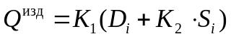, (1)

где 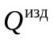 - почасовое поступление солнечной радиации на поверхность изделия, Вт/м2;
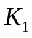 - коэффициент пропускания потока солнечной радиации двухслойным светопрозрачным вкладышем покрытия СВИТАП (для пленки полиэтиленовой и ПВХ(В) при механическом натяжении 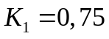; для пленки полиэтиленовой при термоусадочном натяжении 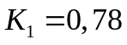; для стекла 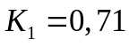);
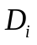, 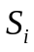 - диффузная и прямая солнечная радиация, Вт/м2;
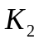 - коэффициент ослабления прямого радиационного потока за счет угла падения к светопрозрачной поверхности СВИТАП (принимается по табл. 1).

Таблица 1

────────────────────────────────────────┬──────────────────────────────────
Тип светопрозрачного материала │ Поправочный коэффициент на угол
│ падения потока радиации K при
│ 2
├──────────────────────────────────
│ высоте Солнца, градусы
├──────┬──────┬──────┬──────┬──────
│ 70 │ 50 │ 40 │ 30 │ 20
────────────────────────────────────────┼──────┼──────┼──────┼──────┼──────
Полиэтиленовая пленка и пленка ПВХ(В) │ 0,96 │ 0,92 │ 0,88 │ 0,78 │ 0,50
при механическом натяжении │ │ │ │ │
Полиэтиленовая пленка при термоусадочном│ 0,98 │ 0,93 │ 0,90 │ 0,79 │ 0,60
натяжении │ │ │ │ │
Стекло │ 0,97 │ 0,93 │ 0,90 │ 0,85 │ 0,60
────────────────────────────────────────┴──────┴──────┴──────┴──────┴──────

2.5. При нахождении почасовых параметров радиационного режима (, ) необходимо:
по Прил. 4 выбрать номограмму, которая наиболее близко по широте относится к месторасположению гелиополигона;
установить на номограмме окружность, отвечающую необходимому для расчетов месяцу;
найти точку пересечения установленной окружности с линиями, соответствующими потоку радиации и высоте Солнца, для того времени суток, в которое определяются параметры радиационного режима;
по найденным значениям суммарной 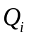 и прямой радиации для каждого момента времени i вычисляется диффузная радиация по формуле

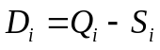. (2)

2.6. Вычисляют поток солнечной радиации за все время выдерживания изделий на солнце и вводят поправку на поглощательную способность поверхности изделия:

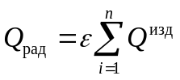, (3)

где 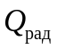 - поток солнечной радиации, поступившей в изделие за весь период его выдерживания на солнце, кВт x ч/м2;
- степень черноты поверхности изделия (принимается для бетона 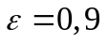);
n - общая продолжительность выдерживания изделия на солнце, ч.
2.7. Собственное тепловыделение бетона в период выдерживания изделия на солнце, отнесенное к 1 м поверхности изделия, определяется по формуле

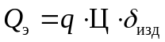, (4)

где 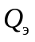 - собственное тепловыделение бетона, кВт x ч/м2;
q - удельное тепловыделение бетона, кВт x ч/кг, в зависимости от сезона и времени формования изделий принимаются следующие значения q:
с мая по сентябрь
время формования с 8 до 10 ч .................. 0,043
то же " 10 " 11 ч .................. 0,046
" " " 11 " 12 ч .................. 0,040
" " " 12 " 14 ч .................. 0,034
в марте, апреле, октябре, ноябре
время формования с 8 до 11 ч .................. 0,030;
Ц - расход цемента, кг/м3;
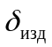 - толщина изделия, м.
2.8. Ориентировочные величины требуемой энергии 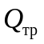, кВт x ч/м2, для обеспечения режимных параметров твердеющего бетона в зависимости от толщины изделия принимаются следующие:
для изделий толщиной 100 мм ................... 2,5
то же 200 мм ................... 3,9
" " 300 мм ................... 6,0
" " 400 мм ................... 9,0
Примечание. Потребность энергии отнесена к единице солнцевоспринимающей поверхности изделия и установлена для эталонного режима твердения изделия на полигоне в период года с таким минимальным потоком солнечной радиации, при котором обеспечивается приобретение бетоном в суточном цикле не менее 50% марочной прочности.

2.9. Поток солнечной радиации за все время выдерживания изделия на солнце, вычисленный по (3), суммируют с собственным тепловыделением бетона, рассчитанным по (4) и производят сравнение суммы этих величин с требуемым теплопотреблением:

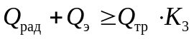, (5)

где 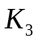 - коэффициент, учитывающий оптическую проницаемость покрытий СВИТАП в инфракрасной области в зависимости от используемого светопрозрачного материала.
Принимается: для полиэтиленовой пленки 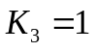, для поливинилхлоридной пленки 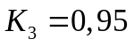, для стекла 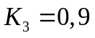.
2.10. При выполнении неравенства (5) обеспечивается возможность приобретения бетоном R >= 50% от марочной и возможность распалубки изделия через 20 - 22 ч после его изготовления. При несоблюдении неравенства (5) производится повторный расчет для условий с большим в течение суток приходом солнечной радиации (последующий месяц года при поиске начала функционирования гелиополигона и предыдущий месяц года при нахождении периода окончания его работы).
Пример определения продолжительности сезонного функционирования гелиополигона и допустимого периода формования изделий в течение светового дня приведен в Прил. 5.
2.11. Для ориентировочного определения периода функционирования гелиополигона при изготовлении изделий различной толщины в гелиоформах можно пользоваться номограммой, приведенной на рис. 1.

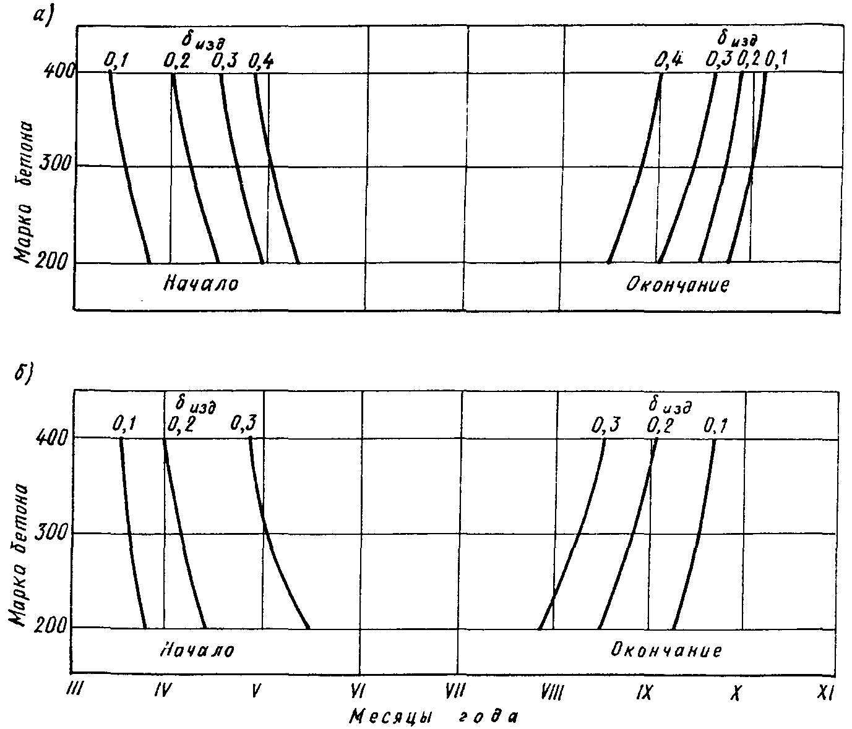

Рис. 1. Номограммы для ориентировочного определения
периода сезонного функционирования гелиополигонов
а - 38 - 44° с.ш.; б - 45 - 50° с.ш.; 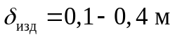

3. ТРЕБОВАНИЯ К МАТЕРИАЛАМ ДЛЯ БЕТОНА

КонсультантПлюс: примечание.
В официальном тексте документа, видимо, допущена опечатка: возможно, имеется в виду ГОСТ 22266-76, а не ГОСТ 22266-78.

КонсультантПлюс: примечание.
Взамен ГОСТ 22266-76 Постановлением Минстроя России от 03.05.1995 N 18-40 с 1 января 1996 года введен в действие ГОСТ 22266-94.
3.1. При производстве бетонных и железобетонных изделий с применением гелиотермообработки в качестве вяжущих материалов могут быть применены цементы марок 400 и более, отвечающие требованиям ГОСТ 10178-85 и ГОСТ 22266-78, за исключением пуццолановых, а также другие виды вяжущих, удовлетворяющие специальным стандартам и техническим условиям и обеспечивающие получение заданных свойств бетона при требуемых сроках гелиотермообработки.
3.2. При ускоренном твердении бетона за счет использования солнечной энергии наиболее эффективными являются быстротвердеющие портландцемент и шлакопортландцемент, а также цементы, активность которых при пропаривании по ГОСТ 310.4-81 в соответствии со СНиП 5.01.23-83 не ниже следующих величин, МПа:
при марке цемента 400 ...................... 24
то же, 500 ...................... 28
" " " 550, 600 ................. 33
3.3. Заполнители (щебень из естественного камня, гравий, щебень из гравия, песок) должны удовлетворять требованиям ГОСТ 10268-80 и ГОСТ 26633-85.

КонсультантПлюс: примечание.
Взамен ГОСТ 24211-80 Постановлением Госстроя СССР от 09.10.1991 N 8 с 1 июля 1992 года введен в действие ГОСТ 24211-91.
3.4. В качестве химических добавок рекомендуется прежде всего применять ускорители твердения по ГОСТ 24211-80, действие которых эффективно при температуре изотермического прогрева бетона 30 - 70 °C.
С целью снижения водоцементного отношения рекомендуется применять пластификаторы и суперпластификаторы, обеспечивающие интенсификацию начального твердения бетона, комплексные добавки на основе ускорителей, пластификаторов и др. в соответствии с "Пособием по применению химических добавок при производстве сборных железобетонных изделий и конструкций" (к СНиП 3.09.01-85).
3.5. Оценку эффективности и целесообразность применения добавок производят после подбора лабораторией завода оптимальных дозировок, опытной проверки их в условиях производства и соответствующего технико-экономического обоснования.
3.6. Подбор состава бетона следует осуществлять любым проверенным на практике способом, обеспечивающим достижение (при минимальном расходе цемента) требуемой отпускной и проектной прочности бетона и при необходимости соответствующую морозостойкость, водонепроницаемость и другие показатели качества бетона.
3.7. Подвижность бетонной смеси при изготовлении изделий с последующей гелиотермообработкой должна соответствовать минимально допустимой при принятом режиме уплотнения (или жесткость - максимально допустимой).

4. ТРЕБОВАНИЯ К ГЕЛИОФОРМАМ И ГЕЛИОКРЫШКАМ (МАТЕРИАЛЫ,
КОНСТРУКТИВНЫЕ РЕШЕНИЯ И ОСОБЕННОСТИ ИЗГОТОВЛЕНИЯ)

4.1. Гелиоформа для тепловой обработки бетонных и железобетонных изделий состоит из собственно формы, определяющей геометрию изделия, и гелиокрышки (светопрозрачного теплоизолирующего покрытия СВИТАП).
4.2. Конструкция формы должна обеспечивать минимальное сцепление изделия с ее рабочими поверхностями, а также легкую очистку их от остатков бетона.
Формы с отгибаемыми упругими элементами при гелиотехнологии сохраняют основные преимущества неразборных форм, облегчая распалубку изделий.
4.3. Линейные железобетонные изделия целесообразно изготовлять в групповых формах. При этом гелиотермообработка изделий осуществляется под общей гелиокрышкой с уплотнением по периферийным элементам формы.
4.4. Соединение формы и гелиокрышки происходит по плоскости, образуемой по периметру бортоснастки, поэтому форма должна иметь горизонтальную площадку по всему периметру верхней части бортов. Контактная поверхность бортов не должна иметь поперечных выступов, ребер, пазов. Стыки бортов должны быть тщательно обработаны.
4.5. Для обеспечения плотного прилегания бортов гелиокрышки форма с ней должна соединяться стягивающим замковым устройством. Если распределенная нагрузка более 50 кг на 1 м длины периметра, допускается уплотнение за счет собственной массы гелиокрышки.
4.6. Гелиокрышка, являющаяся самостоятельной частью гелиоформы, обладает при минимальной массе достаточной жесткостью, препятствующей ее деформации при монтажных операциях, и долговечностью при эксплуатации в условиях полигонов по производству железобетонных изделий. Гелиокрышка состоит из корпуса и светопрозрачного вкладыша, выполненного из 2-слойного прозрачного материала, который плотно закреплен в корпусе гелиокрышки. При использовании в качестве прозрачного материала полимерной пленки светопрозрачный вкладыш может быть выполнен:
а) в виде жесткой рамки, снабженной дистанционными решетками, между которыми зафиксированы два слоя полимерной пленки с замкнутой воздушной прослойкой (по а.с. N 1050185);
б) в виде телескопической распорной рамки, снабженной механизмом раздвижки, размещенной между двумя слоями полимерной пленки, образующими замкнутую оболочку.
Механизм раздвижки для равномерного натяжения полимерной пленки выполняют как внешним, со стороны корпуса гелиокрышки, так и вмонтированным в телескопическую распорную рамку в виде пружин или винтов (а.с. 1295630 СССР, В 28 В 7/00. Форма для изготовления изделий из бетонных смесей/Е.Н. Малинский, И.Б. Заседателев, Б.А. Крылов и др. (СССР));
в) в виде жесткой упорной рамки, размещенной между двумя слоями полимерной пленки, образующими замкнутую оболочку и обладающими линейной усадкой от 2 до 40% при нагреве до 90 - 230 °C.
Равномерное натяжение полимерных пленок осуществляют за счет термической усадки (а.с. 1295629 СССР, В 28 В 7/00. Форма для изготовления изделий из бетонных смесей/Е.Н. Малинский, И.Б. Заседателев, Б.А. Крылов и др. (СССР)).
Корпус гелиокрышки снабжен уплотняющим и замковыми устройствами, фиксаторами, приспособлениями для пакетирования, а также подъемными петлями. Варианты конструкций гелиокрышек со светопрозрачным вкладышем из полиэтиленовой пленки и стекла представлены в Прил. 6 (см. рис. 4 - 12).
4.7. Конструкция гелиокрышки должна обеспечить:
а) толщину воздушной прослойки между поверхностью свежеуложенного бетона и нижней поверхностью светопрозрачного вкладыша, равную 20 - 30 мм;
Примечания. 1. Увеличение толщины воздушной прослойки приводит к интенсификации протекания физических процессов и вызывает деструкцию бетона, снижающую его прочность.
2. Соприкосновение нижнего слоя светопрозрачного материала покрытия СВИТАП (вследствие его провисания) с поверхностью изделия не допускается, так как при этом происходит быстрый выход из строя светопрозрачного материала и значительно снижается интенсивность нарастания прочности бетона.

б) толщину замкнутой воздушной прослойки между слоями светопрозрачного материала в покрытии СВИТАП не менее 15 мм;
в) плотное прилегание бортов гелиокрышки к бортоснастке формы по всему ее периметру;
г) возможность пакетирования гелиокрышек одного типоразмера, что позволяет производить сбор их и раскладку непосредственно с подвешенного на кран пакета;
д) универсальность гелиокрышек в части возможного применения различных видов светопрозрачных материалов, что достигается за счет единой конструкции корпуса, в котором закрепляется светопрозрачный вкладыш из различных материалов;
е) возможность свободного стока с поверхности покрытий атмосферных осадков и воды, применяемой для очистки запыленного покрытия. Это может быть достигнуто за счет наклонного расположения светопрозрачного вкладыша или только верхнего слоя светопрозрачного материала.
4.8. Корпус гелиокрышки служит для установки и крепления всех ее элементов и в плане повторяет конфигурацию бортоснастки формы. Для длинномерных изделий используют составные гелиокрышки.
4.9. Корпус гелиокрышки может быть изготовлен как:
а) металлическая сварная конструкция;
б) то же, заполненная раствором или бетоном;
в) железобетонная рама с закладными деталями для крепления уплотняющих и замковых устройств.
Варианты конструктивных решений корпуса гелиокрышки приведены в Прил. 6 (см. рис. 10).
4.10. Светопрозрачный вкладыш гелиокрышки состоит из двух слоев светопрозрачного материала, закрепленного на металлическом или деревянном каркасе.
В качестве светопрозрачного материала рекомендуется применять:
полиэтиленовую неокрашенную стабилизированную пленку марок СИК, СТ, Т, М (ГОСТ 10354-82) толщиной 100 - 300 мкм;
поливинилхлоридную пленку техническую марки В (ГОСТ 16272-79) толщиной 230 мкм - ПВХ(В);

КонсультантПлюс: примечание.
Постановлением Госстроя России от 06.05.2000 N 39 с 1 января 2001 года введен в действие ГОСТ 24866-99.
стекло толщиной 4 - 6 мм (ГОСТ 111-78), в том числе стеклопакеты клеенные (ГОСТ 24866-81) и другие материалы.
4.11. По эффективности применения, оцененной величиной теплосодержания бетона, светопрозрачные материалы в покрытиях СВИТАП располагаются в следующей последовательности: стекло, пленка ПВХ(В), полиэтиленовая пленка.
Примечания. 1. Теплосодержание бетона, прогретого под покрытием СВИТАП на основе стекла, на 5 - 10% превышает теплосодержание бетона, прогретого под СВИТАП на основе ПВХ(В). Вместе с тем, использование стекла в СВИТАП ограничено его хрупкостью и требует более высокой культуры производства и применения специальных мероприятий, обеспечивающих возможность нормальной эксплуатации стеклянных покрытий.
2. Независимо от В/Ц суточная прочность бетона, прогретого под СВИТАП на основе ПВХ(В), на 10 - 15% выше прочности бетона, прогретого под покрытием на основе полиэтиленовой пленки.

4.12. В качестве материала для создания дистанционных решеток в покрытиях с пленочными материалами следует применять лески, нити, шнуры (использование проволоки или прутков из металла приведет к повреждению пленок в местах контакта с дистанционными решетками).
4.13. С целью оперативной замены светопрозрачных материалов необходимо изготовить резервные вкладыши для гелиокрышек (2 - 3 на десять гелиоформ).
4.14. Уплотнителем между корпусом гелиокрышки и формой может служить резина различного сечения, которая крепится к корпусу гелиокрышки, например, при помощи держателя желобчатого сечения.
4.15. Крепление и прижим гелиокрышки к форме осуществляют замковыми устройствами. Варианты конструктивных решений замковых устройств представлены в Прил. 6 (см. рис. 11). Количество замков зависит от периметра гелиокрышки и назначается из условия, что расстояние между ними составит 1000 - 1200 мм.
4.16. На корпусе гелиокрышки устанавливаются фиксаторы, которые одновременно служат упорами при пакетировании гелиокрышек. Пакетирование гелиокрышек показано в Прил. 6 (см. рис. 12).
Металлические детали светопрозрачного вкладыша, контактирующие с пленками, должны быть выкрашены в белый или желтый цвет.

5. ИЗГОТОВЛЕНИЕ ИЗДЕЛИЙ С ПРИМЕНЕНИЕМ ПОКРЫТИЙ СВИТАП

5.1. Принципиальная технологическая схема изготовления железобетонных изделий с тепловой обработкой их в гелиоформах включает следующие последовательно осуществляемые операции:
подготовку форм (очистка их и смазка рабочих поверхностей);
армирование изделий и установку закладных деталей;
формование изделий (укладка, уплотнение бетонной смеси и отделка открытой поверхности);
очистку верхней поверхности бортов от остатков бетонной смеси;
установку форм с отформованными изделиями на открытой площадке;
установку и закрепление на формах покрытия СВИТАП;
выдерживание изделий в гелиоформах на открытой площадке (гелиотермообработка);
оценку прочности бетона в конце цикла гелиотермообработки;
снятие гелиокрышек с форм;
распалубливание изделий и транспортирование их на пост последующего ухода за бетоном или на склад готовой продукции;
приемку и маркировку готовых изделий.

Подготовительные операции

5.2. При производстве железобетонных изделий в гелиоформах необходима периодическая (не реже одного раза в неделю) очистка поверхности светопрозрачных материалов покрытий СВИТАП любым способом (протирка, мытье и т.д.).
5.3. Перед формованием изделий должна производиться проверка работы замковых устройств для плотного соединения гелиокрышки с формой, а также целостность и непрерывность резинового уплотнения.

Формование изделий

5.4. Для обеспечения суточного оборота форм при гелиотермообработке изделий с применением покрытий СВИТАП укладку бетонной смеси рекомендуется начинать не ранее 6 ч утра и завершать не позднее 11 ч дня.
При этом в начале смены необходимо формовать изделия с большей толщиной и с менее развитой открытой поверхностью из бетона марки М200 (класса В15), а затем переходить к формованию изделий с меньшей толщиной и с более развитой открытой поверхностью из бетона марки М300 (класса В25) и выше.
Более конкретное время формования изделий различной толщины определяется в соответствии с разд. 2 настоящего Пособия.
5.5. Не позднее чем через 10 мин после завершения формования и заглаживания открытой поверхности изделий форму необходимо плотно закрыть гелиокрышкой.
5.6. Для обеспечения плотного соединения гелиокрышки с формой необходимо перед ее установкой тщательно очистить верхние горизонтальные поверхности бортов от остатков бетона.
Примечание. Косвенным показателем герметичности воздушной прослойки между бетоном и покрытием СВИТАП является появление конденсата на внутренней поверхности покрытия, обращенной к изделию.

Гелиотермообработка изделий

5.7. Гелиотермообработка изделий с применением покрытий СВИТАП осуществляется в течение 20 - 22 ч. За это время прочность бетона изделий, изготовленных на портландцементе, ориентировочно составляет:
для бетона марки М200 (класса В15) ..... 45 - 55% марочной прочности
в возрасте 28 сут
то же, М300 (класса В25) ..... 55 - 65% "
" " " М400 (класса В30) ..... 65 - 70% "
5.8. В процессе гелиотермообработки изделий гелиоформы не должны затеняться на длительное время никакими предметами, в том числе передвижными кранами, готовыми изделиями, вспомогательным оборудованием и т.п.

Распалубливание изделий и последующий уход за ними

5.9. После достижения бетоном изделий распалубочной прочности производится снятие покрытий СВИТАП с гелиоформ и их штабелирование на специально отведенных площадках.
5.10. Распалубленные изделия, бетон которых не достиг отпускной или критической относительно влагопотерь прочности, помещают в зону дозревания на склад готовой продукции, где в течение 1 - 3 сут (в зависимости от марки бетона и вида изделия) осуществляют последующий уход за бетоном до приобретения им требуемой прочности.
5.11. Эффективный последующий уход осуществляют путем тонкодисперсного распыления влаги по поверхностям изделий увлажняющими устройствами-распылителями. Периодическое включение распылителей обусловлено необходимостью постоянно поддерживать поверхности изделий во влажном состоянии.
Не допускается высыхание поверхностей изделий в перерывах между включениями распылителей.
Кроме того, последующий уход может осуществляться в специальных камерах с влагонасыщенной атмосферой; изделия можно также укрывать влагоемкими материалами и осуществлять их периодический полив.
Допускается укрывать изделия готовыми влагонепроницаемыми полимерными пленками с помощью специальных легких камер с пленочным покрытием.
Для изделий, к которым предъявляются повышенные требования по водонепроницаемости, целесообразно последующее выдерживание в камерах с водой - термобассейнах с естественным подогревом воды, при этом выемку изделий из термобассейнов следует осуществлять в вечернее время.
5.12. В период отсутствия солнечной погоды в летнее время для прогрева изделий следует применять дополнительный источник энергии (пар, электроэнергию) или увеличивать продолжительность нахождения изделий под покрытием СВИТАП, используя диффузную радиацию.

6. КОНТРОЛЬ ПРОЧНОСТИ БЕТОНА

6.1. При гелиотермообработке контролируют прочность бетона: распалубочную, отпускную и в проектном возрасте.
6.2. Контроль распалубочной прочности бетона осуществляют "комплексным методом НИИСК-НИИЖБ", при котором одновременно используют результаты испытаний образцов и контроля режимов твердения бетона изделия и образца. Контроль режимов твердения бетона изделия и образца осуществляют по показателю зрелости. Показатель зрелости бетона определяют по количеству полученных им градусо-часов, для чего измеряют температуру бетона в процессе твердения. Аппаратура и методика измерения температуры при твердении бетона приведены в Прил. 7.
6.3. Контроль распалубочной прочности бетона проводят по подпартиям. Продолжительность изготовления подпартии изделий - одна смена.
6.4. В подпартию включают изделия одного вида, изготовленные из бетона одного класса по прочности. В подпартию допускается включать изделия другого вида, отличающиеся от основного толщиной не более чем на 100 мм и при условии, что толщина изделий не менее 100 мм.
6.5. Контроль отпускной прочности бетона и прочности в проектном возрасте производят в соответствии с ГОСТ 18105-86 по партиям. В партию включают две или три подпартии, изготовленные последовательно в течение двух или трех суток.

Изготовление и твердение контрольных образцов

КонсультантПлюс: примечание.
Взамен ГОСТ 10180-78 в части определения прочности бетона по контрольным образцам Постановлением Госстроя СССР от 29.12.1989 N 168 с 1 января 1991 года введен в действие ГОСТ 10180-90.
6.6. Изготовление образцов проводят в соответствии с ГОСТ 10180-78.
6.7. Образцы формуют из бетона того же замеса, что и изделие, в которое устанавливают термопару или технический термометр.
6.8. Контрольные образцы сразу после окончания формования укрывают индивидуальным покрытием СВИТАП и устанавливают рядом с изделием.
После распалубки изделий образцы, подвергнутые термообработке и предназначенные для определения отпускной прочности и прочности в проектном возрасте, устанавливают рядом с изделиями на складе в месте, защищенном от попадания прямых солнечных лучей.
Контрольные образцы, предназначенные для определения прочности бетона в проектном возрасте, сразу после отпуска изделий потребителю устанавливают в камеру нормального твердения.

Правила установки термодатчиков

6.9. Термопару или технический термометр устанавливают в последнее изделие, изготовленное в течение смены.
6.10. Термопару или технический термометр устанавливают в центре образца на глубине 5 см. Места установки термопары в изделии показаны на рис. 2.

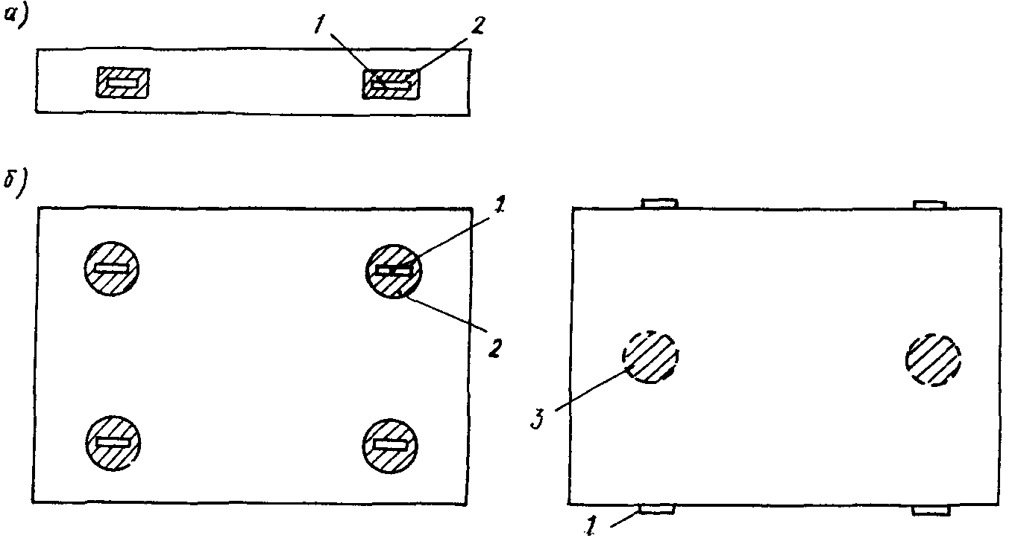

Рис. 2. Места установки термопар в изделиях
а - линейное изделие (колонна, свая, ригель и т.п.);
б - плоское изделие (плиты, панели и т.п.)
1 - подъемные петли; 2 - зоны установки термопар
на глубине 3 - 5 см от поверхности бетонирования
и на расстоянии не ближе 10 см от подъемной петли;
3 - то же, на расстоянии 3 - 5 см от дна формы

Нормы контроля

6.11. На подпартию изготавливают две серии: одну для определения распалубочной прочности и вторую - для определения отпускной прочности.
Для определения прочности бетона в проектном возрасте изготавливают дополнительно не менее двух серий в неделю.
6.12. В изделие устанавливают одну термопару или один технический термометр. В образец устанавливают одну термопару или один технический термометр.
При контроле "комплексным методом НИИСК-НИИЖБ" на подпартию устанавливают термодатчики в одно изделие и в один образец не реже чем три раза в неделю.
Ежедневный учет влияния режима твердения на рост прочности бетона при комплексном методе контроля необходимо проводить в случаях существенных изменений погоды.
6.13. При комплексном методе измерение температуры и ее запись осуществляют с помощью прибора для измерения температуры (см. Прил. 7). Допускается дискретное измерение температуры, но не реже одного раза в течение двух часов.

Определение прочности бетона

КонсультантПлюс: примечание.
Взамен ГОСТ 10180-78 в части определения прочности бетона по контрольным образцам Постановлением Госстроя СССР от 29.12.1989 N 168 с 1 января 1991 года введен в действие ГОСТ 10180-90.
6.14. Образцы испытывают на сжатие в соответствии с ГОСТ 10180-78.
6.15. При использовании "комплексного метода НИИСК-НИИЖБ" при контроле распалубочной прочности поступают следующим образом:
предварительно в соответствии с Прил. 8 устанавливают градуировочную зависимость "показатель зрелости - прочность бетона";
вычисляют показатели зрелости бетона изделия 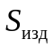 и образца 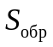 по формуле

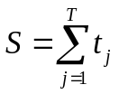, (6)

где 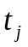 - температура бетона изделия (или образца) в j-й час;
T - продолжительность твердения, ч. При измерении температуры один раз в течение двух часов (согласно п. 6.13 настоящего Пособия) температура промежуточного часа принимается равной температуре предыдущего;
на плоскость с координатными осями S и R наносят точку с координатами и 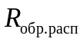 (см. Прил. 8, рис. 13 в);
по градуировочной зависимости, на которой оказалась эта точка, по значению определяют значение распалубочной прочности бетона изделия 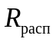, характеризующее данную подпартию.
Если значение для подпартии не измеряли (согласно п. 6.12 настоящего Пособия), его принимают по предыдущей подпартии.
Пример определения распалубочной прочности бетона "комплексным методом НИИСК-НИИЖБ" приведен в Прил. 9 (см. рис. 14).
6.16. При использовании "комплексного метода НИИСК-НИИЖБ" отпускную прочность бетона изделия принимают равной отпускной прочности бетона образца.

Оценка прочности бетона

6.17. Распалубочную прочность бетона оценивают по среднему значению.
6.18. Подпартия изделий подлежит распалубке, если фактическая прочность бетона в подпартии , определенная по п. 6.15 настоящего Пособия, оказывается не ниже допустимой.
6.19. Решение о подпартиях, не распалубленных по п. 6.18 настоящего Пособия, принимают в зависимости от режима работы гелиополигона.
6.20. Оценку отпускной прочности бетона и прочности бетона в проектном возрасте производят статистическим методом по ГОСТ 18105-86.
6.21. Контроль распалубочной прочности бетона может также осуществляться по данным измерения температуры в теле твердеющего изделия и полю прочности бетона (полю изотермических кривых нарастания прочности). Методика построения поля прочности бетона и расчет прочности по нему изложены в Прил. 10.
При этом измерение температуры в теле изделия рекомендуется производить с помощью термопар или технических термометров. Термопары закладываются в тело бетона при формовании изделий, а применение термометров требует устройства в бортах форм специальных каналов и скважин в изделии.

7. ОСНОВНЫЕ ПОЛОЖЕНИЯ ПО ПРОЕКТИРОВАНИЮ ГЕЛИОПОЛИГОНОВ

7.1. При проектировании гелиополигонов следует руководствоваться следующими документами:
"Инструкцией о составе, порядке разработки, согласования и утверждения проектно-сметной документации на строительство предприятий, зданий и сооружений" СНиП 1.02.01-85;
"Общесоюзными нормами технологического проектирования предприятий сборного железобетона" ОНТП 7-85;
утвержденной схемой размещения гелиополигонов для различных министерств и ведомств, а также настоящим Пособием.
7.2. Гелиополигоны следует размещать южнее 50° с.ш. и, в первую очередь, в районах СССР с жарким климатом, характеризующихся большим количеством солнечных дней в году (Средняя Азия, Южный и Центральный Казахстан, Закавказье, Молдавия, южные области РСФСР, Украины и др.).
7.3. Ориентировочно расчетное количество календарных суток работы гелиополигонов в году при полном отказе от дополнительно-дублирующего источника энергии следует принимать по табл. 2

Таблица 2

───────────┬────────────┬──────────┬───────────────────────────────────────
Широта │ Марка │ Толщина │ Количество календарных суток в году
местности, │ бетона │изделия, м│ при полном отказе от дополнительно-
град с.ш. │ Класс │ │ дублирующего источника энергии
│ бетона │ │
───────────┼────────────┼──────────┼───────────────────────────────────────
38 - 44 │ 200 │ 0,1 │ 182
│ --- │ 0,2 │ 154
│ В15 │ 0,3 │ 140
│ │ 0,4 │ 112
├────────────┼──────────┼───────────────────────────────────────
│ 300 │ 0,1 │ 196
│ --- │ 0,2 │ 168
│ В25 │ 0,3 │ 147
│ │ 0,4 │ 119
├────────────┼──────────┼───────────────────────────────────────
│ 400 │ 0,1 │ 210
│ --- │ 0,2 │ 182
│ В30 │ 0,3 │ 154
│ │ 0,4 │ 126
───────────┼────────────┼──────────┼───────────────────────────────────────
45 - 50 │ 200 │ 0,1 │ 168
│ --- │ 0,2 │ 126
│ В15 │ 0,3 │ 70
├────────────┼──────────┼───────────────────────────────────────
│ 300 │ 0,1 │ 175
│ --- │ 0,2 │ 140
│ В25 │ 0,3 │ 98
├────────────┼──────────┼───────────────────────────────────────
│ 400 │ 0,1 │ 182
│ --- │ 0,2 │ 154
│ В30 │ 0,3 │ 112
───────────┴────────────┴──────────┴───────────────────────────────────────

7.4. Сезон действия гелиополигонов без применения дополнительно-дублирующего источника энергии может быть значительно удлинен по сравнению с данными, приведенными в табл. 2, за счет 2-суточного оборота форм (в весенне-осенний периоды года) при соответствующем технико-экономическом обосновании.
7.5. Площадь гелиополигонов определяется в зависимости от их производительности и номенклатуры выпускаемых изделий. При этом площадь для складирования покрытий СВИТАП составляет 0,004 - 0,006 м2 на 1 м3 бетона годовой производительности полигона.
7.6. Месторасположение гелиополигона выбирается из условий исключения затенения его формовочным и бетоносмесительным цехами, складами цемента и заполнителей, а также другими зданиями и сооружениями.
Размещение гелиополигонов и отдельных гелиоформ устанавливается в зависимости от азимута Солнца (Прил. 11, рис. 16, а - 16, ж).
7.7. Обслуживание гелиополигонов должно, как правило, осуществляться козловыми или башенными кранами.
7.8. Проектируются следующие типы гелиополигонов:
а) гелиополигоны на действующих заводах железобетонных изделий: сезонного действия при заводе; круглогодичного действия при заводе; выносные, отдельно стоящие (сезонного или круглогодичного действия);
б) новые гелиополигоны круглогодичного действия в составе вновь проектируемых предприятий сборного железобетона с применением для холодного периода года дополнительно-дублирующего источника энергии: пара при наличии котельной или ТЭЦ (при избытке пара), электроэнергии или другого теплоносителя (при отсутствии пара);
в) мобильные (передвижные) гелиополигоны: сезонного действия, круглогодичного действия.
7.9. Гелиополигоны на действующих заводах железобетонных изделий - наиболее целесообразное решение для оперативного перехода производства на использование солнечной энергии. Размещение гелиополигона на действующем заводе позволяет:
без дополнительных капитальных затрат получать бетон, арматуру, энергообеспечение, бытовое обслуживание;
найти оптимальное решение по занятости рабочих после окончания работы на гелиополигоне;
в процессе эксплуатации внести коррективы в конструктивные и расчетные проектные решения;
накопить опыт работы по гелиотехнологии в короткий срок;
оперативно внедрить гелиотермообработку сборных железобетонных изделий;
поставить на профилактический ремонт оборудование, связанное с получением пара.
7.10. Сезонный гелиополигон в комбинации с действующим полигоном, применяющим традиционную тепловую обработку изделий, проектируется на определенный расчетом период года с тепловлажностной обработкой сборных железобетонных изделий энергией солнца.
7.11. Гелиополигоны выносные, отдельно стоящие проектируются на удаленных от завода ЖБИ площадках строящегося объекта.
Гелиоформы, арматура и смазка поступают с базового завода железобетонных изделий.
Базовый завод ЖБИ может иметь несколько выносных гелиополигонов, возможно с увеличением общей мощности, на определенный период строительства, что позволит выполнить сроки поставки сборных железобетонных изделий.
Создание выносного гелиополигона определяется технико-экономическим обоснованием.
7.12. Гелиополигоны в составе вновь проектируемых заводов ЖБИ проектируются в соответствии с настоящим Пособием с обязательным применением дополнительно-дублирующего источника энергии.
7.13. Гелиополигоны мобильного (передвижного) типа проектируются для строительства линейных сооружений (каналов, автомагистралей, энергетических трасс и др.), а также в малоосвоенных и труднодоступных районах (в горах, на островах, в глубине пустыни и т.д.), не требующих постоянно действующей базы стройиндустрии.
Гелиополигоны мобильного типа проектируется с минимальным количеством оборудования, как правило, со стендовой технологией, с размещением в районе водного источника и вблизи существующих карьеров.
Мобильный гелиополигон получает с базового завода ЖБИ: цемент, арматурные каркасы и сетки, закладные элементы, материал для смазки форм и другие материалы.
7.14. Технико-экономические расчеты выполняются в соответствии со СН 202-81*, технологической и другими частями проекта.
В технико-экономических расчетах необходимо учитывать возможный отказ от:
строительства комплекса котельной со складом топлива, отделением водоподготовки и затрат на их эксплуатацию;
сооружения тепловых сетей и автоматики;
расходов на подвоз топлива;
расходов на защиту окружающей среды.

Приложение 1

СРЕДНЕМЕСЯЧНАЯ ТЕМПЕРАТУРА НАРУЖНОГО ВОЗДУХА
В ОСНОВНЫХ РАЙОНАХ ПРИМЕНЕНИЯ ГЕЛИОТЕХНОЛОГИИ

────┬─────────┬──────┬─────┬───────────────────────────────────────────────────────────┬─────
Гра-│ Город │Время │ │ Месяцы года │
дус │ │суток,├─────┼─────┬─────┬─────┬─────┬─────┬─────┬─────┬─────┬─────┬─────┼─────
се- │ │ ч │ I │ II │ III │ IV │ V │ VI │VII │VIII │ IX │ X │ XI │ XII
вер-│ │ │ │ │ │ │ │ │ │ │ │ │ │
ной │ │ │ │ │ │ │ │ │ │ │ │ │ │
ши- │ │ │ │ │ │ │ │ │ │ │ │ │ │
роты│ │ │ │ │ │ │ │ │ │ │ │ │ │
────┼─────────┼──────┼─────┼─────┼─────┼─────┼─────┼─────┼─────┼─────┼─────┼─────┼─────┼─────
1 │ 2 │ 3 │ 4 │ 5 │ 6 │ 7 │ 8 │ 9 │ 10 │ 11 │ 12 │ 13 │ 14 │ 15
────┼─────────┼──────┼─────┼─────┼─────┼─────┼─────┼─────┼─────┼─────┼─────┼─────┼─────┼─────
38 │Ашхабад │ 7 │-1,0 │ 1,3 │ 3,7 │11,7 │18,0 │23,0 │25,2 │23,3 │17,4 │11,3 │ 5,2 │ 1,2
│ │ 12 │ 3,1 │ 6,2 │11,1 │18,8 │26,6 │31,8 │34,3 │33,7 │28,2 │20,6 │11,5 │ 5,7
│ │ 13 │ 3,9 │ 7,1 │12,0 │19,5 │27,4 │32,6 │35,1 │34,6 │29,1 │21,5 │12,3 │ 6,4
│ │ 16 │ 4,9 │ 8,3 │13,4 │20,6 │28,4 │33,7 │36,4 │35,8 │30,4 │22,7 │13,4 │ 7,3
│ │ 20 │ 1,9 │ 5,3 │10,8 │17,5 │24,8 │30,6 │33,0 │31,2 │24,7 │16,8 │ 9,0 │ 4,0
│ │ 1 │ 0,0 │ 2,8 │ 7,8 │13,9 │20,1 │25,0 │27,4 │26,1 │20,1 │13,0 │ 6,6 │ 2,2
├─────────┼──────┼─────┼─────┼─────┼─────┼─────┼─────┼─────┼─────┼─────┼─────┼─────┼─────
│Душанбе │ 7 │-2,0 │ 0,4 │ 5,7 │10,7 │15,4 │18,9 │20,5 │17,6 │11,7 │ 7,0 │ 4,5 │ 1,5
│ │ 12 │ 3,0 │ 6,0 │10,8 │17,9 │23,8 │29,6 │32,6 │31,8 │26,7 │19,8 │12,1 │ 6,3
│ │ 13 │ 4,0 │ 7,0 │11,6 │18,6 │24,2 │30,2 │33,4 │32,9 │28,3 │20,9 │13,3 │ 7,3
│ │ 16 │ 5,2 │ 8,0 │12,5 │19,5 │24,9 │30,7 │34,7 │34,5 │30,1 │22,7 │14,6 │ 8,5
│ │ 20 │ 0,8 │ 4,1 │ 9,3 │15,5 │20,6 │26,0 │28,4 │25,6 │19,7 │13,3 │ 8,3 │ 3,8
│ │ 1 │-0,9 │ 1,8 │ 7,2 │12,4 │16,3 │19,5 │21,8 │19,4 │14,1 │ 9,2 │ 6,1 │ 2,1
├─────────┼──────┼─────┼─────┼─────┼─────┼─────┼─────┼─────┼─────┼─────┼─────┼─────┼─────
│Термез │ 7 │-1,1 │ 1,8 │ 6,4 │12,5 │18,1 │21,1 │22,8 │20,3 │14,2 │ 8,5 │ 4,7 │ 1,6
│ │ 12 │ 4,3 │ 8,2 │14,3 │22,0 │28,8 │33,1 │35,4 │33,3 │28,1 │21,8 │14,3 │ 7,9
│ │ 13 │ 5,4 │ 9,3 │15,3 │22,8 │29,8 │34,4 │36,8 │34,9 │29,6 │23,1 │15,7 │ 9,0
│ │ 16 │ 7,3 │11,0 │17,0 │24,2 │31,6 │36,7 │39,4 │37,8 │32,4 │25,4 │17,7 │10,9
│ │ 20 │ 2,8 │ 7,0 │12,9 │19,7 │26,4 │30,9 │34,5 │30,6 │24,1 │16,6 │10,3 │ 5,5
│ │ 1 │ 0,1 │ 3,7 │ 8,8 │14,8 │20,4 │23,1 │25,5 │24,0 │17,8 │11,4 │ 6,9 │ 2,9
────┼─────────┼──────┼─────┼─────┼─────┼─────┼─────┼─────┼─────┼─────┼─────┼─────┼─────┼─────
40 │Ереван │ 7 │-7,3 │-5,5 │ 1,0 │ 7,7 │13,1 │17,6 │21,3 │20,0 │16,1 │ 9,3 │ 2,9 │-3,2
│ │ 12 │-3,5 │-0,8 │ 6,3 │13,9 │19,3 │23,7 │27,3 │26,8 │23,3 │16,6 │ 8,1 │ 0,1
│ │ 13 │-2,9 │-0,2 │ 6,9 │14,4 │19,8 │24,3 │28,1 │27,5 │24,0 │17,3 │ 8,6 │ 0,9
│ │ 16 │-1,3 │ 1,5 │ 8,8 │15,9 │21,4 │26,2 │30,5 │30,3 │26,3 │19,4 │10,3 │ 1,8
│ │ 20 │-4,9 │-2,2 │ 5,5 │13,0 │18,0 │22,7 │26,9 │26,0 │21,4 │13,6 │ 5,8 │-1,5
│ │ 1 │-6,0 │-4,0 │ 2,8 │ 9,5 │14,0 │18,4 │22,9 │22,7 │19,0 │11,9 │ 4,5 │-2,4
├─────────┼──────┼─────┼─────┼─────┼─────┼─────┼─────┼─────┼─────┼─────┼─────┼─────┼─────
│Ленинакан│ 7 │-13,1│-11,1│-5,3 │ 0,6 │ 6,9 │10,5 │14,3 │14,0 │ 8,4 │ 2,7 │-2,1 │-8,4
│ │ 12 │ -8,5│ -6,1│ 0,0 │ 9,2 │14,8 │18,7 │22,6 │22,9 │18,7 │12,0 │ 3,9 │-3,7
│ │ 13 │ -8,0│ -5,5│ 0,4 │ 9,6 │15,1 │19,1 │23,0 │23,3 │19,4 │12,6 │ 4,4 │-3,2
│ │ 16 │ -6,6│ -3,7│ 1,9 │10,9 │16,1 │20,3 │24,4 │24,8 │21,5 │14,7 │ 6,2 │-1,8
│ │ 20 │-10,6│ -7,1│-1,0 │ 7,4 │13,0 │16,4 │19,9 │19,8 │15,7 │ 9,0 │ 1,8 │-5,8
│ │ 1 │-11,9│ -9,5│-3,8 │ 3,1 │ 8,6 │12,0 │16,0 │16,4 │12,0 │ 5,8 │-0,5 │-7,4
├─────────┼──────┼─────┼─────┼─────┼─────┼─────┼─────┼─────┼─────┼─────┼─────┼─────┼─────
│Баку │ 7 │ 3,1 │ 3,0 │ 5,0 │ 9,5 │16,2 │21,2 │24,1 │23,8 │20,0 │15,4 │10,1 │ 5,8
│ │ 12 │ 4,5 │ 4,7 │ 7,3 │12,8 │19,9 │25,0 │28,1 │28,0 │23,6 │17,9 │11,8 │ 7,2
│ │ 13 │ 4,8 │ 5,0 │ 7,6 │12,9 │20,0 │25,0 │28,2 │28,1 │23,7 │18,1 │12,0 │ 7,4
│ │ 16 │ 5,0 │ 5,2 │ 7,6 │12,7 │19,6 │24,7 │27,9 │27,8 │23,4 │17,9 │11,9 │ 7,6
│ │ 20 │ 3,8 │ 4,1 │ 6,1 │10,6 │17,4 │22,3 │25,5 │25,4 │21,4 │16,5 │10,8 │ 6,5
│ │ 1 │ 3,3 │ 3,5 │ 5,5 │10,0 │16,4 │21,0 │24,0 │24,1 │20,3 │15,8 │10,3 │ 6,1
├─────────┼──────┼─────┼─────┼─────┼─────┼─────┼─────┼─────┼─────┼─────┼─────┼─────┼─────
│Джизак │ 7 │-2,4 │ 0,0 │ 5,0 │11,0 │16,6 │21,3 │24,1 │21,3 │14,6 │ 9,0 │ 3,7 │ 0,0
│ │ 12 │ 0,6 │ 3,2 │ 9,0 │17,1 │24,2 │30,0 │32,3 │30,6 │24,5 │17,4 │ 8,8 │ 2,9
│ │ 13 │ 0,9 │ 4,0 │ 9,8 │18,0 │25,1 │30,8 │33,3 │31,7 │25,7 │18,6 │ 9,7 │ 3,6
│ │ 16 │ 2,2 │ 5,1 │10,8 │18,9 │26,3 │32,0 │34,8 │33,2 │27,3 │20,0 │10,5 │ 4,2
│ │ 20 │-0,5 │ 2,7 │ 8,6 │15,9 │22,9 │28,8 │30,6 │27,7 │20,8 │13,8 │ 6,5 │ 1,7
│ │ 1 │-1,5 │ 1,0 │ 6,6 │12,8 │18,7 │23,1 │25,3 │23,6 │17,2 │11,1 │ 5,1 │ 0,7
────┼─────────┼──────┼─────┼─────┼─────┼─────┼─────┼─────┼─────┼─────┼─────┼─────┼─────┼─────
42 │Тбилиси │ 7 │-1,2 │ 0,1 │ 3,1 │ 7,9 │13,3 │17,0 │20,1 │19,5 │15,5 │10,4 │ 5,2 │ 0,8
│ │ 12 │ 2,1 │ 3,9 │ 8,3 │14,1 │20,1 │23,9 │26,9 │26,9 │22,2 │16,4 │ 9,4 │ 4,1
│ │ 13 │ 3,0 │ 4,8 │ 9,2 │14,9 │20,8 │24,7 │27,8 │27,8 │23,0 │17,2 │10,2 │ 5,0
│ │ 16 │ 4,4 │ 6,3 │10,8 │16,2 │21,8 │25,8 │29,4 │29,5 │24,4 │18,4 │11,4 │ 6,2
│ │ 20 │ 1,4 │ 3,4 │ 7,8 │13,2 │18,6 │22,8 │26,3 │25,8 │20,4 │14,3 │ 7,8 │ 3,2
│ │ 1 │-0,3 │ 1,3 │ 4,9 │ 9,8 │14,8 │18,3 │21,7 │21,3 │17,1 │11,7 │ 6,0 │ 1,7
├─────────┼──────┼─────┼─────┼─────┼─────┼─────┼─────┼─────┼─────┼─────┼─────┼─────┼─────
│Боржоми │ 7 │-4,2 │-3,5 │-0,2 │ 3,8 │ 9,3 │12,4 │15,5 │15,2 │11,4 │ 6,3 │ 1,9 │-2,2
│ │ 12 │-0,6 │ 1,1 │ 5,4 │12,2 │17,5 │21,0 │23,5 │24,2 │19,7 │13,8 │ 6,8 │ 1,7
│ │ 13 │ 0,4 │ 2,0 │ 6,2 │12,9 │17,9 │21,4 │24,0 │24,9 │20,5 │14,9 │ 7,9 │ 2,8
│ │ 16 │ 1,8 │ 3,4 │ 7,2 │13,5 │18,2 │21,4 │24,5 │25,6 │21,5 │16,0 │ 8,8 │ 3,9
│ │ 20 │-1,9 │-0,4 │ 3,5 │ 9,5 │14,7 │17,9 │21,0 │21,2 │16,6 │10,6 │ 4,6 │ 0,0
│ │ 1 │-3,4 │-2,3 │ 1,0 │ 5,6 │10,6 │13,6 │17,0 │17,4 │13,1 │ 7,6 │ 2,6 │-1,5
├─────────┼──────┼─────┼─────┼─────┼─────┼─────┼─────┼─────┼─────┼─────┼─────┼─────┼─────
│Кутаиси │ 7 │ 3,7 │ 4,0 │ 6,2 │ 9,9 │15,2 │18,3 │20,4 │20,9 │17,5 │13,6 │ 9,9 │ 6,1
│ │ 12 │ 6,5 │ 7,0 │ 9,7 │15,3 │20,0 │23,5 │25,6 │26,1 │23,5 │19,1 │13,2 │ 8,8
│ │ 13 │ 7,1 │ 7,5 │10,4 │16,0 │21,0 │24,2 │26,4 │26,7 │24,1 │19,9 │13,7 │ 9,3
│ │ 16 │ 7,7 │ 8,2 │11,3 │16,8 │22,4 │25,1 │27,3 │27,2 │24,7 │20,7 │14,1 │ 9,7
│ │ 20 │ 5,2 │ 6,0 │ 8,7 │13,2 │18,4 │21,8 │23,8 │23,8 │20,2 │16,0 │11,2 │ 7,5
│ │ 1 │ 4,2 │ 4,9 │ 7,0 │10,6 │15,1 │18,5 │20,7 │21,2 │18,1 │14,2 │10,3 │ 6,7
├─────────┼──────┼─────┼─────┼─────┼─────┼─────┼─────┼─────┼─────┼─────┼─────┼─────┼─────
│Ташкент │ 7 │-2,9 │-0,6 │ 4,2 │10,2 │15,5 │19,9 │21,1 │18,3 │12,7 │ 7,7 │ 3,3 │-0,9
│ │ 12 │ 1,1 │ 4,2 │ 9,9 │17,5 │24,0 │29,0 │31,3 │29,6 │24,7 │17,4 │ 9,7 │ 3,9
│ │ 13 │ 1,7 │ 4,9 │10,6 │18,1 │24,6 │29,8 │32,2 │30,5 │25,6 │18,2 │10,5 │ 4,5
│ │ 16 │ 2,4 │ 5,8 │11,7 │19,2 │25,7 │31,1 │34,1 │32,6 │27,2 │19,3 │11,3 │ 4,9
│ │ 20 │-1,0 │ 2,1 │ 8,4 │15,5 │21,8 │26,9 │29,1 │26,3 │20,1 │12,8 │ 6,3 │ 1,3
│ │ 1 │-2,3 │ 0,3 │ 5,5 │11,1 │15,7 │19,7 │21,9 │19,6 │14,0 │ 8,6 │ 4,0 │ 0,0
────┼─────────┼──────┼─────┼─────┼─────┼─────┼─────┼─────┼─────┼─────┼─────┼─────┼─────┼─────
44 │Алма-Ата │ 7 │-8,8 │-7,5 │-0,7 │ 7,2 │13,4 │17,9 │19,9 │18,3 │12,6 │ 6,2 │-1,1 │-6,0
│ │ 12 │-5,7 │-4,2 │ 3,1 │12,2 │18,2 │23,0 │26,0 │25,1 │19,6 │11,5 │ 2,5 │-3,3
│ │ 13 │-5,2 │-3,5 │ 3,8 │12,9 │18,8 │23,6 │26,8 │26,0 │20,5 │12,5 │ 3,1 │-2,8
│ │ 16 │-5,1 │-3,0 │ 4,8 │14,3 │19,8 │24,5 │27,9 │27,4 │22,4 │14,0 │ 3,7 │-2,7
│ │ 20 │-7,5 │-5,6 │ 2,3 │11,6 │17,6 │21,9 │24,4 │22,9 │17,0 │ 9,4 │ 0,8 │-5,1
│ │ 1 │-8,3 │-6,4 │ 0,6 │ 8,5 │14,0 │18,0 │20,6 │19,2 │14,1 │ 7,6 │-0,4 │-5,7
├─────────┼──────┼─────┼─────┼─────┼─────┼─────┼─────┼─────┼─────┼─────┼─────┼─────┼─────
│Джамбул │ 7 │-8,0 │-6,4 │-0,2 │ 6,0 │11,9 │16,3 │17,3 │14,0 │ 7,7 │ 3,2 │-1,9 │-6,2
│ │ 12 │-3,8 │-1,5 │ 5,3 │14,0 │20,4 │25,5 │27,6 │26,1 │21,1 │13,4 │ 4,8 │-1,2
│ │ 13 │-3,0 │-0,7 │ 6,0 │14,8 │21,2 │26,2 │28,5 │27,1 │22,1 │14,2 │ 5,4 │-0,4
│ │ 16 │-2,6 │-0,1 │ 7,1 │16,1 │22,2 │27,2 │30,0 │28,8 │23,6 │15,3 │ 5,6 │ 0,9
│ │ 20 │-6,4 │-3,9 │ 4,0 │12,8 │12,2 │24,0 │26,7 │24,4 │17,6 │ 8,8 │ 0,7 │-4,6
│ │ 1 │-7,4 │-5,6 │ 1,2 │ 7,7 │12,6 │16,4 │18,6 │16,6 │10,1 │ 4,5 │-1,1 │-5,6
────┼─────────┼──────┼─────┼─────┼─────┼─────┼─────┼─────┼─────┼─────┼─────┼─────┼─────┼─────
46 │Кишинев │ 7 │-4,6 │-4,0 │-0,2 │ 5,2 │12,1 │15,6 │17,2 │15,9 │11,3 │ 6,6 │ 2,4 │-2,0
│ │ 12 │-3,0 │-2,0 │ 3,7 │11,9 │18,6 │22,4 │24,6 │23,8 │19,2 │12,4 │ 4,6 │-0,4
│ │ 13 │-2,7 │-1,7 │ 4,3 │12,4 │18,9 │22,7 │25,0 │24,3 │21,4 │12,9 │ 5,0 │-0,2
│ │ 16 │-1,7 │-0,6 │ 6,0 │12,8 │19,9 │23,7 │26,3 │25,6 │28,0 │14,6 │ 6,2 │ 0,9
│ │ 20 │-3,2 │-1,9 │ 3,8 │11,3 │17,8 │21,5 │24,5 │22,7 │16,8 │10,8 │ 4,2 │-0,6
│ │ 1 │-4,2 │-3,1 │ 1,4 │ 7,3 │13,4 │16,4 │18,4 │17,7 │13,1 │ 8,2 │ 3,2 │-1,5
├─────────┼──────┼─────┼─────┼─────┼─────┼─────┼─────┼─────┼─────┼─────┼─────┼─────┼─────
│Одесса │ 7 │-3,3 │-3,3 │ 0,4 │ 6,2 │13,2 │17,7 │19,8 │18,7 │14,3 │ 9,5 │ 4,4 │-0,6
│ │ 12 │-2,1 │-1,5 │ 2,8 │ 9,4 │16,6 │21,1 │24,2 │23,4 │18,8 │12,7 │ 5,8 │ 0,7
│ │ 13 │-1,5 │-1,0 │ 3,3 │ 9,9 │17,1 │21,5 │24,6 │23,8 │19,4 │13,2 │ 6,3 │ 1,1
│ │ 16 │-1,3 │-0,5 │ 3,6 │10,1 │17,1 │21,7 │24,9 │24,3 │19,6 │13,6 │ 6,4 │ 1,3
│ │ 20 │-2,3 │-1,5 │ 2,6 │ 8,9 │15,9 │20,4 │23,5 │22,2 │17,2 │11,6 │ 5,5 │ 0,3
│ │ 1 │-2,9 │-2,3 │ 1,4 │ 7,2 │13,5 │17,8 │20,2 │19,6 │15,3 │10,5 │ 4,9 │-0,3
├─────────┼──────┼─────┼─────┼─────┼─────┼─────┼─────┼─────┼─────┼─────┼─────┼─────┼─────
│Астрахань│ 7 │-8,0 │-7,8 │-2,8 │ 5,0 │14,2 │19,8 │21,8 │19,3 │13,1 │ 6,6 │ 0,3 │-4,5
│ │ 12 │-7,0 │-5,9 │ 0,7 │12,1 │20,1 │24,9 │27,2 │25,8 │19,8 │11,4 │ 2,8 │-3,4
│ │ 13 │-5,9 │-4,6 │ 2,2 │13,3 │21,1 │25,9 │28,3 │27,3 │21,1 │12,8 │ 4,0 │-2,4
│ │ 16 │-4,8 │-3,0 │ 3,7 │14,6 │22,2 │26,9 │29,5 │28,5 │22,3 │14,0 │ 4,8 │-1,7
│ │ 20 │-6,5 │-5,3 │ 0,9 │10,8 │19,2 │24,3 │26,8 │24,8 │17,8 │ 9,9 │ 2,1 │-3,4
│ │ 1 │-7,5 │-6,6 │-1,5 │ 6,6 │15,1 │19,9 │22,4 │20,4 │14,3 │ 7,8 │ 0,9 │-4,2
├─────────┼──────┼─────┼─────┼─────┼─────┼─────┼─────┼─────┼─────┼─────┼─────┼─────┼─────
│Кзыл-Орда│ 7 │-11,5│-9,8 │-3,0 │ 6,5 │13,9 │18,7 │19,4 │16,7 │ 9,8 │ 3,2 │-3,5 │-8,6
│ │ 12 │ -8,4│-6,2 │ 2,4 │14,4 │23,1 │28,4 │30,1 │28,5 │21,6 │12,6 │ 2,1 │-5,7
│ │ 13 │ -7,4│-5,2 │ 3,4 │15,3 │23,8 │29,1 │30,9 │29,3 │22,5 │13,7 │ 3,1 │-4,7
│ │ 16 │ -6,0│-3,7 │ 5,3 │16,9 │25,1 │30,4 │32,2 │30,8 │24,3 │15,3 │ 4,6 │-3,5
│ │ 20 │ -8,7│-6,4 │ 2,4 │14,2 │22,1 │27,9 │29,3 │26,6 │18,6 │ 9,6 │ 0,6 │-6,0
│ │ 1 │-10,5│ 8,4 │ 0,8 │ 9,1 │15,9 │20,1 │21,3 │19,7 │13,0 │ 5,7 │-1,8 │-7,5
├─────────┼──────┼─────┼─────┼─────┼─────┼─────┼─────┼─────┼─────┼─────┼─────┼─────┼─────
│Гурьев │ 7 │-11,4│-11,5│-5,3 │ 4,4 │13,8 │19,6 │21,4 │18,6 │11,6 │ 4,3 │-2,7 │-7,3
│ │ 12 │ -9,1│ -8,0│-0,5 │11,9 │21,1 │26,5 │29,2 │27,7 │20,9 │11,3 │ 1,9 │-5,1
│ │ 13 │ -8,5│ -7,1│ 0,3 │12,6 │21,7 │26,9 │29,6 │28,2 │21,5 │12,0 │ 2,5 │-4,4
│ │ 16 │ -7,8│ -6,0│ 1,4 │13,5 │22,4 │27,5 │30,1 │28,8 │21,9 │12,5 │ 3,1 │-3,9
│ │ 20 │ -9,9│ -8,4│-1,3 │10,1 │19,9 │25,1 │27,2 │25,5 │17,4 │ 8,4 │ 0,0 │-5,9
│ │ 1 │-10,8│-10,1│-3,5 │ 6,3 │14,7 │19,8 │21,9 │20,1 │13,4 │ 5,7 │-1,6 │-6,8
────┼─────────┼──────┼─────┼─────┼─────┼─────┼─────┼─────┼─────┼─────┼─────┼─────┼─────┼─────
48 │Энгельс │ 7 │-4,8 │-3,9 │-0,6 │ 4,0 │10,1 │13,3 │15,2 │13,6 │10,3 │ 6,0 │ 1,7 │-1,9
│ │ 12 │-3,6 │-2,1 │ 2,4 │ 8,9 │14,7 │17,6 │19,6 │18,8 │14,9 │ 9,7 │ 3,5 │-1,0
│ │ 13 │-3,4 │-1,8 │ 2,6 │ 9,1 │14,8 │17,7 │19,8 │19,0 │15,1 │ 9,9 │ 3,6 │-0,8
│ │ 16 │-2,9 │-1,1 │ 3,5 │10,0 │15,4 │18,2 │20,4 │19,9 │15,8 │10,8 │ 4,0 │-0,4
│ │ 20 │-4,1 │-2,6 │ 1,7 │ 7,9 │13,5 │16,7 │18,7 │17,4 │13,1 │ 8,0 │ 2,6 │-1,5
│ │ 1 │-4,5 │-3,3 │ 0,5 │ 5,6 │10,8 │13,7 │15,6 │14,8 │11,1 │ 6,8 │ 2,1 │-1,8
├─────────┼──────┼─────┼─────┼─────┼─────┼─────┼─────┼─────┼─────┼─────┼─────┼─────┼─────
│Днепро- │ 7 │-6,7 │-6,9 │-2,5 │ 4,5 │11,4 │15,5 │17,6 │15,5 │10,2 │ 5,1 │-0,1 │-4,4
│петровск │ 12 │-5,8 │-5,0 │ 0,7 │10,2 │18,5 │22,1 │24,9 │23,8 │18,1 │10,2 │ 2,3 │-3,3
│ │ 13 │-5,5 │-4,5 │ 1,1 │10,7 │18,9 │22,4 │25,3 │24,2 │18,6 │10,7 │ 2,6 │-3,1
│ │ 16 │-4,7 │-3,3 │ 2,5 │12,3 │20,3 │23,5 │26,6 │25,7 │20,1 │12,3 │ 3,7 │-2,6
│ │ 20 │-5,8 │-4,9 │ 0,5 │ 9,7 │16,6 │21,0 │23,3 │22,5 │15,6 │ 8,4 │ 1,7 │-3,5
│ │ 1 │-6,4 │-5,8 │-1,3 │ 6,1 │12,0 │15,1 │17,7 │16,9 │11,8 │ 6,2 │ 0,5 │-4,1
├─────────┼──────┼─────┼─────┼─────┼─────┼─────┼─────┼─────┼─────┼─────┼─────┼─────┼─────
│Челкар │ 7 │-17,0│-17,0│-9,9 │ 2,4 │11,4 │17,2 │19,3 │16,5 │ 9,0 │ 1,5 │-5,9 │-12,6
│ │ 12 │-14,4│-13,3│-5,3 │10,0 │20,6 │26,5 │28,8 │27,1 │19,8 │ 9,6 │-1,4 │-9,9
│ │ 13 │-13,6│-12,3│-4,4 │10,8 │21,2 │27,1 │29,4 │27,8 │20,6 │10,5 │-0,7 │-9,1
│ │ 16 │-12,5│-10,8│-2,9 │12,1 │22,4 │28,6 │30,8 │29,2 │22,0 │11,8 │ 1,1 │-8,1
│ │ 20 │-15,2│-13,6│-5,3 │ 9,4 │19,9 │26,0 │28,7 │26,9 │17,5 │ 7,0 │-2,5 │-10,8
│ │ 1 │-16,4│-15,6│-7,5 │ 4,7 │12,8 │18,4 │21,0 │19,1 │11,9 │ 3,5 │-4,5 │-12,0
────┼─────────┼──────┼─────┼─────┼─────┼─────┼─────┼─────┼─────┼─────┼─────┼─────┼─────┼─────
50 │Киев │ 7 │-6,7 │-6,5 │-2,5 │ 4,3 │11,3 │14,5 │16,2 │14,8 │10,3 │ 5,2 │ 0,3 │-4,2
│ │ 12 │-5,6 │-4,7 │ 0,5 │ 9,1 │17,2 │20,6 │22,7 │21,5 │16,7 │ 9,1 │ 1,6 │-3,3
│ │ 13 │-5,3 │-4,4 │ 0,9 │ 9,4 │17,5 │20,8 │23,0 │21,8 │17,0 │ 9,3 │ 1,8 │-3,1
│ │ 16 │-4,7 │-3,6 │ 2,1 │10,6 │18,4 │21,6 │23,9 │22,9 │17,9 │10,2 │ 2,5 │-2,7
│ │ 20 │-5,6 │-4,7 │ 0,3 │ 8,8 │16,0 │19,3 │21,3 │19,8 │14,5 │ 7,9 │ 1,5 │-3,3
│ │ 1 │-6,3 │-5,7 │-1,2 │ 6,1 │12,5 │15,2 │17,2 │15,9 │11,8 │ 6,3 │ 0,8 │-3,7
├─────────┼──────┼─────┼─────┼─────┼─────┼─────┼─────┼─────┼─────┼─────┼─────┼─────┼─────
│Полтава │ 7 │-7,7 │-7,6 │-3,3 │ 4,1 │11,5 │14,9 │17,1 │15,3 │ 9,9 │ 4,8 │-0,8 │-5,1
│ │ 12 │-6,6 │-6,1 │-0,7 │ 9,3 │17,6 │21,1 │23,3 │22,9 │17,1 │ 9,0 │ 1,1 │-4,2
│ │ 13 │-6,4 │-5,7 │-0,3 │ 9,7 │17,9 │21,4 │23,6 │23,2 │17,5 │ 9,3 │ 1,4 │-4,0
│ │ 16 │-5,8 │-4,9 │ 0,8 │11,0 │18,8 │22,3 │24,7 │24,2 │18,9 │10,5 │ 2,5 │-3,5
│ │ 20 │-6,6 │-5,9 │-0,4 │ 9,2 │16,7 │20,3 │22,5 │21,3 │15,3 │ 8,0 │ 0,9 │-4,4
│ │ 1 │-7,3 │-6,8 │-1,8 │ 6,1 │12,5 │15,5 │17,9 │16,9 │11,9 │ 6,1 │-0,1 │-4,9
────┼─────────┼──────┼─────┼─────┼─────┼─────┼─────┼─────┼─────┼─────┼─────┼─────┼─────┼─────
50 │Актюбинск│ 7 │-16,7│-17,1│-11,0│ 0,3 │ 9,8 │15,1 │17,6 │14,5 │ 8,1 │ 1,2 │-6,6 │-13,0
│ │ 12 │-14,6│-14,0│ -6,9│ 7,3 │18,3 │23,5 │25,8 │24,1 │17,0 │ 6,7 │-3,6 │-11,3
│ │ 13 │-14,3│-13,4│ -6,3│ 7,9 │18,6 │23,8 │26,1 │24,6 │17,4 │ 7,1 │-3,1 │-11,0
│ │ 16 │-13,5│-11,8│ -4,7│ 9,2 │19,8 │25,0 │27,3 │26,1 │18,9 │ 8,5 │-1,9 │-10,3
│ │ 20 │-15,6│-14,4│ -7,2│ 6,7 │17,6 │23,2 │25,5 │23,4 │14,9 │ 4,9 │-4,5 │-12,3
│ │ 1 │-16,5│-15,8│ -9,4│ 2,3 │10,8 │15,7 │18,5 │16,5 │10,1 │ 2,4 │-5,9 │-12,8
├─────────┼──────┼─────┼─────┼─────┼─────┼─────┼─────┼─────┼─────┼─────┼─────┼─────┼─────
│Целино- │ 7 │-18,4│-18,7│-14,0│-2,1 │ 8,1 │13,6 │15,8 │12,6 │ 6,1 │-1,4 │-9,1 │-15,4
│град │ 12 │-16,5│-15,6│ -9,6│ 4,5 │16,0 │21,4 │23,7 │21,3 │15,0 │ 5,5 │-6,1 │-13,6
│ │ 13 │-15,8│-14,7│ -8,6│ 5,2 │16,6 │22,0 │24,3 │22,0 │15,8 │ 6,4 │-5,5 │-13,1
│ │ 16 │-15,3│-13,6│ -7,1│ 6,6 │17,7 │23,0 │25,4 │23,3 │17,0 │ 7,7 │-5,4 │-12,9
│ │ 20 │-17,4│-16,6│ -9,9│ 3,9 │15,1 │21,0 │23,2 │20,3 │12,4 │ 2,9 │-7,7 │-14,9
│ │ 1 │-18,5│-18,0│-12,3│-0,2 │ 8,6 │13,8 │16,4 │14,0 │ 7,5 │ 0,0 │-8,8 │-15,1
├─────────┼──────┼─────┼─────┼─────┼─────┼─────┼─────┼─────┼─────┼─────┼─────┼─────┼─────
│Усть- │ 7 │-13,9│-14,2│-9,5 │-0,4 │ 7,2 │13,0 │15,0 │13,2 │ 7,9 │ 0,8 │-8,1 │-13,4
│Камено- │ 12 │-13,3│-12,7│-7,6 │ 3,1 │12,1 │17,3 │19,4 │18,2 │12,6 │ 3,9 │-6,8 │-12,8
│горск │ 13 │-13,1│-12,5│-7,4 │ 3,4 │12,5 │17,7 │19,7 │18,6 │13,0 │ 4,1 │-6,7 │-12,7
│ │ 16 │-12,8│-12,1│-6,8 │ 4,3 │13,7 │18,9 │20,9 │20,0 │14,3 │ 4,9 │-6,6 │-12,7
│ │ 20 │-13,5│-13,5│-7,9 │ 2,6 │11,7 │17,0 │18,9 │17,2 │18,5 │ 2,8 │-7,5 │-13,2
│ │ 1 │-13,3│-13,8│-8,8 │ 0,8 │ 8,2 │13,7 │15,0 │14,4 │ 9,3 │ 1,7 │-7,9 │-13,3
────┴─────────┴──────┴─────┴─────┴─────┴─────┴─────┴─────┴─────┴─────┴─────┴─────┴─────┴─────

Приложение 2

ОСОБЕННОСТИ ГЕЛИОТЕРМООБРАБОТКИ ИЗДЕЛИЙ
С ПРИМЕНЕНИЕМ ПОКРЫТИЙ СВИТАП

1. Гелиоформа с покрытием СВИТАП позволяет максимально использовать поток солнечной радиации естественной концентрации для прогрева бетона, способствует аккумулированию тепла изделиями, а также обеспечивает теплоизолирующий эффект при твердении бетона в несолнечное время суток.
При твердении изделий на полигоне поток солнечной радиации в дневное время суток проходит через оба слоя светопрозрачного материала покрытия СВИТАП, поступает к поверхности изделия и разогревает его. Это же покрытие благодаря замкнутым воздушным прослойкам выполняет роль теплоизолирующего покрытия, способствующего сохранению тепла в изделии в несолнечное время суток.
2. Устройство замкнутой воздушной прослойки между поверхностью свежеуложенного бетона и нижней поверхностью покрытия СВИТАП позволяет обеспечить:
больший эффект теплоаккумулирования системы;
сохранение оптических характеристик применяемых светопрозрачных материалов вследствие того, что они не контактируют с поверхностью свежеуложенного бетона;
более полное проявление "парникового эффекта" применяемых светопрозрачных материалов за счет многослойности конструкции;
создание благоприятных условий твердения бетона, характеризующихся высокой влажностью;
значительное повышение долговечности светопрозрачных материалов;
получение качественной поверхности твердеющего изделия из-за отсутствия контакта покрытия с поверхностью свежеуложенного бетона.
3. Толщина воздушной прослойки между бетоном и нижней поверхностью СВИТАП, равная 20 - 30 мм, обеспечивает блокирование физических деструктивных процессов в свежеуложенном бетоне (раннего обезвоживания, пластической усадки, теплового расширения и др.) и повышение термического сопротивления покрытия при теплоизоляции бетона в несолнечное время суток.
Толщина воздушной прослойки между слоями светопрозрачного материала в покрытии СВИТАП не менее 15 мм обеспечивает соответствующее теплосопротивление покрытия в несолнечное время суток.
4. Покрытие СВИТАП следует устанавливать на форму с забетонированным изделием не позднее, чем через 10 мин после завершения его формования, так как при начальном твердении незащищенного бетона в жаркую и сухую погоду происходит его интенсивное обезвоживание, приводящее к развитию значительной пластической усадки, нарушающей формирующуюся структуру бетона, ухудшающей его основные физико-механические свойства и обусловливающей раннее растрескивание бетонных и особенно железобетонных изделий и конструкций.
При равноподвижных смесях применение бетонов более высоких марок приводит к возрастанию скорости протекания и величины пластической усадки и поэтому требует сокращения указанного периода времени между завершением формования изделий и установкой гелиокрышки.
5. Изделия твердеют в гелиоформах в течение 20 - 22 ч. Прогрев бетона под покрытием СВИТАП осуществляется по мягким режимам (подъем температуры до 50 - 70 °C в течение 5 - 7 ч, условная изотермическая выдержка - 5 - 7 ч и медленное охлаждение бетона в ночное время до температуры 35 - 50 °C со скоростью 1,5 - 2,5 °C/ч в зависимости от массивности изделий и марки бетона).
Необходимо иметь в виду, что при этом внешнее радиационное тепловое воздействие обеспечивает высокую степень использования теплоты гидратации цемента на наиболее энергоемкой стадии процесса прогрева бетона: при гелиотермообработке изделий с применением покрытий СВИТАП до 50% тепла, идущего на прогрев бетона, поставляет внутренний источник тепла - экзотермия цемента.
6. При применении покрытий СВИТАП удается в значительной степени предотвратить развитие физических деструктивных процессов в свежеуложенном бетоне, вследствие чего структура его в изделиях получается плотная, без дефектов, а поверхность изделий - без трещин, неизбежно появляющихся в процессе тепловой обработки их паром в открытых термоформах.
7. Вследствие прогрева бетона под покрытием СВИТАП по мягким режимам и при более низких температурах основные физико-механические показатели бетонов после гелиотермообработки несколько выше, чем у традиционно пропаренных (в пропарочных камерах) бетонов, и находятся между ними и соответствующими показателями бетонов нормального твердения.
8. Эффективное использование солнечной энергии для тепловой обработки сборного железобетона зависит от многих факторов, поэтому для конкретных изделий или конструкций, изготовляемых в различных климатических зонах нашей страны, помимо основных положений по гелиотермообработке изделий с применением покрытий СВИТАП, изложенных в настоящем документе, необходимы дополнительные рекомендации, обеспечивающие требуемые прочностные характеристики бетона, качество и долговечность изделий и конструкций.
В связи с этим при переводе полигонов на гелиотехнологию в случае необходимости следует обращаться в НИИЖБ Госстроя СССР как головной научно-исследовательский институт по проблеме использования солнечной энергии в технологии бетона, который совместно с ВНИПИТеплопроектом Минмонтажспецстроя СССР произведет привязку технологии к конкретным изделиям и конструкциям, а также к регионам расположения гелиополигонов, разработает дополнительные рекомендации по гелиотермообработке и окажет техническую помощь в освоении гелиотехнологии.

Приложение 3

ТЕХНИКО-ЭКОНОМИЧЕСКИЕ ПОКАЗАТЕЛИ ГЕЛИОТЕРМООБРАБОТКИ
ЖЕЛЕЗОБЕТОННЫХ ИЗДЕЛИЙ С ПРИМЕНЕНИЕМ ПОКРЫТИЙ СВИТАП

1. Изготовление изделий в гелиоформах с применением покрытий СВИТАП позволяет обеспечить суточную оборачиваемость форм, так как за 20 - 22 ч бетон приобретает прочность, величина которой является достаточной для распалубки изделий и размещения их на посту последующего ухода. Такие распалубочные прочности достигаются в районах с жарким климатом, как правило, в течение 6 - 7 мес в году без применения традиционного пропаривания.
2. Расширить возможности гелиотехнологии и производить сборный железобетон в течение 8 - 9 мес в году в этих районах без пропаривания можно, применяя быстротвердеющие цементы, эффективные химические добавки, предварительно разогретые бетонные смеси, составы, повышающие степень поглощения бетоном солнечной радиации, и другие технологические мероприятия.
Круглогодично рекомендуется производить сборный железобетон в условиях открытых цехов и на полигонах при изготовлении его в гелиоформах с комбинированным использованием солнечной радиации и дополнительных источников энергии (с применением комбинированной гелиотермообработки изделий).
3. Применение гелиотермообработки при изготовлении железобетонных изделий на полигонах позволяет полностью отказаться от традиционного пропаривания их в весенне-летне-осенние периоды года в районах с жарким климатом и обеспечить:
получение бетона высокого качества при его суточной прочности в изделиях, достигающей 45 - 70% 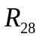 (и, следовательно, при суточном цикле оборачиваемости форм);
экономию топливно-энергетических ресурсов, достигающую 70 - 100 кг усл. топл. на 1 м3 бетонных и железобетонных изделий;
сокращение эксплуатационных трудозатрат за счет отказа от части обслуживающего персонала (работники котельной и вспомогательных служб, пропарщики и др.);
снижение потребления воды для технологических нужд (более 0,5 т/м3 изделий);
повышение долговечности металлических форм, не подвергающихся процессам коррозии из-за отсутствия паровой среды;
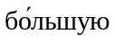 маневренность при использовании производственных площадей полигона за счет отказа от фиксированных постов для тепловой обработки изделий (пропарочных камер и т.п.), в ряде случаев исключения коммуникаций для подвода теплоносителя;
снижение себестоимости сборного железобетона на эксплуатирующихся полигонах на 3 - 6 руб. на 1 м3 изделий;
снижение стоимости строительно-монтажных работ (на 20 - 30%) при сооружении новых полигонов за счет отказа от строительства котельных со вспомогательными сооружениями, коммуникаций для подвода теплоносителя, пропарочных камер, канализации и т.д.
4. При применении гелиотермообработки сборного железобетона в гелиоформах с покрытиями СВИТАП следует учитывать необходимость:
увеличения в ряде случаев производственных площадей гелиополигонов по сравнению с традиционными полигонами (например, в случае, когда изделия пропаривались в камерах). При изготовлении изделий в термоформах не требуется расширять производственные площади;
наличия дополнительно-дублирующих источников энергии при работе гелиополигонов в холодный период года;
изменения организации рабочих смен.

Приложение 4

НОМОГРАММЫ ДЛЯ ОПРЕДЕЛЕНИЯ ВЫСОТЫ СОЛНЦА
И КОЛИЧЕСТВА ТЕПЛА, ПОСТУПАЮЩЕГО ОТ СОЛНЕЧНОЙ РАДИАЦИИ
НА ГОРИЗОНТАЛЬНУЮ ПОВЕРХНОСТЬ

На номограммах представлен материал, усредненный по широтным группам в пределах двух градусов и отдельным регионам внутри широтных групп (Средняя Азия и Кавказ, Средняя Азия и Украина, Поволжье).
Каждая номограмма представляет собой двенадцать концентрических окружностей, на которых римскими цифрами обозначены месяцы года. Левые половины окружностей относятся к периоду суток до полудня, а правые - после полудня. Из центра окружностей выходят радиальные линии, указывающие значение высоты Солнца (верхнее поле номограммы) и величину часового потока солнечной радиации (нижнее поле номограммы).
На номограммах для каждого часа светового времени суток нанесены линии изменения высоты Солнца и потока суммарной (сплошные линии) и прямой (пунктирные линии) солнечной радиации.
Время суток на номограммах указано арабскими цифрами без учета перехода на летнее время. Для нахождения параметров радиационного режима при расчетах с апреля по сентябрь необходимо от требуемого времени отнять один час (см. рис. 3, а - 3, ж).

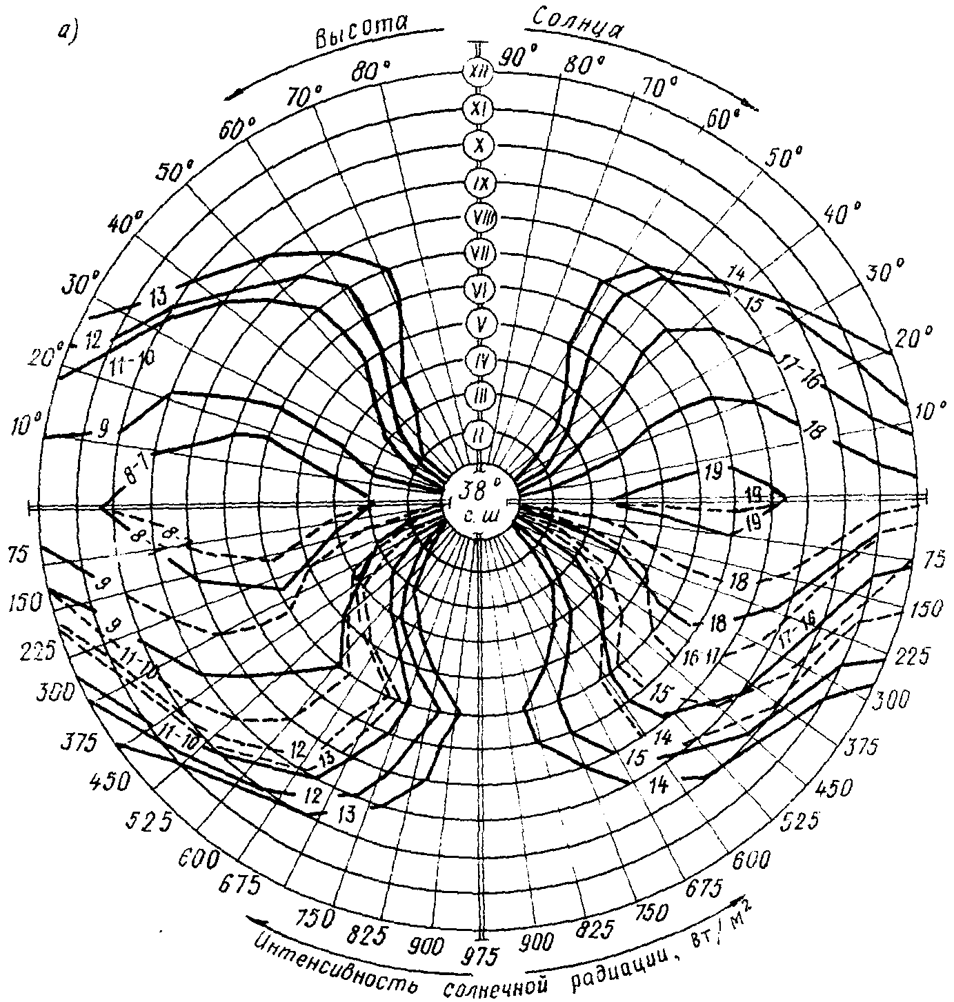

Рис. 3, а. Номограмма для определения
высоты Солнца и количества тепла, поступающего
от солнечной радиации на горизонтальную поверхность

38° с.ш. (для всех районов СССР)
I - XII - месяцы года;
7 - 19 - время суток, ч;
_____ - суммарная солнечная радиация;
----- - то же, прямая

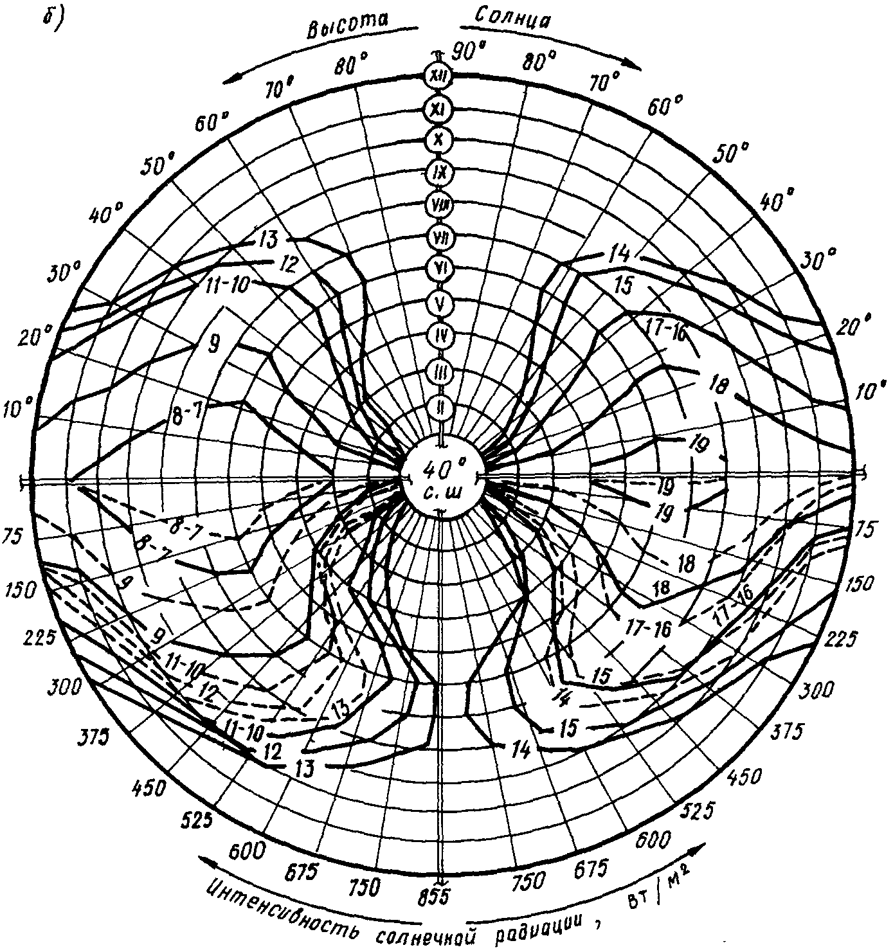

Рис. 3, б. Номограмма для определения
высоты Солнца и количества тепла, поступающего
от солнечной радиации на горизонтальную поверхность

40° с.ш. (для всех районов СССР)
I - XII - месяцы года;
7 - 19 - время суток, ч;
_____ - суммарная солнечная радиация;
----- - то же, прямая

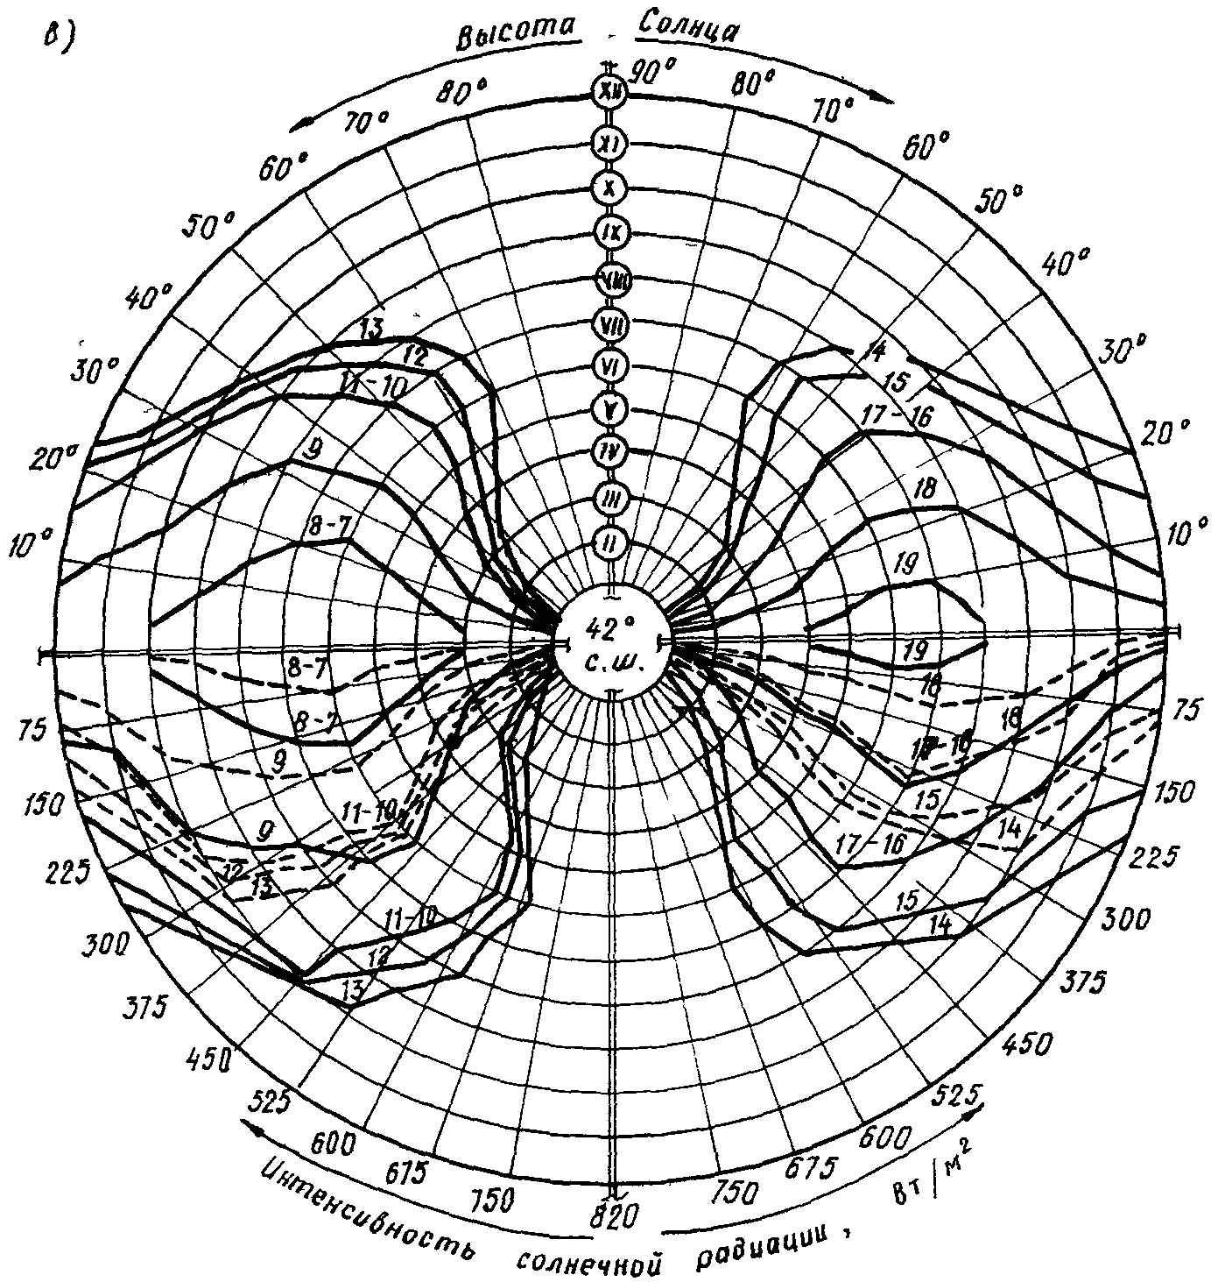

Рис. 3, в. Номограмма для определения
высоты Солнца и количества тепла, поступающего
от солнечной радиации на горизонтальную поверхность

42° с.ш. (для районов Кавказа)
I - XII - месяцы года;
7 - 19 - время суток, ч;
_____ - суммарная солнечная радиация;
----- - то же, прямая

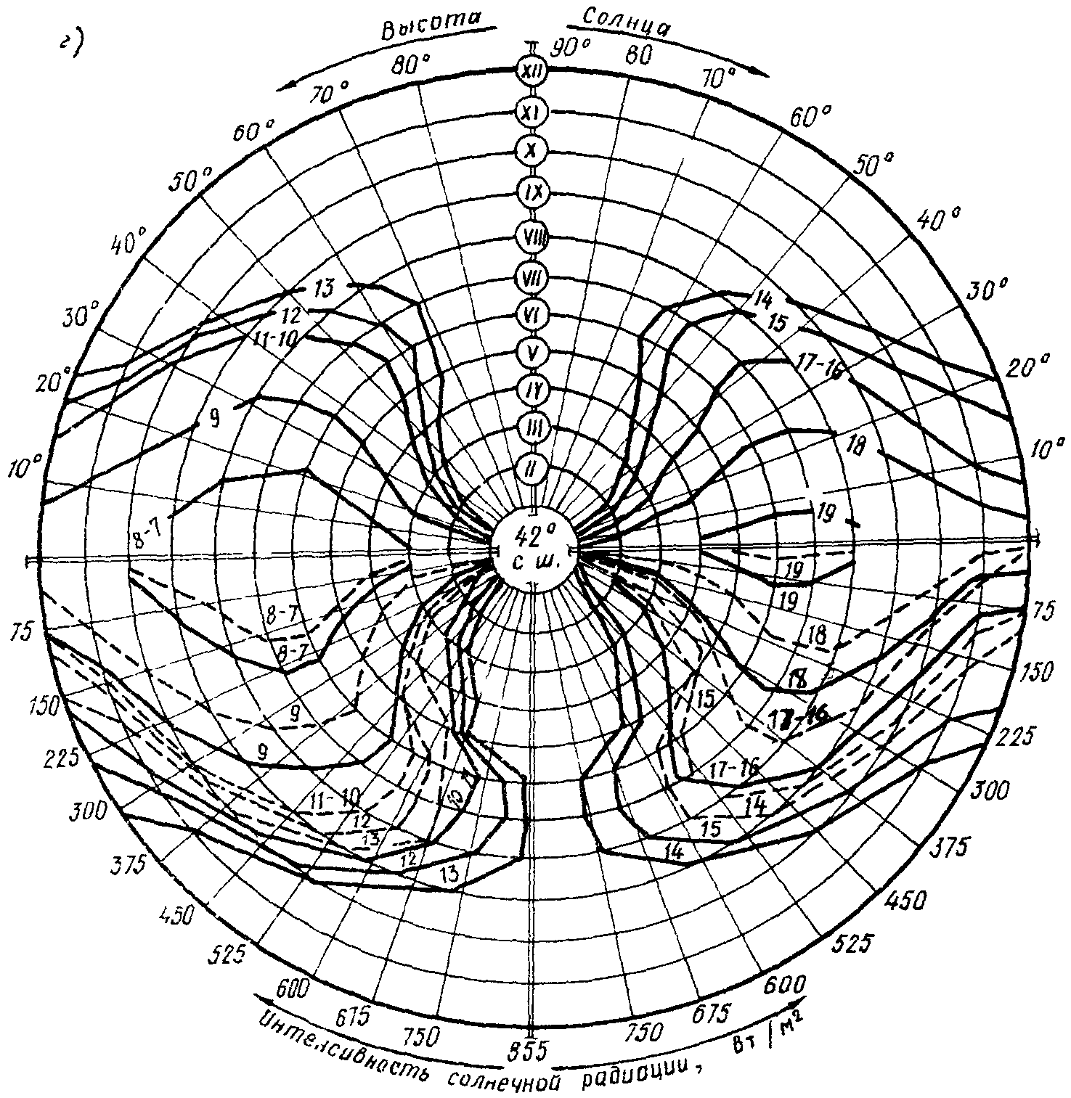

Рис. 3, г. Номограмма для определения
высоты Солнца и количества тепла, поступающего
от солнечной радиации на горизонтальную поверхность

42° с.ш. (для районов Средней Азии)
I - XII - месяцы года;
7 - 19 - время суток, ч;
_____ - суммарная солнечная радиация;
----- - то же, прямая

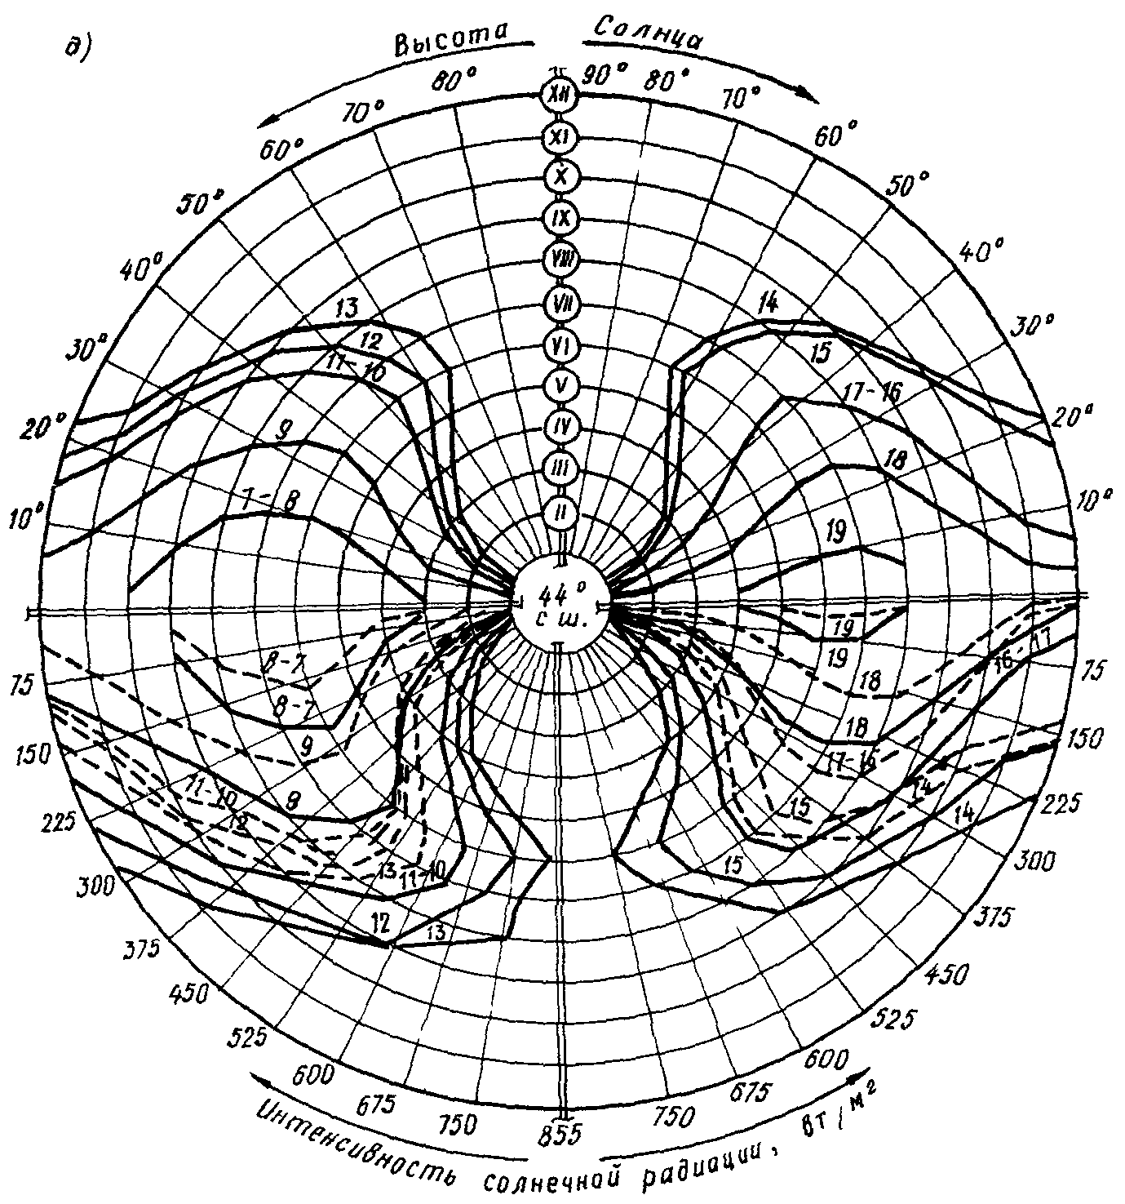

Рис. 3, д. Номограмма для определения
высоты Солнца и количества тепла, поступающего
от солнечной радиации на горизонтальную поверхность

44° с.ш. (для всех районов СССР)
I - XII - месяцы года;
7 - 19 - время суток, ч;
_____ - суммарная солнечная радиация;
----- - то же, прямая

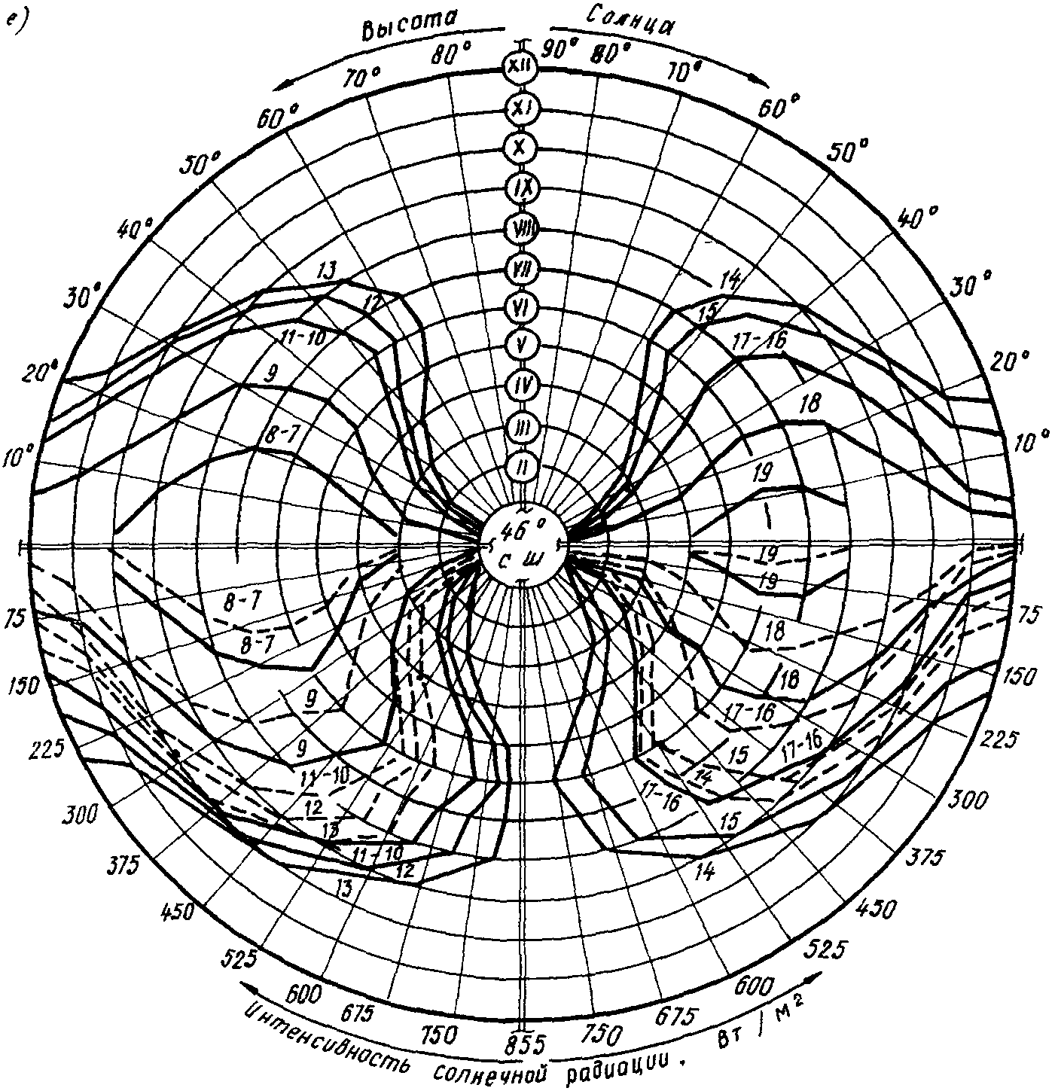

Рис. 3, е. Номограмма для определения
высоты Солнца и количества тепла, поступающего
от солнечной радиации на горизонтальную поверхность

46° с.ш. (для районов Средней Азии)
I - XII - месяцы года;
7 - 19 - время суток, ч;
_____ - суммарная солнечная радиация;
----- - то же, прямая

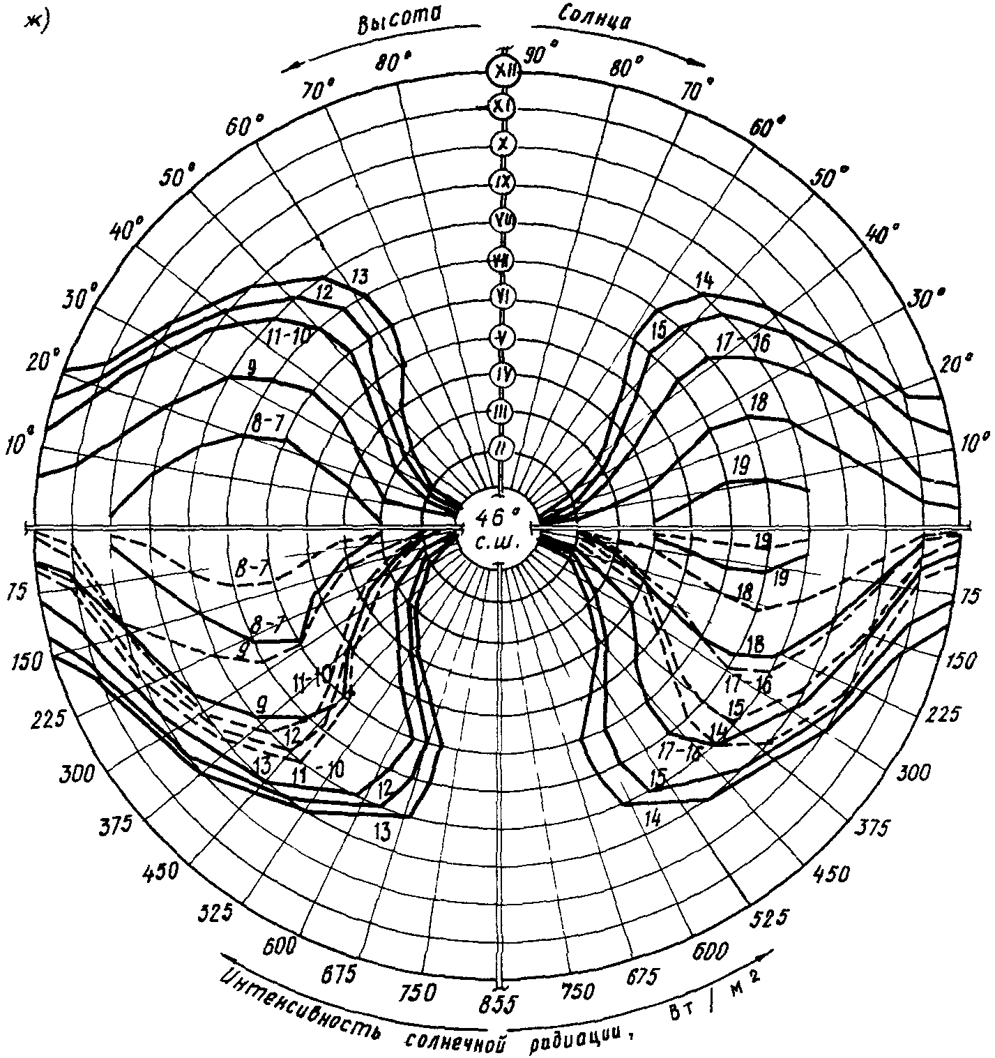

Рис. 3, ж. Номограмма для определения
высоты Солнца и количества тепла, поступающего
от солнечной радиации на горизонтальную поверхность

46° с.ш. (для районов Украины)
I - XII - месяцы года;
7 - 19 - время суток, ч;
_____ - суммарная солнечная радиация;
----- - то же, прямая

Приложение 5

ПРИМЕР ОПРЕДЕЛЕНИЯ ПРОДОЛЖИТЕЛЬНОСТИ
СЕЗОННОГО ПЕРИОДА ФУНКЦИОНИРОВАНИЯ ГЕЛИОПОЛИГОНА
И ВРЕМЕНИ ФОРМОВАНИЯ ИЗДЕЛИЙ В ТЕЧЕНИЕ СВЕТОВОГО ДНЯ

Проведем расчет на примере гелиополигона, расположенного в г. Ташкенте.
По номограмме для 42° с.ш. в районах Средней Азии (Прил. 4, рис. 3, г) оцениваем поступление солнечной энергии на горизонтальную поверхность и изменение высоты Солнца при установке на полигоне форм с изделиями в марте, апреле, мае, июне, сентябре и октябре месяце путем нахождения точек пересечения окружностей, соответствующих этим месяцам, с кривыми потока радиации (нижнее поле номограммы) и кривыми высоты Солнца (верхнее поле номограммы) в местах, относящихся к необходимому времени.
Результаты определения суммарного и прямого радиационного потока и высоты Солнца представлены в расчетной табл. 3.

Таблица 3

Расчетная таблица определения поступления
солнечной радиации на поверхность изделия

──────────────┬───────┬─────────────────────────────────────────────────────────
Характеристика│Единица│ Время суток, ч
│измере-├────┬────┬──────┬────┬────┬────┬────┬────┬────┬────┬─────
│ния │ 10 │ 11 │ 12 │ 13 │ 14 │ 15 │ 16 │ 17 │ 18 │ 19 │ 20
│ │ │ │ │ │ │ │ │ │ │ │
──────────────┼───────┼────┼────┼──────┼────┼────┼────┼────┼────┼────┼────┼─────
1 │ 2 │ 3 │ 4 │ 5 │ 6 │ 7 │ 8 │ 9 │ 10 │ 11 │ 12 │ 13
──────────────┴───────┴────┴────┴──────┴────┴────┴────┴────┴────┴────┴────┴─────
Март
──────────────┬───────┬────┬─────┬─────┬────┬────┬────┬────┬────┬────┬────┬─────
Радиация: │ │ │ │ │ │ │ │ │ │ │ │
суммарная │ Вт/м2 │425 │ 425 │ 487 │525 │487 │415 │290 │290 │140 │ - │ -
прямая │ " │280 │ 280 │ 300 │300 │262 │205 │150 │150 │ 75 │ - │ -
диффузная │ " │145 │ 145 │ 187 │225 │225 │210 │140 │140 │ 65 │ - │ -
Высота Солнца │градусы│ 32 │ 32 │ 40 │ 45 │ 42 │ 35 │ 23 │ 23 │ 12 │ - │ -
Коэффициент K │ - │0,8 │ 0,8 │0,88 │0,9 │0,89│0,83│0,6 │0,6 │0,3 │ - │ -
2│ │ │ │ │ │ │ │ │ │ │ │
Радиация на │ Вт/м2 │277 │ 277 │ 338 │371 │344 │285 │173 │173 │ 66 │ - │ -
поверхности │ │ │ │ │ │ │ │ │ │ │ │
изделия │ │ │ │ │ │ │ │ │ │ │ │
──────────────┴───────┴────┴─────┴─────┴────┴────┴────┴────┴────┴────┴────┴─────
Апрель
──────────────┬───────┬────┬─────┬────┬─────┬────┬────┬────┬────┬────┬────┬─────
Радиация: │ │ │ │ │ │ │ │ │ │ │ │
суммарная │ Вт/м2 │337 │ 562 │562 │ 620 │655 │570 │490 │375 │375 │185 │
прямая │ " │185 │ 375 │375 │ 375 │425 │337 │290 │205 │205 │110 │
диффузная │ " │152 │ 187 │187 │ 245 │230 │233 │200 │170 │170 │ 75 │
Высота Солнца │градусы│ 28 │ 43 │ 43 │ 52 │ 57 │ 52 │ 45 │ 32 │ 32 │ 15 │
Коэффициент K │ - │0,72│0,89 │0,89│0,92 │0,93│0,92│0,9 │0,8 │0,8 │0,4 │
2│ │ │ │ │ │ │ │ │ │ │ │
Радиация на │ Вт/м2 │214 │ 391 │391 │ 443 │469 │407 │346 │251 │251 │ 89 │
поверхности │ │ │ │ │ │ │ │ │ │ │ │
изделия │ │ │ │ │ │ │ │ │ │ │ │
──────────────┴───────┴────┴─────┴────┴─────┴────┴────┴────┴────┴────┴────┴─────
Май
──────────────┬───────┬────┬─────┬────┬─────┬────┬────┬────┬────┬────┬────┬─────
Радиация: │ │ │ │ │ │ │ │ │ │ │ │
суммарная │ Вт/м2 │450 │ 625 │625 │ 675 │712 │620 │560 │470 │470 │260 │ 50
прямая │ " │300 │ 487 │487 │ 487 │625 │400 │335 │305 │305 │140 │ 15
диффузная │ " │150 │ 138 │138 │ 188 │ 87 │220 │225 │165 │165 │120 │ 35
Высота Солнца │градусы│ 33 │ 53 │ 53 │ 58 │ 66 │ 57 │ 52 │ 36 │ 36 │ 22 │ 5
Коэффициент K │ - │0,81│0,92 │0,92│0,93 │0,95│0,93│0,92│0,84│0,84│0,6 │0,13
2│ │ │ │ │ │ │ │ │ │ │ │
Радиация на │ Вт/м2 │295 │ 440 │440 │ 480 │511 │444 │400 │316 │316 │153 │ 28
поверхности │ │ │ │ │ │ │ │ │ │ │ │
изделий │ │ │ │ │ │ │ │ │ │ │ │
──────────────┴───────┴────┴─────┴────┴─────┴────┴────┴────┴────┴────┴────┴─────
Июнь
──────────────┬───────┬────┬─────┬────┬─────┬────┬────┬────┬────┬────┬────┬─────
Радиация: │ │ │ │ │ │ │ │ │ │ │ │
суммарная │ Вт/м2 │505 │ 730 │730 │ 780 │835 │750 │670 │540 │540 │300 │ 95
прямая │ " │395 │ 562 │562 │ 615 │645 │575 │500 │355 │355 │210 │ 35
диффузная │ " │110 │ 168 │168 │ 165 │190 │175 │170 │185 │185 │ 90 │ 60
Высота Солнца │градусы│ 37 │ 56 │ 56 │ 63 │ 66 │ 62 │ 56 │ 42 │ 42 │ 25 │ 7
Коэффициент K │ - │0,85│0,93 │0,93│0,94 │0,95│0,94│0,93│0,89│0,89│0,64│0,18
2│ │ │ │ │ │ │ │ │ │ │ │
Радиация на │ Вт/м2 │334 │ 518 │518 │ 557 │602 │536 │476 │376 │376 │168 │ 50
поверхности │ │ │ │ │ │ │ │ │ │ │ │
изделий │ │ │ │ │ │ │ │ │ │ │ │
──────────────┴───────┴────┴─────┴────┴─────┴────┴────┴────┴────┴────┴────┴─────
Сентябрь
──────────────┬───────┬────┬─────┬────┬─────┬────┬────┬────┬────┬────┬────┬─────
Радиация: │ │ │ │ │ │ │ │ │ │ │ │
суммарная │ Вт/м2 │350 │ 590 │590 │ 655 │740 │640 │562 │400 │400 │187 │ -
прямая │ " │245 │ 465 │465 │ 525 │575 │500 │425 │262 │262 │115 │ -
диффузная │ " │105 │ 125 │125 │ 130 │165 │140 │137 │138 │138 │ 72 │ -
Высота Солнца │градусы│ 23 │ 40 │ 40 │ 45 │ 50 │ 45 │ 38 │ 28 │ 28 │ 16 │ -
Коэффициент K │ - │0,6 │0,88 │0,88│ 0,9 │0,92│0,9 │0,86│0,72│0,72│0,4 │ -
2│ │ │ │ │ │ │ │ │ │ │ │
Радиация на │ Вт/м2 │189 │ 401 │401 │ 452 │521 │443 │377 │245 │245 │ 89 │ -
поверхности │ │ │ │ │ │ │ │ │ │ │ │
изделий │ │ │ │ │ │ │ │ │ │ │ │
──────────────┴───────┴────┴─────┴────┴─────┴────┴────┴────┴────┴────┴────┴─────
Октябрь
──────────────┬───────┬────┬─────┬────┬─────┬────┬────┬────┬────┬────┬────┬─────
Радиация: │ │ │ │ │ │ │ │ │ │ │ │
суммарная │ Вт/м2 │420 │ 420 │500 │ 545 │445 │388 │200 │200 │100 │ - │ -
прямая │ " │310 │ 310 │337 │ 390 │285 │267 │115 │115 │ 55 │ - │ -
диффузная │ " │110 │ 110 │163 │ 155 │160 │121 │ 85 │ 85 │ 45 │ - │ -
Высота Солнца │градусы│ 32 │ 32 │ 35 │ 37 │ 33 │ 27 │ 17 │ 17 │ 8 │ - │ -
Коэффициент K │ - │0,8 │ 0,8 │0,83│0,85 │0,81│0,7 │0,43│0,43│0,2 │ - │ -
2│ │ │ │ │ │ │ │ │ │ │ │
Радиация на │ Вт/м2 │268 │ 268 │332 │ 365 │293 │231 │101 │101 │ 42 │ - │ -
поверхности │ │ │ │ │ │ │ │ │ │ │ │
изделий │ │ │ │ │ │ │ │ │ │ │ │
──────────────┴───────┴────┴─────┴────┴─────┴────┴────┴────┴────┴────┴────┴─────

По разности суммарного и прямого потока радиации определяем его диффузную составляющую.
Для ориентировочной оценки продолжительности сезонного функционирования гелиополигона определим период изготовления и время формования изделий, например, толщиной 200 мм из бетона марки М200 и толщиной 300 мм из бетона марки М200 и М300. ОК = 1 - 4 см.
По п. 2.8 настоящего Пособия определяем потребность тепла для изделий из бетона различной толщины:

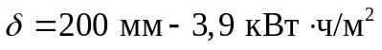;

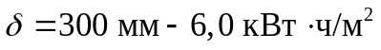.

Рассчитываем тепловыделение бетона по формуле (4) при разном времени формования изделий, принимая расход цемента марки 400 для бетона марки М200 - 260 кг, а для бетона марки М300 - 335 кг на 1 м3 бетона. Результаты расчетов приведены в табл. 4.

Таблица 4

Тепловыделение бетона в зависимости от времени формования

─────────────────────┬────────────┬───────────────┬────────────────────────
Период года │ Время │ Удельное │ Собственное
│формования, │тепловыделение,│ тепловыделение,
│ч, с начала │ кВт x ч/кг │ кВт x ч/м2
│ первой │ ├────────────────────────
│ смены до │ │ Толщина изделия, м
│ │ ├────────┬───────────────
│ │ │ 0,2 │ 0,3
│ │ ├────────┴───────────────
│ │ │ Марка бетона
│ │ ├────────┬───────┬───────
│ │ │ М200 │ М200 │ М300
─────────────────────┼────────────┼───────────────┼────────┼───────┼───────
С мая по сентябрь │ 10 │ 0,043 │ 2,24 │ 3,35 │ 4,32
│ 11 │ 0,046 │ 2,39 │ 3,59 │ 4,62
│ 12 │ 0,040 │ 2,08 │ 3,12 │ 4,02
│ 14 │ 0,034 │ 1,77 │ 2,65 │ 3,42
─────────────────────┼────────────┼───────────────┼────────┼───────┼───────
Март, апрель, октябрь│ 11 │ 0,030 │ 1,56 │ 2,34 │ 3,02
─────────────────────┴────────────┴───────────────┴────────┴───────┴───────

Определяем почасовой поток солнечной радиации по формуле (1), используя данные из расчетной табл. 3.
Для двухслойного покрытия СВИТАП из полиэтиленовой пленки принимаем , а = по табл. 3. Результаты расчета показаны в табл. 3.
Производим суммирование прихода солнечной радиации в промежутках времени с 10 до 19 ч, с 11 до 19 ч, с 12 до 19 ч, с 13 до 19 ч по формуле (3) и в соответствии с левой частью формулы (5) находим общее поступление тепла в изделие с учетом данных табл. 4. Результаты расчетов представлены в табл. 5.

Таблица 5

Общее поступление тепла в изделие
в зависимости от времени формования

────────────────┬───────────────────┬──────────────────────────────────────
Время │ Поступление │ Общее поступление тепла в изделие,
выдерживания │солнечной радиации │ кВт x ч/м2
гелиоформы на │ на поверхность ├────────────┬────────────┬────────────
солнце, ч │изделия, кВт x ч/м2│200/М200 <*>│300/М200 <*>│300/М300 <*>
│ │ │ │
────────────────┼───────────────────┼────────────┼────────────┼────────────
1 │ 2 │ 3 │ 4 │ 5
────────────────┴───────────────────┴────────────┴────────────┴────────────
Март
────────────────┬───────────────────┬────────────┬────────────┬────────────
10 - 19 │ 2,07 │ 3,63 │ 4,41 │ 5,09
────────────────┴───────────────────┴────────────┴────────────┴────────────
Апрель
────────────────┬───────────────────┬────────────┬────────────┬────────────
10 - 19 │ 2,93 │ 4,49 │ 5,27 │ 5,95
────────────────┴───────────────────┴────────────┴────────────┴────────────
Май
────────────────┬───────────────────┬────────────┬────────────┬────────────
10 - 19 │ 3,42 │ 5,66 │ 6,77 │ 7,74
11 - 19 │ 3,21 │ 5,60 │ 6,80 │ 7,83
────────────────┴───────────────────┴────────────┴────────────┴────────────
Июнь
────────────────┬───────────────────┬────────────┬────────────┬────────────
10 - 19 │ 4,06 │ 6,3 │ 7,41 │ 8,38
11 - 19 │ 3,76 │ 6,15 │ 7,35 │ 8,38
12 - 19 │ 3,29 │ 5,37 │ 6,41 │ 7,31
────────────────┴───────────────────┴────────────┴────────────┴────────────
Сентябрь
────────────────┬───────────────────┬────────────┬────────────┬────────────
10 - 19 │ 3,02 │ 5,26 │ 6,37 │ 7,34
11 - 19 │ 2,85 │ 5,24 │ 6,44 │ 7,47
12 - 19 │ 2,49 │ 4,57 │ 5,61 │ 6,51
13 - 19 │ 2,13 │ 3,9 │ 4,78 │ 5,55
────────────────┴───────────────────┴────────────┴────────────┴────────────
Октябрь
────────────────┬───────────────────┬────────────┬────────────┬────────────
10 - 19 │ 1,8 │ 3,36 │ 4,14 │ 4,82
────────────────┴───────────────────┴────────────┴────────────┴────────────

--------------------------------
<*> Толщина изделия/марка бетона.

Сопоставляя результаты расчетов (см. табл. 5) с потребным расходом тепла (3,9 кВт x ч/м2 - для изделия 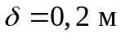 и 6,0 кВт x ч/м2 - для изделия 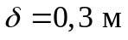) можно заключить, что изделия толщиной 0,2 и из бетона марки М200 можно изготавливать в гелиоформах с покрытием СВИТАП с апреля (формование до 10 ч) по сентябрь месяц (формование до 13 ч). Изделия толщиной 0,3 м можно изготавливать из бетона марки М300 (при принятом в расчете расходе цемента) с апреля по сентябрь (формование до 12 ч), а из бетона марки М200 - с мая по сентябрь (формование до 11 ч).
В другое время года необходимо применение дополнительного источника энергии для обеспечения суточного цикла оборота форм.

Приложение 6

ВАРИАНТЫ КОНСТРУКТИВНЫХ РЕШЕНИЙ ГЕЛИОКРЫШЕК И ИХ УЗЛОВ

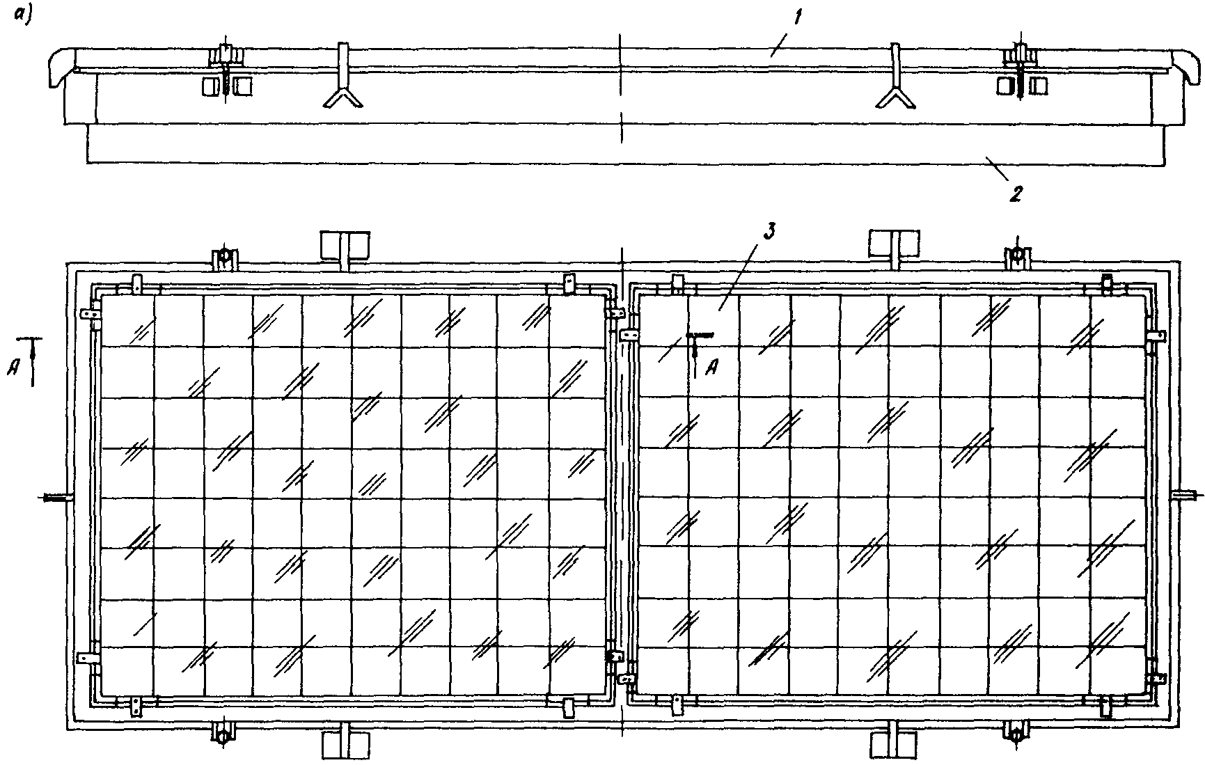

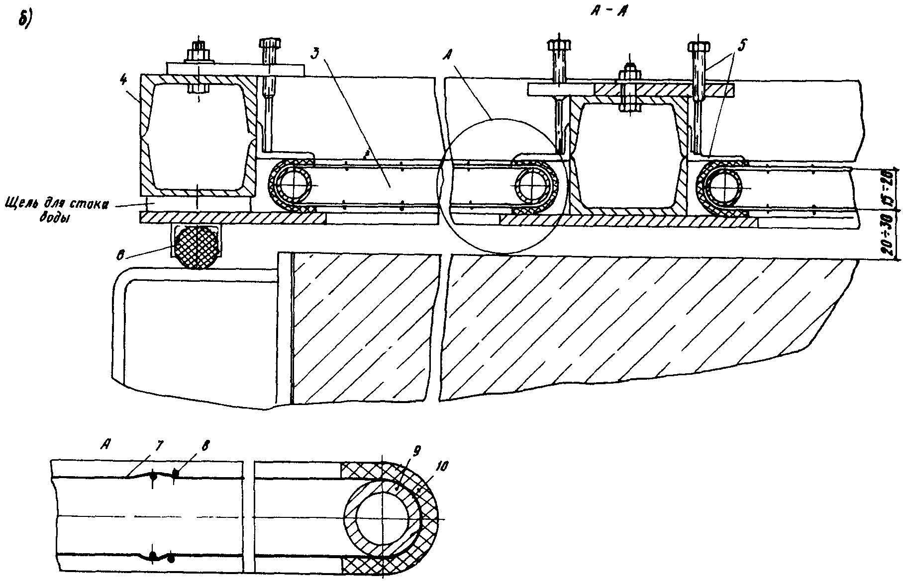

Рис. 4. Гелиокрышка со светопрозрачным вкладышем
(из полимерной пленки), снабженным дистанционными
решетками (по а.с. N 1050185)
а - гелиоформа в сборе; б - сечение по А-А
1 - гелиокрышка; 2 - форма; 3 - светопрозрачный вкладыш;
4 - корпус гелиокрышки; 5 - устройство, фиксирующее
светопрозрачный вкладыш; 6 - уплотняющее устройство;
7 - полимерная пленка; 8 - дистанционные решетки;
9 - каркас вкладыша; 10 - резиновый шланг

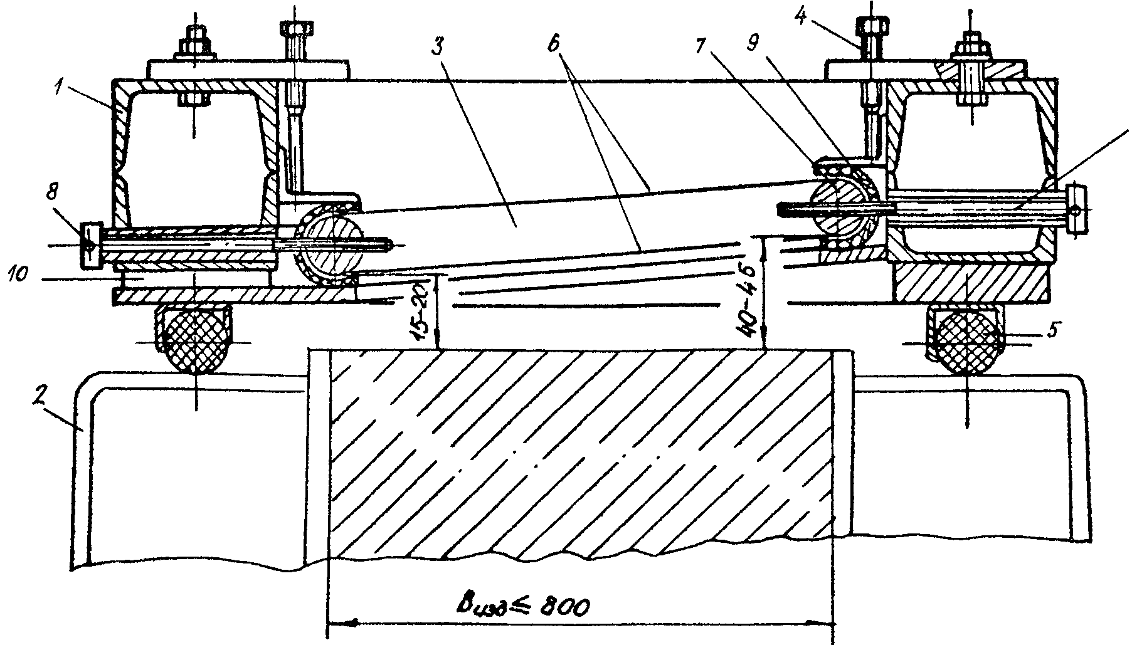

Рис. 5. Гелиокрышка со светопрозрачным вкладышем
(из полимерной пленки), снабженным телескопической
распорной рамкой с внешним механизмом
раздвижки (по а.с. N 1295630)
1 - корпус гелиокрышки; 2 - форма; 3 - светопрозрачный
вкладыш; 4 - устройство для фиксации светопрозрачного
вкладыша; 5 - уплотняющее устройство; 6 - полимерная
пленка; 7 - телескопическая распорная рамка;
8 - натяжные винты механизма раздвижки;
9 - резиновый шланг; 10 - щель для стока воды

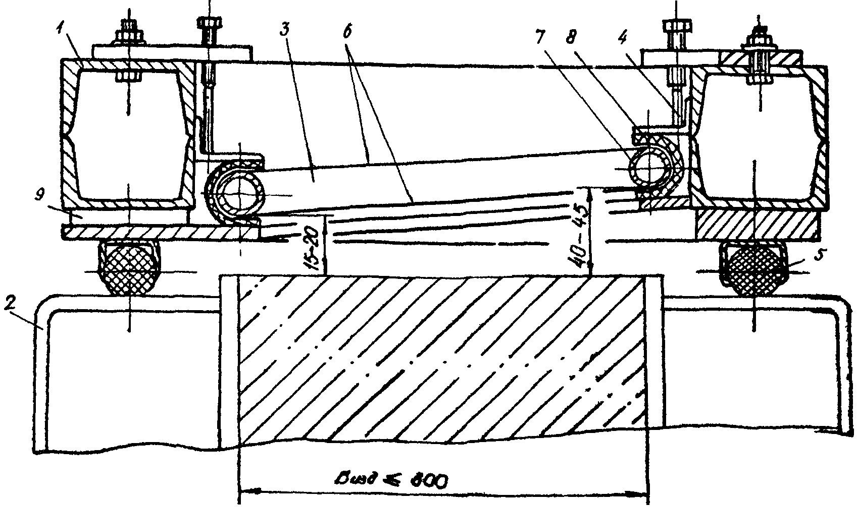

Рис. 6. Гелиокрышка со светопрозрачным вкладышем
из полимерной пленки с термоусадочным
натяжением (по а.с. N 1295629)
1 - корпус гелиокрышки; 2 - форма; 3 - светопрозрачный
вкладыш; 4 - устройство, фиксирующее светопрозрачный
вкладыш; 5 - уплотняющее устройство; 6 - полимерная
пленка; 7 - упорная рамка; 8 - резиновый шланг;
9 - щель для стока воды

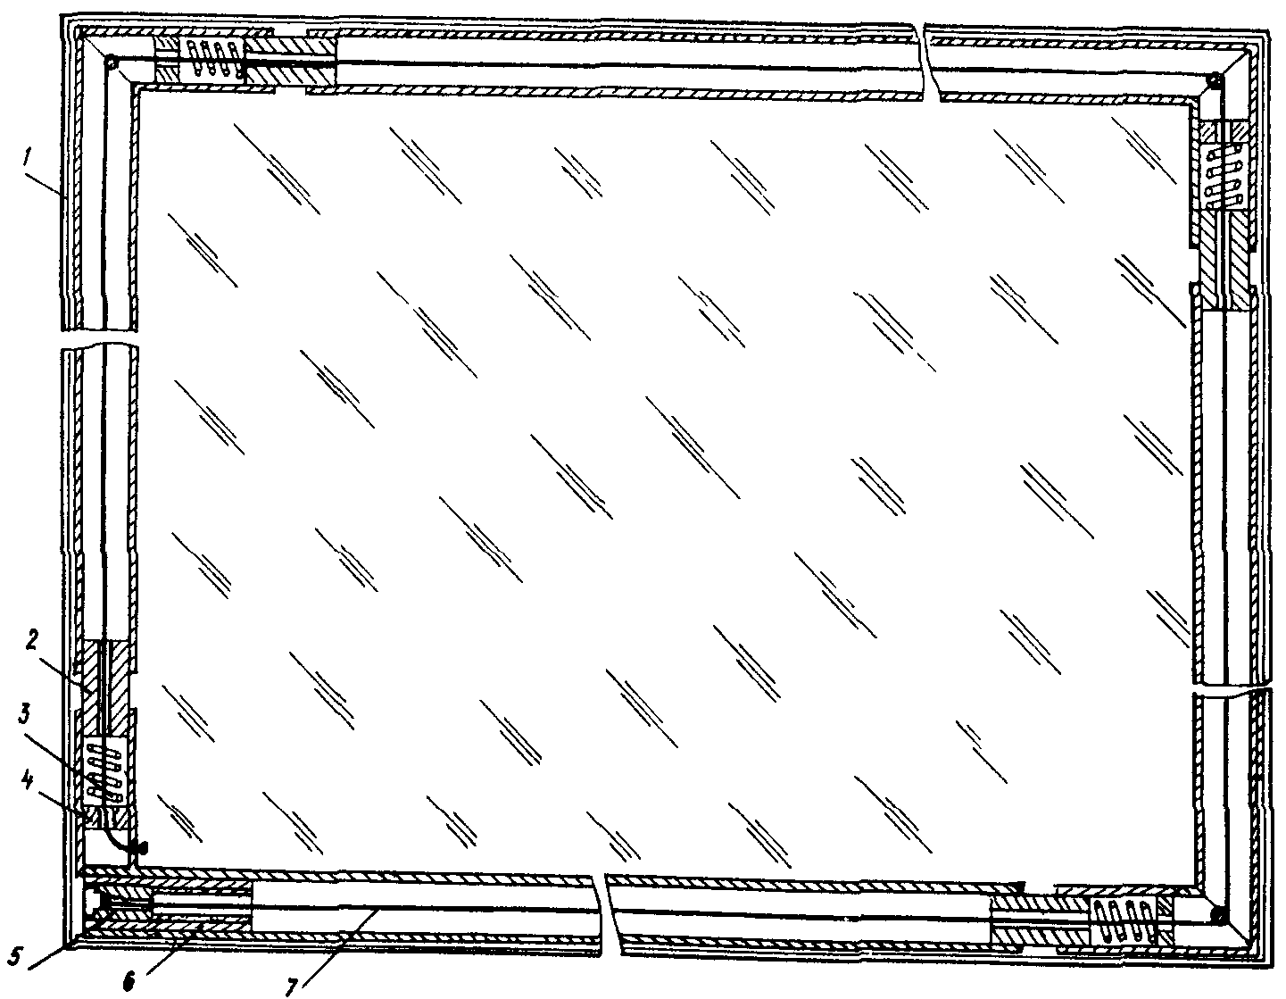

Рис. 7. Конструкция светопрозрачного вкладыша
с телескопической распорной рамкой, снабженной
пружинным механизмом раздвижки (по а.с. N 1295630)
1 - трубчатый Г-образный элемент; 2 - направляющая втулка;
3 - пружина; 4 - кольцевой упор; 5 - регулировочный
винт; 6 - неподвижная гайка; 7 - гибкая тяга

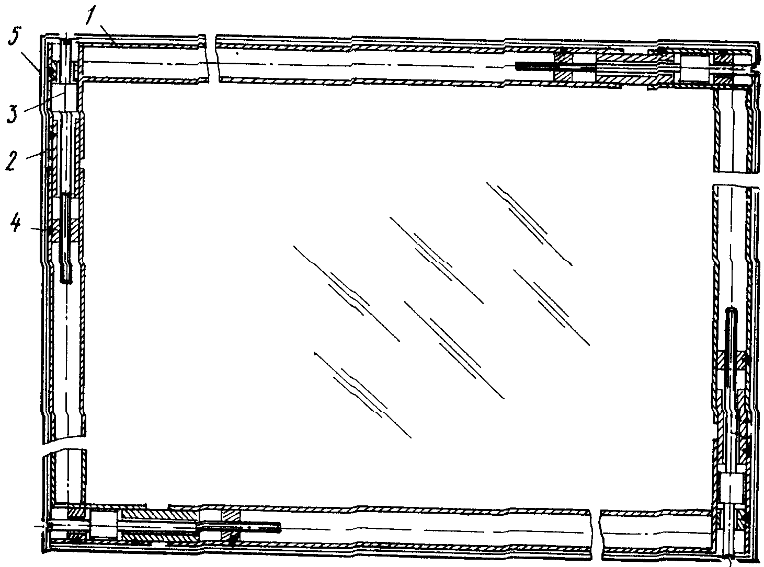

Рис. 8. Конструкция светопрозрачного вкладыша
с телескопической распорной рамкой, снабженной
винтовым механизмом раздвижки
1 - трубчатый Г-образный элемент; 2 - направляющая
втулка; 3 - регулировочный винт; 4 - неподвижная гайка;
5 - кольцевой упор

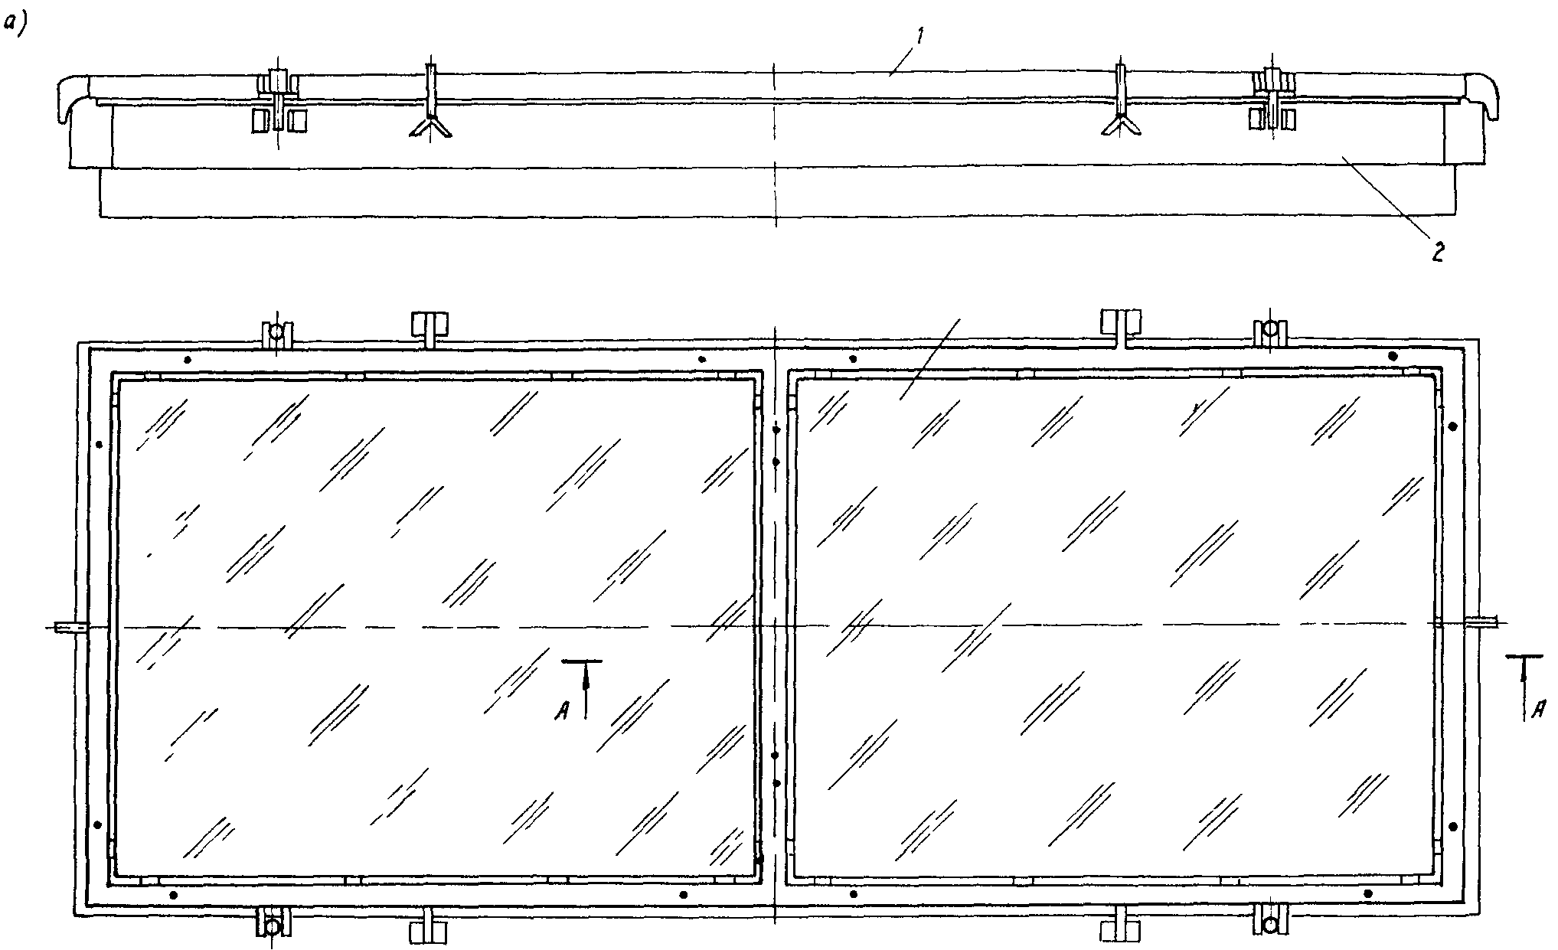

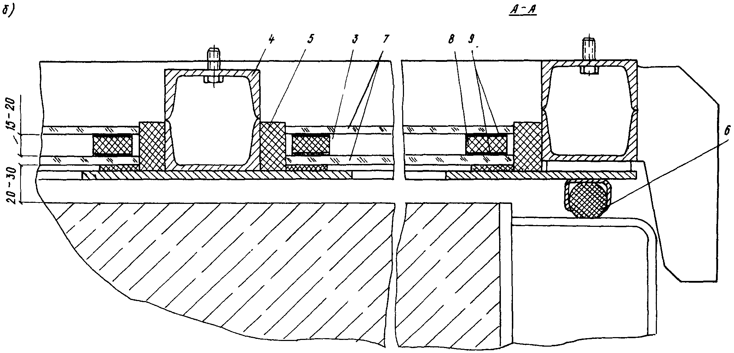

Рис. 9. Гелиокрышка со светопрозрачным вкладышем из стекла
а - гелиоформа в сборе; б - сечение А-А
1 - гелиокрышка; 2 - форма; 3 - светопрозрачный
вкладыш; 4 - корпус гелиокрышки; 5 - резина губчатая;
6 - уплотняющее устройство; 7 - стекло; 8 - шнур
резиновый; 9 - мастика герметизирующая

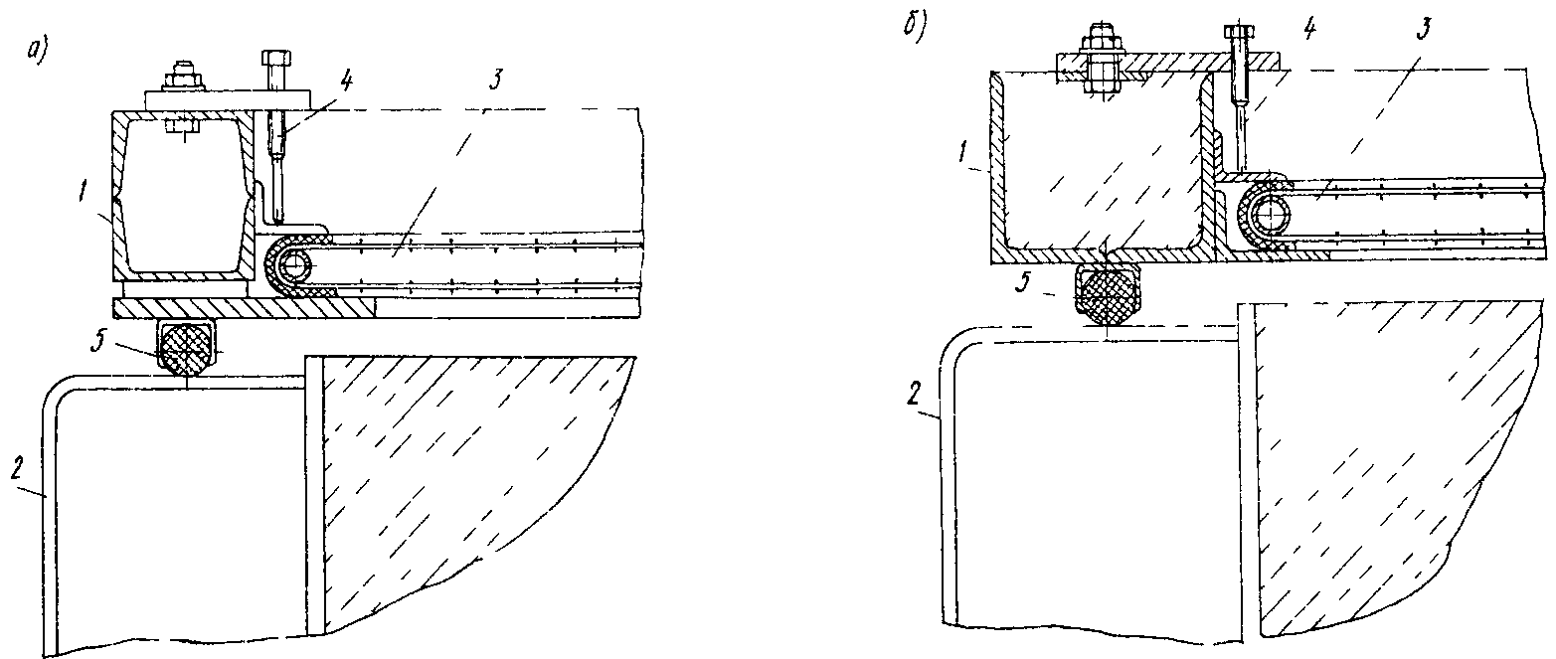

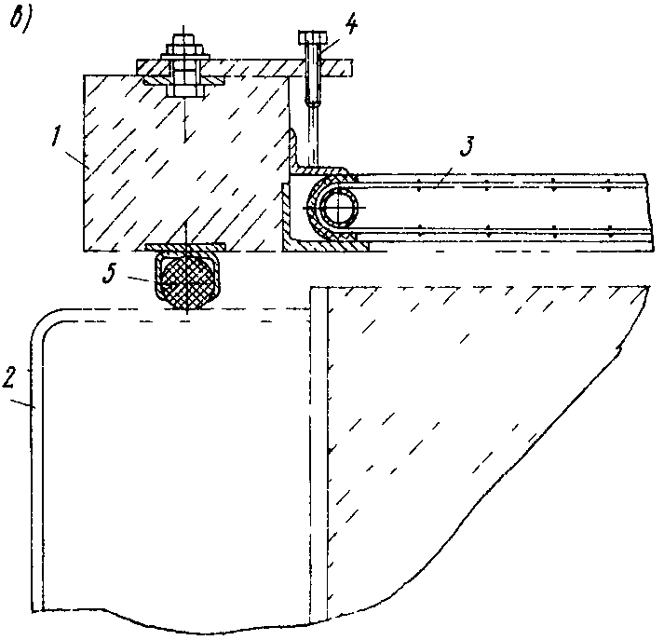

Рис. 10. Конструкция корпуса гелиокрышки
а - в виде рамной сварной конструкции;
б - из железобетона с металлическим обрамлением;
в - из железобетона с закладными деталями
1 - корпус гелиокрышки; 2 - борт формы; 3 - светопрозрачный
вкладыш; 4 - устройство, фиксирующее светопрозрачный
вкладыш; 5 - уплотняющее устройство

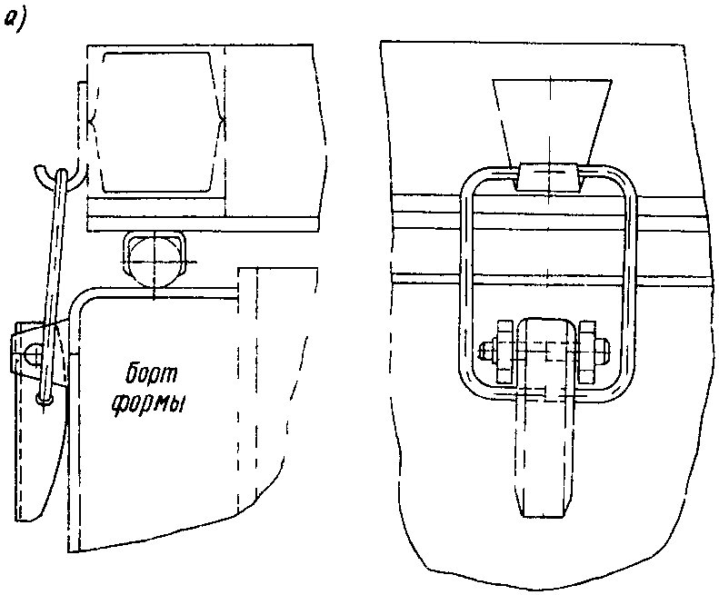

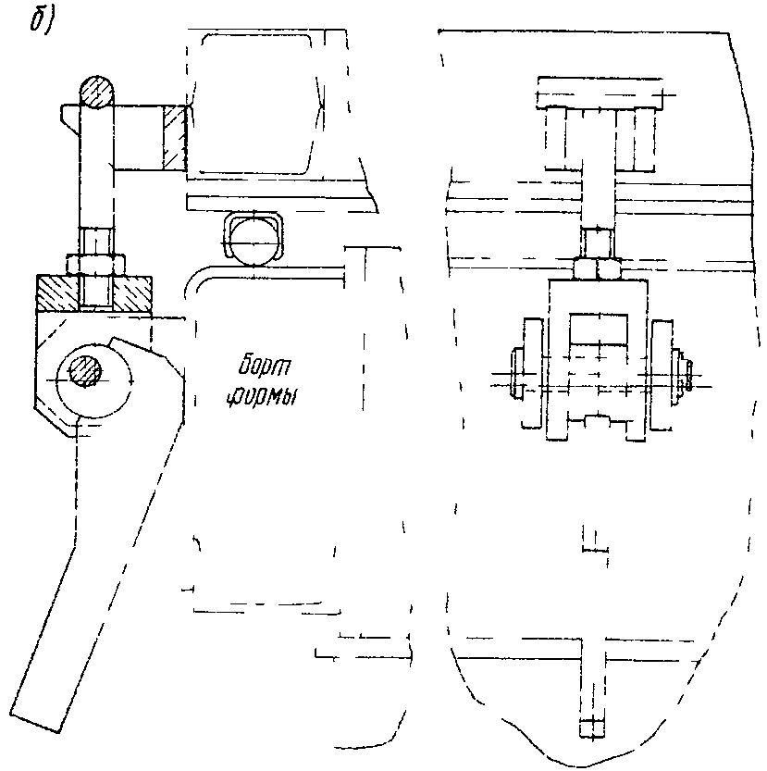

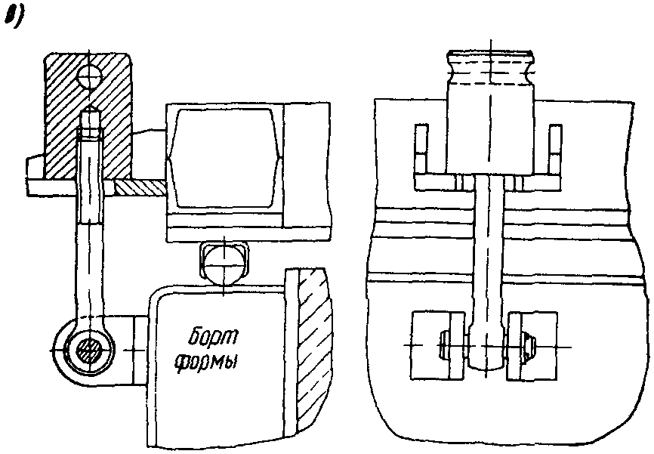

Рис. 11. Замки для соединения гелиокрышки с формой
а - патефонного типа; б - эксцентрикового
типа; в - винтового типа

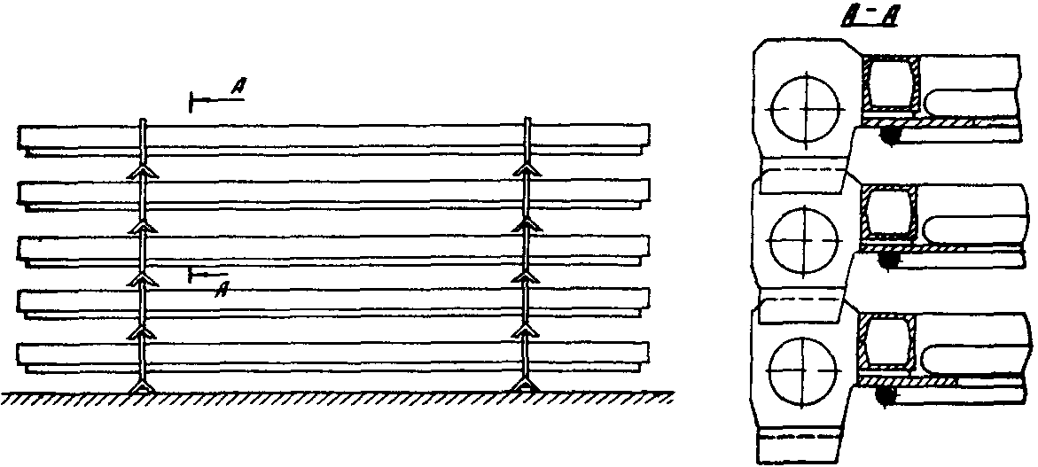

Рис. 12. Пакетирование гелиокрышек

Приложение 7

АППАРАТУРА И МЕТОДИКА
ИЗМЕРЕНИЯ ТЕМПЕРАТУРЫ БЕТОНА ПРИ ТВЕРДЕНИИ

1. Контроль изменения температуры железобетонных изделий осуществляют с помощью приборов, приведенных в табл. 6. Рекомендуется использовать приборы с диапазоном измерения температуры 0 - 100 °C. Подготовку приборов и их эксплуатацию осуществляют по прилагаемым к ним инструкциям. Поверку приборов выполняют периодически в соответствии с ГОСТ 8.002-71.

Таблица 6

Технические характеристики приборов
для контроля температуры

───────┬───────────────────────────────────────────────────────────────────
Тип │ Характеристики
прибора├──────────────┬──────────────┬─────────┬──────────────┬────────────
│ габариты │конструктивное│ класс │ диапазон │ число
│ │ оформление │точности │ измерения │подключаемых
│ │ │ │ температуры, │ точек
│ │ │ │ °C │
───────┼──────────────┼──────────────┼─────────┼──────────────┼────────────
КСП 1 │Малогабаритный│Показывающий │ 1 │ 0 - 200 │ 1
│ │и самопишущий │ │ │
│ │с ленточной │ │ │
│ │диаграммой │ │ │
───────┼──────────────┼──────────────┼─────────┼──────────────┼────────────
КСП 3 │То же │То же │ 0,5 │ 0 - 100 │ 1
───────┼──────────────┼──────────────┼─────────┼──────────────┼────────────
КСП 4 │Нормально- │ " │0,25; 0,5│ 0 - 100; │ 1; 3; 6;
│габаритный │ │ │ 0 - 200 │ 12
───────┼──────────────┼──────────────┼─────────┼──────────────┼────────────
ЭПП │То же │ " │ 0,5 │ 0 - 100; │ 12; 24
│ │ │ │ 0 - 200 │
───────┼──────────────┼──────────────┼─────────┼──────────────┼────────────
ЭПС │ " │ " │ 0,5 │ 0 - 100 │ 1
───────┴──────────────┴──────────────┴─────────┴──────────────┴────────────

Примечание. Возможно использование и других приборов, измеряющих и записывающих температуру.

2. В качестве температурных датчиков следует применять хромель-копель термопары. Термоэлектроды хромель и копель должны быть изолированы. В качестве электроизоляции можно использовать трубки из ПХВ и т.п. диаметром, равным двум-трем диаметрам термоэлектродов. Оптимальный диаметр термоэлектродов составляет 0,3 - 1,5 мм. Термоэлектрические свойства электродов хромель и копель должны соответствовать ГОСТ 3044-84. Рабочий спай термоэлектродов образуют путем сварки.
3. Для проверки качества спая периодически (один раз в месяц) рекомендуется проводить градуировку термопары. С этой целью спай термопарного провода, присоединенного к прибору для измерения температуры (по п. 1 настоящего приложения), опускают в теплую воду. В воду погружают также термометр. Разность показаний прибора для измерения температуры и термометра вводится как поправка при измерении температуры. Спай используют в работе, если значение поправки не превышает 2 °C.
4. Для измерения температуры в бетоне термопару погружают в бетонную смесь в процессе ее уплотнения.

Приложение 8

МЕТОДИКА
И ПРИМЕР УСТАНОВЛЕНИЯ ГРАДУИРОВОЧНОЙ
ЗАВИСИМОСТИ "ПОКАЗАТЕЛЬ ЗРЕЛОСТИ - ПРОЧНОСТЬ БЕТОНА"

1. Градуировочную зависимость устанавливают для каждого класса прочности бетона изделий, изготавливаемых на гелиополигоне. Кроме того, градуировочную зависимость устанавливают для бетона, состав которого отличается от состава бетона наименьшего из используемых классов увеличенным содержанием воды (до 30 л/м3).

КонсультантПлюс: примечание.
Взамен ГОСТ 22685-77 Постановлением Госстроя СССР от 19.06.1989 N 100 с 1 января 1990 года введен в действие ГОСТ 22685-89.

КонсультантПлюс: примечание.
Взамен ГОСТ 10180-78 в части определения прочности бетона по контрольным образцам Постановлением Госстроя СССР от 29.12.1989 N 168 с 1 января 1991 года введен в действие ГОСТ 10180-90.
2. Методика испытаний для установления градуировочной зависимости.
Образцы-кубы с ребром 10 см изготавливают в стальных формах, соответствующих требованиям ГОСТ 22685-77, сериями, состоящими из трех образцов каждая. Пробы для изготовления образцов отбирают из замеса лабораторного приготовления. Образцы изготавливают группами по три серии в каждой для каждого режима тепловой обработки, используемого для установления градуировочной зависимости. Образцы формуют на виброплощадке в соответствии с ГОСТ 10180-78.
Две серии образцов из каждой группы прогревают в лабораторной пропарочной камере, а одну серию устанавливают в камеру нормального твердения. Формы с отформованными образцами, установленные в лабораторную пропарочную камеру, прогревают по режиму: подъем температуры - 6 ч, изотермическая выдержка - 6 ч, снижение температуры - 9 ч. Измеряют и записывают температуру среды в пропарочной камере. Допускается дискретное измерение температуры, но не реже одного раза в час. С целью снижения трудоемкости образцы из бетонов различных классов по прочности рекомендуется прогревать совместно.
Примечание. Если при внедрении гелиотехнологии оказалось, что режим твердения изделия отличен от режима 6 + 6 + 9 ч (вследствие, например, применения новых видов покрытий или цемента), прогрев образцов ведут по режиму твердения, более близкому к фактическому.

Прогрев, как правило, осуществляют при температурах изотермического выдерживания 45, 60 и 70 °C. Сразу после окончания прогрева образцы испытывают на сжатие по ГОСТ 10180-78. В это же время вынимают из камеры нормального твердения и испытывают установленные там образцы.
Для установления градуировочной зависимости "показатель зрелости - прочность бетона" эксперименты, предусмотренные выше, выполняют два раза. В качестве единичного значения прочности бетона принимают среднее значение прочности бетона в серии по ГОСТ 10180-78. Показатель зрелости бетона образцов 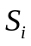 вычисляют по формуле (6). В качестве температуры бетона образцов принимают значение температуры, измеряемое в лабораторной пропарочной камере или камере нормального твердения.
3. Расчет градуировочной зависимости "показатель зрелости - прочность бетона"
При расчете градуировочной зависимости используют результаты испытания образцов 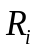 и , твердеющих как в лабораторной пропарочной камере, так и в камере нормального твердения.
Уравнение градуировочной зависимости "показатель зрелости - прочность бетона" принимают логарифмическим:

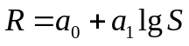. (7)

Коэффициенты 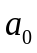 и 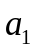 рассчитывают по следующим формулам:

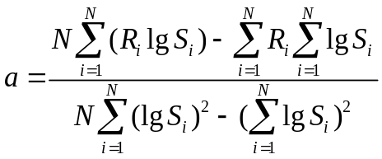, (8)

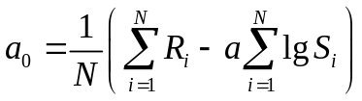, (9)

где - единичное значение прочности бетона;
- соответствующее ему значение показателя зрелости;
N - количество серий, использованных для установления градуировочной зависимости.
Погрешность установленной градуировочной зависимости оценивается значением среднеквадратического отклонения 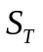, вычисляемого по формуле

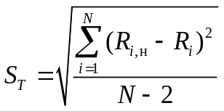, (10)

где 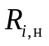 - прочность i-й серии образцов, определенная по градуировочной зависимости.
Для градуировочной зависимости значение 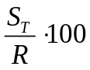 не должно превышать 7%. При этом 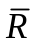 рассчитывают по формуле

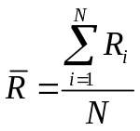. (11)

Приведенные расчеты обычно выполняет центральная строительная лаборатория объединения, треста или ДСК.
После установления и нанесения на плоскость с координатными осями S и R градуировочных зависимостей для бетонов используемых классов по прочности (рис. 13, а) проводят градуировочные зависимости для промежуточных прочностей. Для этого в диапазоне изменения S на одинаковом расстоянии между собой проводят пять-шесть линий, параллельных оси прочности. Расстояние между соседними градуировочными линиями разбивают на 5 - 10 интервалов (рис. 13, б) так, чтобы по оси прочности интервал был равен 0,4 - 0,7 МПа и через соответствующие точки проводят градуировочные зависимости (рис. 13, в). Над верхней градуировочной зависимостью проводят параллельные ей шесть-восемь линий через интервал по оси прочности 0,5 МПа.

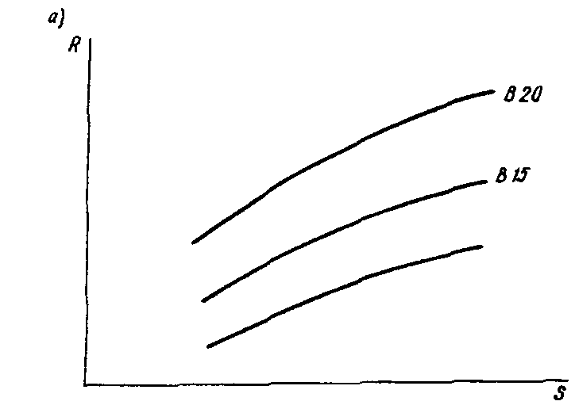

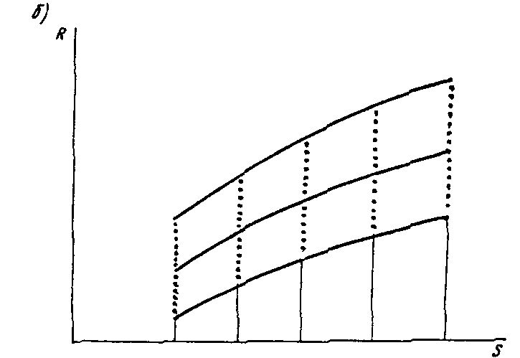

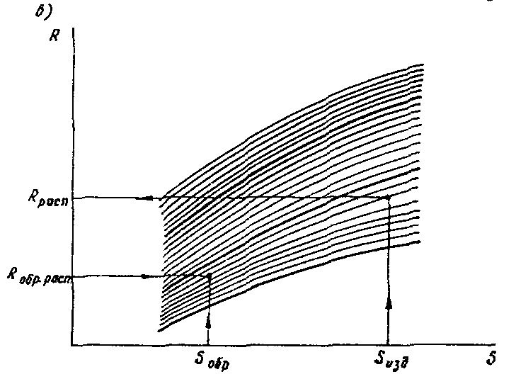

Рис. 13. Методика построения градуировочных
зависимостей и порядок определения

4. Градуировочные зависимости, установленные для бетонов одного и того же диапазона по прочности, являются приемлемыми для смесей с подвижностью 1 - 8 см. Для бетонов с удобоукладываемостью бетонной смеси вне этого интервала необходимо установление новой градуировочной зависимости.
5. Градуировочные зависимости устанавливают один раз в год, а также при:
введении в бетонную смесь новой составляющей, например, добавки;
изменении завода-изготовителя, вида и марки цемента.
6. Градуировочные зависимости, установленные на одном предприятии, могут быть использованы и на другом предприятии при выполнении требований, предусмотренных п. 5 настоящего приложения.
7. Пример. На гелиополигоне изготавливают плиты перекрытий теплотрасс из бетона класса В25 с 90%-ной отпускной прочностью и колонны из бетона класса В25 с 70%-ной отпускной прочностью. Для установления градуировочных зависимостей "показатель зрелости - прочность бетона" были изготовлены образцы из составов по табл. 7.

Таблица 7

Составы бетона

───────┬──────────────┬────────────────────┬───────────────────────────────
Номер │ Класс бетона │Отпускная прочность,│ Расход материалов, кг на 1 м3
состава│ по прочности │ % от нормируемой │ бетона
│ │ ├───────┬───────┬───────┬───────
│ │ │ В │ Ц │ П │ Щ
───────┼──────────────┼────────────────────┼───────┼───────┼───────┼───────
1 │ В25 │ 90 │ 180 │ 390 │ 670 │ 1150
2 │ В25 │ 70 │ 180 │ 335 │ 730 │ 1145
3 │ - │ - │ 205 │ 335 │ 730 │ 1145
───────┴──────────────┴────────────────────┴───────┴───────┴───────┴───────

Примечания. 1. Во всех составах использована пластифицирующая добавка ВРП-1 в количестве 0,03% массы цемента.
2. Состав 3 не пересчитан на 1 м3 бетона.

Образцы твердели в различных условиях: часть в лабораторной пропарочной камере по режиму 6 + 6 + 9 ч при температурах изотермического прогрева 45, 60, 70 °C, а часть - в камере нормального твердения. В табл. 8 приведены значения температуры в процессе прогрева в лабораторной пропарочной камере.

Таблица 8

Температура среды в пропарочной камере

─────────────────────────────────────────────────────────────────────────────────────────
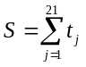
Планируемая│ Фактическая температура в камере, °C, через, ч │
температура├──┬──┬──┬──┬──┬──┬──┬──┬──┬──┬──┬──┬──┬───┬──┬──┬──┬──┬──┬──┬──┤
изотерми- │1 │2 │3 │4 │5 │6 │7 │8 │9 │10│11│12│13│14 │15│16│17│18│19│20│21│
ческого │ │ │ │ │ │ │ │ │ │ │ │ │ │ │ │ │ │ │ │ │ │
прогрева, │ │ │ │ │ │ │ │ │ │ │ │ │ │ │ │ │ │ │ │ │ │
°C │ │ │ │ │ │ │ │ │ │ │ │ │ │ │ │ │ │ │ │ │ │
───────────┼──┼──┼──┼──┼──┼──┼──┼──┼──┼──┼──┼──┼──┼───┼──┼──┼──┼──┼──┼──┼──┼────────────
45 │24│25│29│32│36│39│41│40│41│41│42│40│41│39 │37│35│34│31│28│26│24│ 725
60 │25│29│35│42│50│56│61│61│62│61│60│60│58│53 │50│45│40│36│31│28│26│ 969
70 │24│30│38│47│55│63│70│71│71│70│71│72│69│63 │56│51│43│38│33│30│27│ 1092
───────────┴──┴──┴──┴──┴──┴──┴──┴──┴──┴──┴──┴──┴──┴───┴──┴──┴──┴──┴──┴──┴──┴────────────

Показатель зрелости образцов, находившихся в течение 21 ч в камере нормального твердения при температуре 21 °C равен 441 °C x ч.

КонсультантПлюс: примечание.
Взамен ГОСТ 10180-78 в части определения прочности бетона по контрольным образцам Постановлением Госстроя СССР от 29.12.1989 N 168 с 1 января 1991 года введен в действие ГОСТ 10180-90.
После окончания твердения образцы испытывали по ГОСТ 10180-78. Результаты испытаний и их обработка приведены в табл. 9.

Таблица 9

Данные для установления градуировочных зависимостей

Номер группы | Планируемая температура изотермического выдерживания, °C | Номер серии | ,  °C · ч | 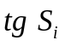 | 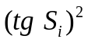 | Номер состава по табл. 7
 |  |  |  |  |  | 1 |  |  | 2 |  |  | 3
 |  |  |  |  |  | 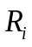,  МПа | 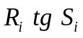 | 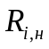,  МПа | ,  МПа |  | ,  МПа | ,  МПа |  | ,  МПа
1 | 2 | 3 | 4 | 5 | 6 | 7 | 8 | 9 | 10 | 11 | 12 | 13 | 14 | 15
I | 70 | 1 | 1092 | 3,038 | 9,229 | 23,8 | 72,30 | 22,0 | 18,6 | 56,51 | 16,8 | 14,5 | 44,05 | 13,4
I | 70 | 2 | 1092 | 3,038 | 9,229 | 23,0 | 69,87 | 22,0 | 18,1 | 54,99 | 16,8 | 14,1 | 42,84 | 13,4
I | 20 | 3 | 441 | 2,644 | 6,991 | 11,8 | 31,20 | 12,1 | 6,8 | 17,98 | 6,8 | 4,5 | 11,90 | 4,6
I | 70 | 4 | 1092 | 3,038 | 9,229 | 22,1 | 67,14 | 22,0 | 16,4 | 49,82 | 16,8 | 13,4 | 40,71 | 13,4
I | 70 | 5 | 1092 | 3,038 | 9,229 | 21,5 | 65,32 | 22,0 | 16,9 | 51,34 | 16,8 | 13,5 | 41,01 | 13,4
I | 20 | 6 | 441 | 2,644 | 6,991 | 11,8 | 31,20 | 12,1 | 6,7 | 17,72 | 6,8 | 4,1 | 10,84 | 4,6
II | 60 | 7 | 969 | 2,986 | 8,916 | 20,7 | 61,81 | 20,8 | 15,4 | 45,98 | 15,5 | 12,2 | 36,43 | 12,4
II | 60 | 8 | 969 | 2,986 | 8,916 | 20,7 | 61,81 | 20,8 | 15,0 | 44,79 | 15,5 | 12,5 | 37,33 | 12,4
II | 20 | 9 | 441 | 2,644 | 6,991 | 12,3 | 32,52 | 12,1 | 6,6 | 17,45 | 6,8 | 4,0 | 10,58 | 4,6
II | 60 | 10 | 969 | 2,986 | 8,916 | 21,4 | 63,90 | 20,8 | 16,3 | 48,67 | 15,5 | 13,1 | 39,12 | 12,4
II | 60 | 11 | 969 | 2,986 | 8,916 | 21,6 | 64,50 | 20,8 | 15,8 | 47,18 | 15,5 | 12,7 | 37,92 | 12,4
II | 20 | 12 | 441 | 2,644 | 6,991 | 12,1 | 31,99 | 12,1 | 6,3 | 16,66 | 6,8 | 3,9 | 10,31 | 4,6
III | 45 | 13 | 725 | 2,860 | 8,180 | 16,9 | 48,33 | 17,7 | 12,7 | 36,32 | 12,2 | 9,6 | 27,46 | 9,6
III | 45 | 14 | 725 | 2,860 | 8,180 | 17,2 | 49,19 | 17,7 | 12,3 | 35,18 | 12,2 | 10,1 | 28,89 | 9,6
III | 20 | 15 | 441 | 2,644 | 6,991 | 11,1 | 29,35 | 12,1 | 16,0 | 15,86 | 6,9 | 4,2 | 11,11 | 4,6
III | 45 | 16 | 725 | 2,860 | 8,180 | 18,3 | 52,34 | 17,7 | 11,4 | 32,60 | 12,2 | 8,9 | 25,45 | 9,6
III | 45 | 17 | 725 | 2,860 | 8,180 | 18,0 | 51,48 | 17,7 | 12,0 | 34,32 | 12,2 | 9,4 | 26,88 | 9,6
III | 20 | 18 | 441 | 2,644 | 6,991 | 11,1 | 29,35 | 12,1 | 6,2 | 16,39 | 6,9 | 4,5 | 11,90 | 4,6
- | - | 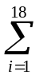 | - | 51,4 | 147,3 | 315,4 | 913,6 | - | 219,5 | 639,8 | - | 169,2 | 494,7 | -

Подставив значения N, 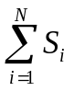, 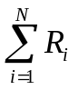; 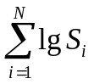, 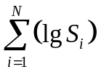 и 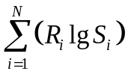 в формулы 8 и 9, получаем коэффициенты уравнений градуировочных зависимостей 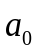 и 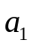.
Затем, подставив в формулу (7) полученные значения коэффициентов и , получаем следующие уравнения градуировочных зависимостей:
для состава 1 R = -53,0 + 24,7 lg S
" состава 2 R = -58,6 + 24,8 lg S
" состава 3 R = -53,4 + 22,0 lg S.
Полученные уравнения градуировочных зависимостей для составов 1 - 3 выражаем графически (рис. 14).

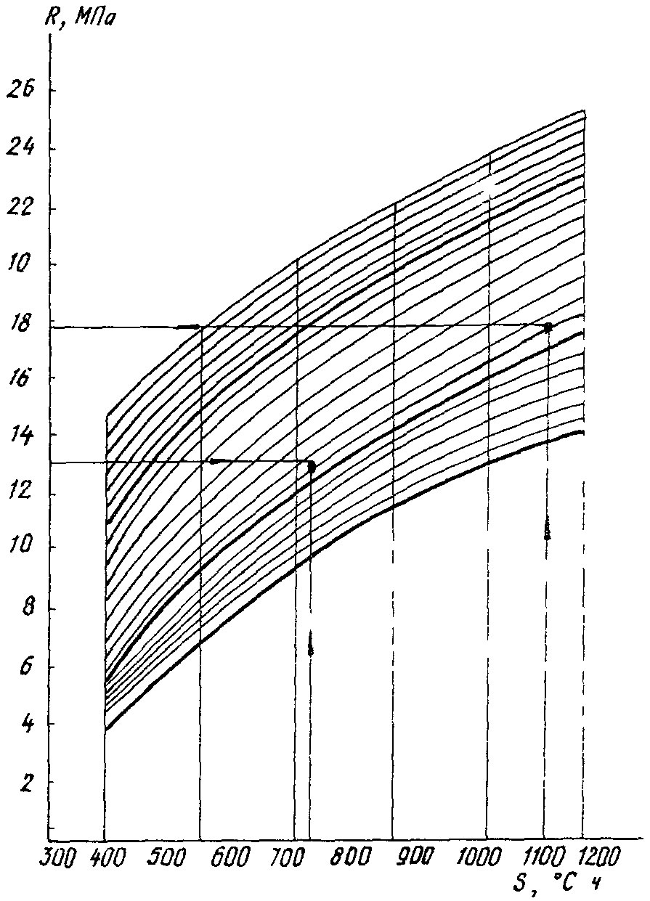

Рис. 14. Определение распалубочной прочности
бетона по градуировочным зависимостям

По соответствующим зависимостям для составов 1 - 3 по значениям определяем значения , которые заносим в табл. 9.
По формуле (10) вычисляем значения среднеквадратических отклонений зависимостей для:
состава 1

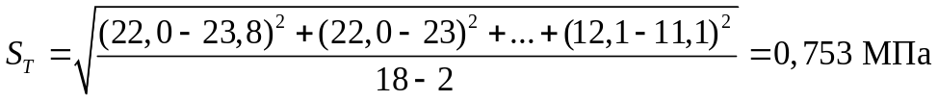;

состава 2

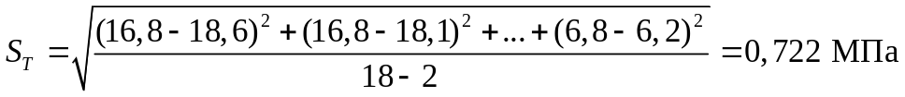;

состава 3

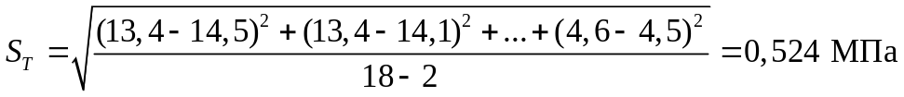.

По формуле (11) определяем 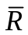 для всех трех составов: состав 1 - 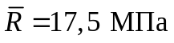; состав 2 - 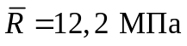; состав 3 - 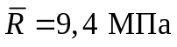. Так как во всех случаях 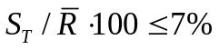 (соответственно 4,3; 5,9 и 5,6%), полученные зависимости являются приемлемыми.
Далее в соответствии с п. 3 настоящего приложения проводим промежуточные градуировочные зависимости (см. рис. 14).

Приложение 9

ПРИМЕР ОПРЕДЕЛЕНИЯ РАСПАЛУБОЧНОЙ ПРОЧНОСТИ БЕТОНА

На гелиополигоне изготавливают колонны из бетона класса В25 с 70%-ной отпускной прочностью и требуемой прочностью при распалубке 15 МПа. Контроль распалубочной прочности бетона проводим "комплексным методом НИИСК-НИИЖБ".
Термопару устанавливаем в последнюю колонну, изготовленную в течение смены. Термопару погружаем в бетонную смесь в процессе уплотнения в зоне монтажной петли (на расстоянии не ближе 10 см от петли на глубину 3 - 5 см от поверхности). Из того же замеса, что и изделие, формуем две серии образцов: одну - для определения распалубочной прочности, другую - для определения отпускной прочности. В один из образцов в процессе формования устанавливаем термопару на глубину приблизительно 5 см. Термопары посредством термопроводов соединены с прибором для измерения и записи температуры (например, КСП4).
Форму с изделием и формы с образцами укрываем покрытиями СВИТАП.
В процессе твердения не реже, чем один раз в течение двух часов измеряем и записываем температуру в колонне и образце. Через 21 ч освобождаем от формы и испытываем образцы, предназначенные для определения распалубочной прочности бетона - 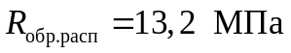. К этому времени показатели зрелости бетона колонны и образца имели следующие значения: 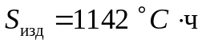 и 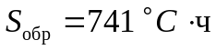.
На рис. 14 (см. Прил. 8) приведены градуировочные зависимости "показатель зрелости - прочность бетона" для бетона колонн. Наносим точку с координатами и . По градуировочной зависимости, на которой оказалась эта точка, по значению определяем прочность бетона изделия к моменту распалубки - 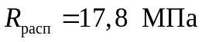, что выше требуемой прочности (15 МПа).
Распалубливаем всю подпартию колонн и образцы, предназначенные для определения отпускной прочности, и устанавливаем все на склад готовой продукции, где в течение 1 - 3 сут осуществляем последующий уход за бетоном. Образцы помещаем рядом с изделиями в месте, защищенном от попадания прямых солнечных лучей.

Приложение 10

МЕТОДИКА
ПОСТРОЕНИЯ ПОЛЯ ИЗОТЕРМИЧЕСКИХ КРИВЫХ НАРАСТАНИЯ
ПРОЧНОСТИ БЕТОНА И РАСЧЕТ ПРОЧНОСТИ ПО ПОЛЮ

Определение нарастания прочности бетона производят на образцах-кубах с ребром 150 мм при температурах 20, 40, 60 и 80 °C.
Бетонную смесь приготавливают порциями в количестве, необходимом для проведения серии испытаний при каждой температуре. Каждая серия испытаний включает определение прочности трех контрольных образцов для каждого срока испытаний при данной температуре в соответствии с табл. 10.

Таблица 10

Сроки испытаний и температура выдерживания образцов

──────────────────────────┬────────────────┬───────────────────────────────
Номер серии испытаний │ Температура │ Сроки испытаний
(общее количество │выдерживания, °C├────┬────┬────┬────┬─────┬─────
образцов) │ │3 ч │6 ч │12 ч│24 ч│3 сут│7 сут
──────────────────────────┼────────────────┼────┼────┼────┼────┼─────┼─────
1 (12) │ 20 │ - │ - │ + │ + │ + │ +
2 (18) │ 40 │ + │ + │ + │ + │ + │ +
3 (18) │ 60 │ + │ + │ + │ + │ + │ +
4 (18) │ 80 │ + │ + │ + │ + │ + │ +
──────────────────────────┴────────────────┴────┴────┴────┴────┴─────┴─────

Приготовленную бетонную смесь укладывают в формы, уплотняют вибрированием, затем формы закрывают металлическими крышками и помещают в пропарочную камеру, в которой поддерживают необходимую температуру для данной серии.
По истечении заданных промежутков времени производят испытания прочности бетонных образцов, причем образцы, выдерживаемые при температурах 40, 60, 80 °C перед испытанием на прочность должны остывать в течение 1 ч при нормальной температуре окружающего воздуха.
Результаты испытаний используют для построения поля изотермических кривых нарастания прочности бетона, например, как показано на рис. 15.

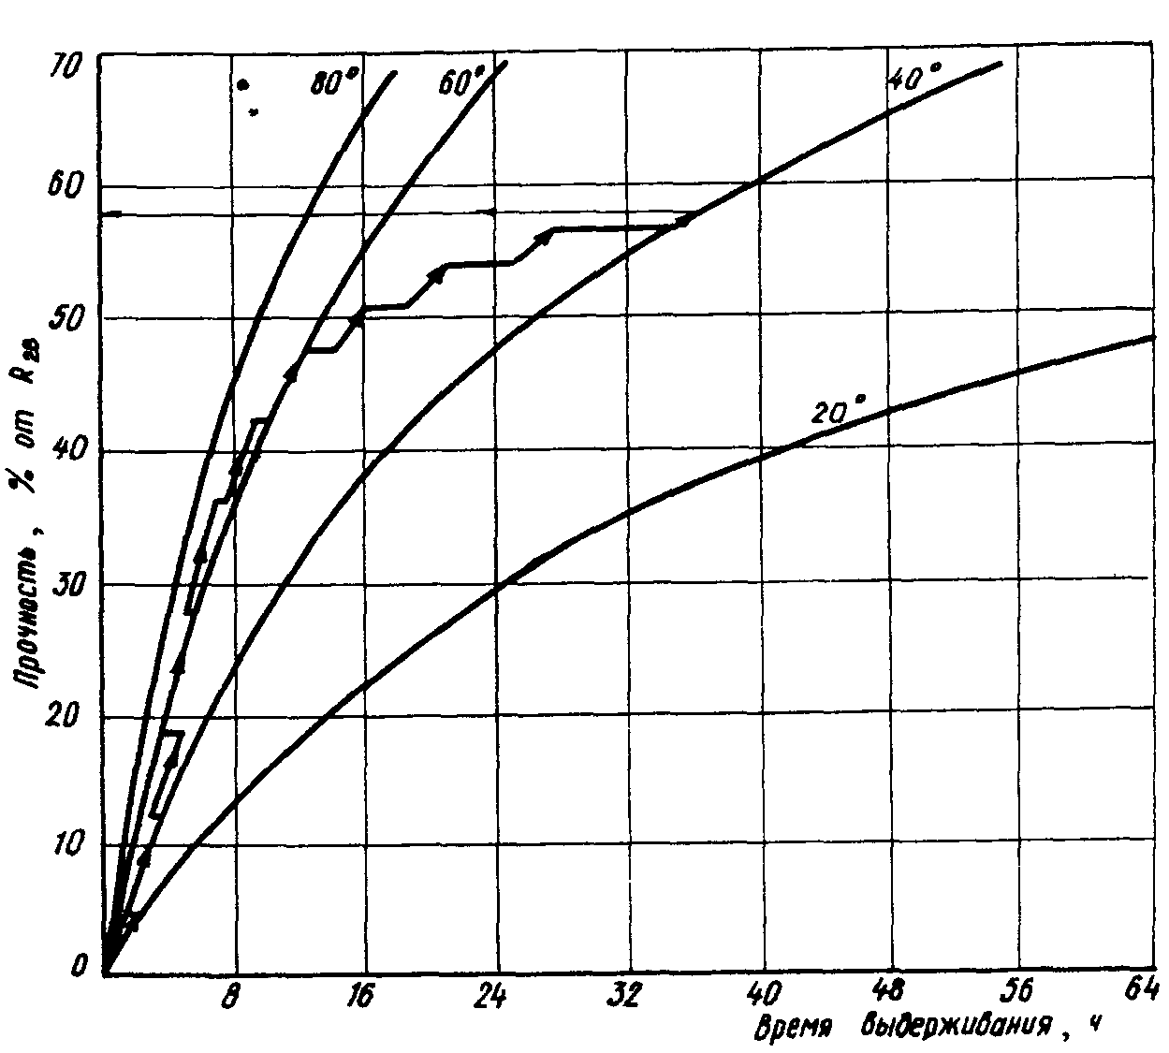

Рис. 15. Построение изотермического поля
прочности для бетона марки М300 (класса В25)

При определении прочности бетона по изотермическим кривым подсчитывают среднюю температуру бетона для интервала времени, перепад температур в котором не превышает 10 °C. Отсчет прочности в процентах от 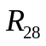 ведется по оси ординат по соответствующей для данного интервала температурной кривой.
Переход на последующие средние температуры твердения бетона осуществляют параллельно оси абсцисс.
Пример построения кривой набора прочности бетона марки М300, выдерживаемого по температурному режиму:
2 ч при 25 °C .................. 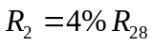
2 ч " 40 °C .................. 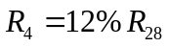
2 ч " 50 °C .................. 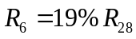
2 ч " 60 °C .................. 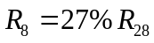
2 ч " 70 °C .................. 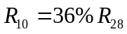
2 ч " 65 °C .................. 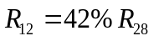
2 ч " 60 °C .................. 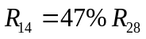
2 ч " 55 °C .................. 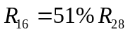
2 ч " 50 °C .................. 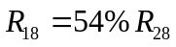
2 ч " 45 °C .................. 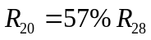
2 ч " 40 °C .................. 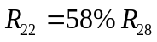
показан на рис. 15.
Таким образом, по истечении 22 ч гелиотермообработки прочность бетона изделия составила 58% от марочной.

Приложение 11

АЗИМУТ СОЛНЦА ДЛЯ РАЗЛИЧНЫХ ШИРОТНЫХ РАЙОНОВ

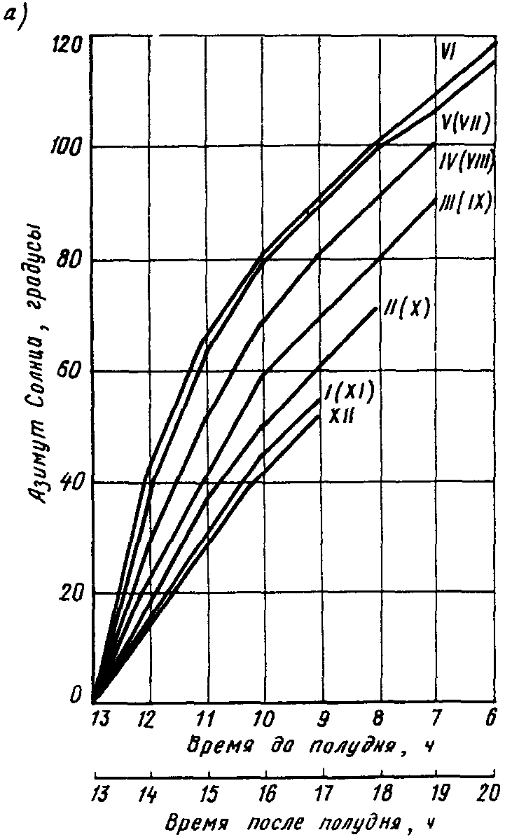

Рис. 16, а. Азимут Солнца в зависимости
от времени суток и года

38° с.ш.
I - XII - месяцы года

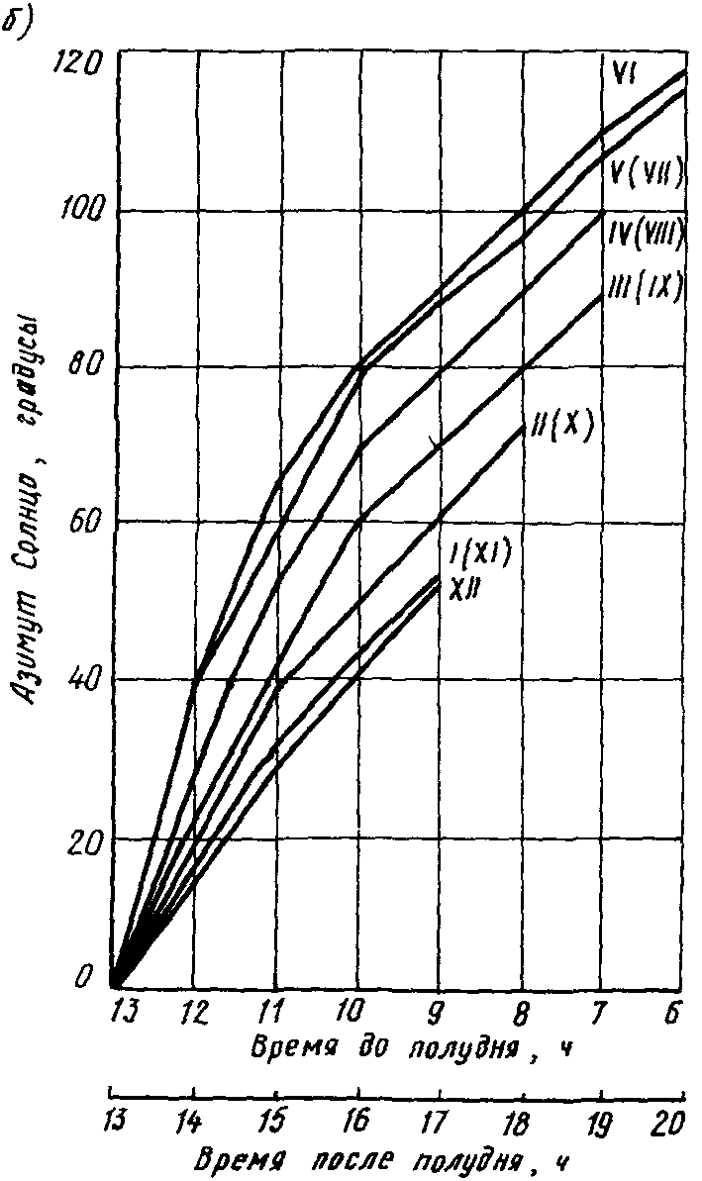

Рис. 16, б. Азимут Солнца в зависимости
от времени суток и года

40° с.ш.
I - XII - месяцы года

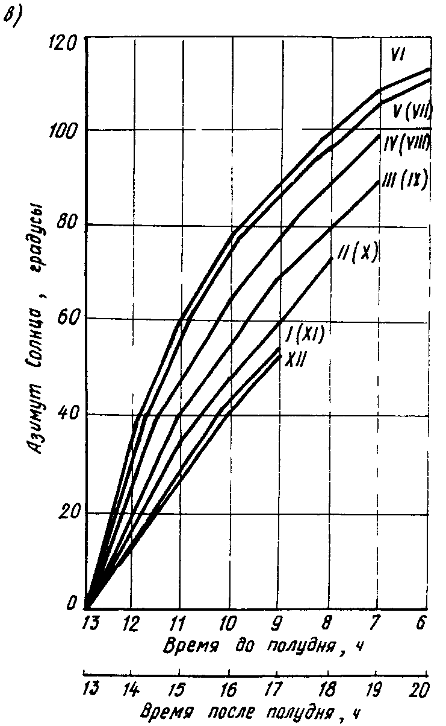

Рис. 16, в. Азимут Солнца в зависимости
от времени суток и года

42° с.ш.
I - XII - месяцы года

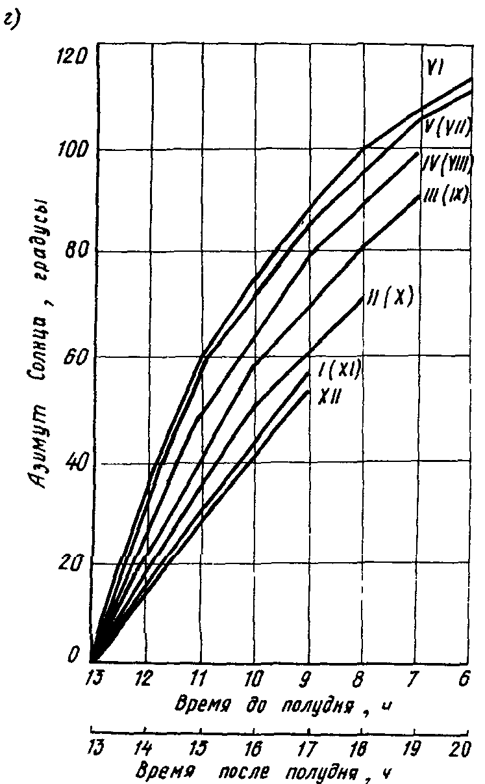

Рис. 16, г. Азимут Солнца в зависимости
от времени суток и года

44° с.ш.
I - XII - месяцы года

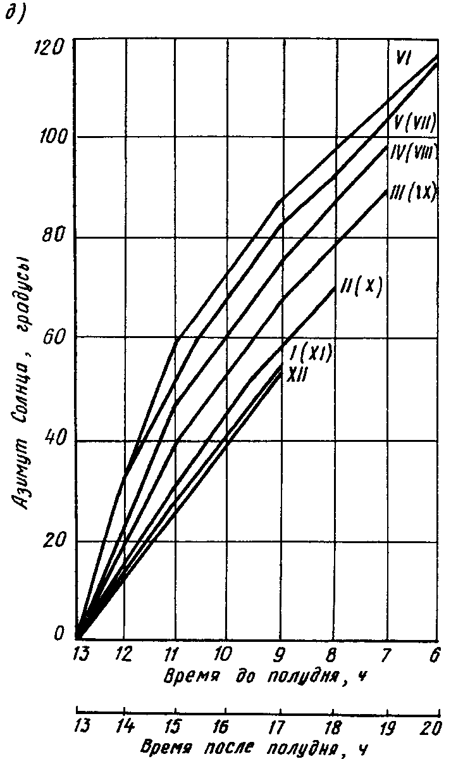

Рис. 16, д. Азимут Солнца в зависимости
от времени суток и года

46° с.ш.
I - XII - месяцы года

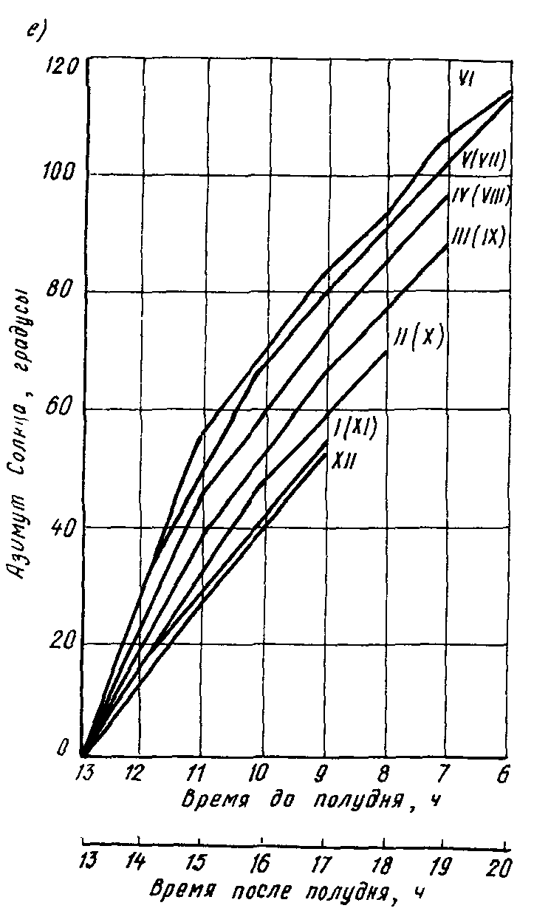

Рис. 16, е. Азимут Солнца в зависимости
от времени суток и года

48° с.ш.
I - XII - месяцы года

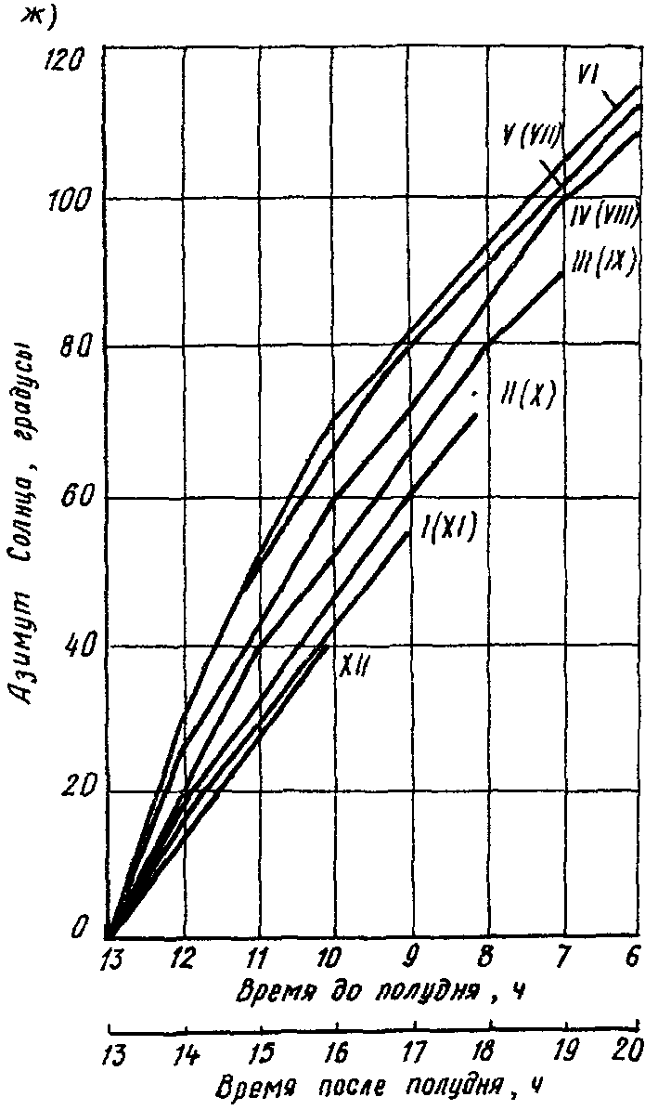

Рис. 16, ж. Азимут Солнца в зависимости
от времени суток и года

50° с.ш.
I - XII - месяцы года

